Domov domovem
  - Jak přemýšlet o prostoru pobytových sociálních zařízení pro seniory
Bernášková, Horecký, Ježková, Měřička, Tlustý, Tomandl, Vostrý, Žákavec

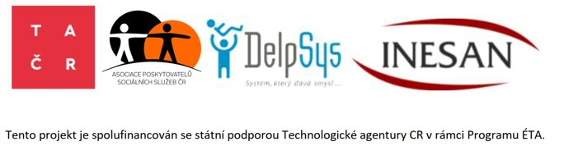

Napsal © Bernášková, Horecký, Ježková, Měřička, Tlustý, Tomandl, Žákavec, 2023
Ilustroval © Jan Musial, 223
Všechna práva vyhrazena.
ISBN číslo
Publikace vyšla na základě podpory Technologické agentury ČR v rámci projektu „Domov domovem, aneb jak stavět a rekonstruovat domovy pro seniory“, který byl spolufinancován se státní podporou Technologické agentury ČR v rámci Programu ÉTA.

Anotace
Publikace, kterou držíte v ruce, je jedním z výstupů projektu „Domov domovem, aneb jak stavět a rekonstruovat domovy pro seniory“, který byl spolufinancován se státní podporou Technologické agentury ČR v rámci Programu ÉTA.
Při plánování bydlení pro seniory je potřeba zvažovat nejen jejich zdravotní stav. Volbu vhodného prostorového a dispozičního řešení ovlivňuje také potřeba vhodných podmínek pro péči pracovníků, kteří se o seniory starají. Je třeba brát v potaz i psychický stav seniorů (potřeba soukromí, potřeba socializace apod.). V rámci návrhu a řešení projektu jsme vycházeli z toho, že mnohé české domovy pro seniory využily při novostavbě či rekonstrukci inovativních nápadů a postupů, díky kterým se zvýšila spokojenost klientů i pracovníků. Tyto nápady a inspirace jsme v rámci projektu sbírali.
Projekt byl realizován mezi lety 2021 a 2023 multidisciplinárním týmem složeným z odborníků na sociální služby, sociálních pracovníků, psychologů, projektantů, architektů a dalších odborníků. V rámci projektu jsme provedli dotazníkové šetření mezi pobytovými zařízeními pro seniory, která jsou registrovaná v Asociaci poskytovatelů sociálních služeb ČR, a získali jsme odpovědi od 123 domovů (více v příloze 1). Dále jsme navštívili celkem 50 zařízení, ve kterých jsme se zaměřovali na to, jak maximálně přiblížit prostor domova tak, aby se v něm klienti cítili v co největší míře opravdu jako doma. Tato publikace vychází ze zjištěných poznatků a z dlouhodobé dobré praxe zapojeného týmu.
Annotation
The publication you hold in your hands is one of the outcomes of the project "The Architecture of Residential Social Services for Seniors Focused on the Ergonomics of Provided Care", co-financed with state support from the Technology Agency of the Czech Republic under the ÉTA Program.
When planning housing for the elderly, it's essential to consider not only their health but also the need for suitable conditions for the care staff who look after them. One should also take into account the psychological well-being of the elderly, which includes the need for privacy and socialization. In designing and developing this project, we recognized that many Czech homes for the elderly had adopted innovative ideas and procedures during new constructions or renovations, which led to increased satisfaction among both clients and staff. We collected these ideas and inspirations throughout the project.
The project was conducted between 2021 and 2023 by a multidisciplinary team composed of experts in social services, social workers, psychologists, designers, architects, and other specialists. Within the project's scope, we conducted a questionnaire survey among residential facilities for the elderly registered with the Association of Social Services Providers in the Czech Republic. We received responses from 123 homes (see more in Annex 1). Additionally, we visited 50 facilities, emphasizing creating a living environment that feels as much like home as possible for the clients. This publication draws from the findings and the long-standing best practices of the participating team.
Obsah
Předmluva 9
Slovo architekta 10
Úvod 11
Pobytové sociální služby v ČR 13
Obecně o sociálních službách 14
Specifika sociálních služeb 15
Stručná historie sociálních služeb v ČR 16
Pobytové služby pro seniory 19
Domovy pro seniory 20
Domovy se zvláštním režimem 20
Odlehčovací pobytové služby pro seniory 20
Domy s pečovatelskou službou 21
Péče v pobytových službách 21
Adaptační stres klientů sociálních služeb 22
Jak přemýšlet o prostředí pobytových sociálních služeb 24
Potřeby seniorů jako obyvatel domovů 29
Potřeby lidí s odlišným pohledem na svět 33
Konkrétní příklady prostorového řešení 36
Umístění domova 37
Domovy a územní plánování 37
Pozemek pro domovy pro seniory 38
Příchod k budově 41
Parkování jako nutnost i dobrá praxe 44
Pohyb po budově 45
Hlavní vstup do budovy 45
Chodby 47
Orientační systém 51
Výtahy 53
Schodiště 54
Prostory pro bydlení 56
Návrh pokoje 57
Vybavení pokoje 60
Koupelna a záchod na pokoji 65
Sprchový kout 66
Umyvadlo 69
Záchod 70
Společné prostory 72
Domácnost 74
Jídelna 74
Obývací pokoj 76
Kuchyň 76
Praní 77
Prostory pro personál 77
Technická zázemí domácnosti 77
Společná koupelna 78
Komunitní prostory pro volnočasové aktivity 79
Dílny 79
Relaxační místnosti 79
Reminiscenční místnosti 80
Knihovna 80
Kuřárna 80
Pet terapie 81
Prostory pro aktivity s možným přístupem veřejnosti 82
Tělocvična 82
Kadeřnický salón / pedikúra a manikúra 83
Místnost pro fyzioterapii 84
Ordinace praktického lékaře či specialisty pro klienty i pro veřejnost 84
Komunitní restaurace a kavárny 84
Komunitní centrum 84
Poradenská centra 85
Pobočka městské knihovny 85
Multifunkční sál 85
Kaple 86
Místnost pro rozloučení se zesnulým nebo pro zvláštní účely 87
Zahrada 88
Komunitní zahrada 91
Zázemí pro personál 93
Technické zázemí 96
Technická místnost 96
Kuchyň/ohřívárna jídla 96
Prádelna 96
Náhradní zdroj 97
Rozvody a sítě 97
Prostory pro úklid 97
Sklady 97
Odpady 98
Budoucnost a trendy v péči o seniory 100
Ekonomické aspekty 101
Závěr 103
Příloha č. 1 104
Použitá literatura 105

Předmluva
Cílem publikace je přiblížit svět poskytovatelů sociálních služeb, jejich pracovníků a klientů světu architektů. Postupně prozkoumáme kontext a historii poskytování sociálních služeb, potřeby seniorů jako obyvatel domovů a aktuální stav domovů v České republice.
Zabýváme se příklady dobré i špatné praxe, různými aspekty výstavby a provozu, konkrétními možnostmi prostorového řešení a trendy v oblasti rezidenční péče o seniory. Učebnice si neklade za cíl definovat konkrétní pravidla navrhování prostoru, ale zaměřuje se na potřeby klientů a pracovníků, které mají vliv na možná prostorová a technická řešení. Zvláštní důraz je kladen na chyby, které se opakovaně při novostavbách a rekonstrukcích stávají a následně komplikují život jeho obyvatel i práci personálu.
Navrhování pobytových sociálních služeb pro seniory představuje komplexní úkol, který vyžaduje zohlednit a propojit nejen potřeby seniorů, ale také technické aspekty, legislativní rámec a specifika sociálních služeb. Hlavním cílem je vytvořit prostředí, které seniorům připomíná jejich vlastní domov a kde se cítí bezpečně. Kvalita života seniorů má přímý vliv na jejich fyzické, emocionální a duševní blaho.
Je důležité, aby při navrhování nových domovů pro seniory fungovala odborná mezioborová spolupráce, zahrnující projektanty, architekty, ředitele zařízení, developery a sociální pracovníky. Tato spolupráce je klíčová pro dosažení optimálního výsledku a zajištění kvalitní péče pro seniory.
Doufáme, že vám tato publikace poskytne užitečné informace a inspiraci pro Vaši práci v této oblasti.
Začněme tedy naši cestu do světa rezidenční péče o seniory.

Slovo architekta
Když se architekt ponoří do světa designu sociálních zařízení, brzy zjistí, že jeho práce je mnohem více než jen vizuální umění. Po návštěvách mnoha domovů pro seniory mi bylo jasné, že klíčový je detailní přístup a hluboké porozumění potřebám obyvatel i pracovníků, kteří v domově pracují. Bylo pro mne velmi přínosné mít možnost pohovořit s některými obyvateli, a díky tomu lépe pochopit, co pro ně pobyt zde znamená a co vše jim přináší možnosti pro smysluplně strávený čas v jejich pokročilém věku.
Při osobních setkáních s obyvateli jsem vnímal míru jejich spokojenost nejen v souvislosti s poskytovanou péčí, o které často mluvili, ale také s prostředím, ve kterém se cítili dobře. Pokoj či byt je základem každého domova a je vhodné se na něj soustředit. Skutečným srdcem každého domova je ale společný prostor, kde se obyvatelé setkávají. Všechny oblasti domova musí splnit řadu požadavků – umožnit soukromí, umožnit sociální interakci, a zároveň fungovat jako efektivní pracovní prostor pro personál. S tímto velmi úzce souvisí potřeba maximální dostupnosti a bezbariérovosti celého domova. K dobrému pocitu z domova jsem vždy přičítal i vkusně a důsledně vyřešené společné prostory a chodby s vodícími madly. Ty jsou opravdu základní pomůckou pro bezpečnost klientů, a to nejen těch imobilních.
Dalším důležitým zdrojem informací pro publikaci byly rozhovory s pracovníky domovů. Poskytované služby mají určité prostorové nároky, které tyto stavby odlišují od klasického bydlení. Je třeba počítat s tím, že pracovníci by měli být blízko obyvatel a potřebují mít mnoho pomůcek po ruce. Přizpůsobení prostor potřebám personálu se pak odráží i ve spokojenosti obyvatel.
Nemalou roli, podle mého názoru, hraje co možná největší kontakt s okolím domova. Mnoho domovů poskytuje služby pro veřejnost, což podporuje moderní trend komunitního života. Cílem není oddělit obyvatele domovů od zbytku společnosti, ale co nejvíce jim umožnit zapojit se tak, jak byli celý život zvyklí.
Ing. arch. Josef Tlustý

Úvod
Statistika uvádí, že v České republice žije v pobytových zařízeních přibližně 40 tisíc lidí. Další tisíce seniorů jsou na čekacích listinách v pořadnících. Nároky na bydlení a péči o seniora se odvíjejí od jeho zdravotního stavu po fyzické i psychické stránce.
Senioři se do domovů pro seniory stěhují většinou ve chvíli, kdy z různých důvodů pociťují rostoucí potřebu pomoci při každodenních činnostech, preferují komplexnější zdravotní péči nebo chtějí pobývat v širším okruhu lidí. Stěhování do domova seniorů je však často i stresorem a senior nerad opouští svůj domov, na který je zvyklý. Obecně je však možné historicky pozorovat trend posunu od vnímání domova pro seniory jako instituce k tomu vnímat ho opravdu jako domov. Zatímco v domově jako instituci se kladl důraz především na rutinu, zajištění bezpečnosti a zdravotní péči, v dnešní době je snaha o posílení samostatnosti, celkové pohody a zachování životního stylu, který měl senior před nastěhováním do domova. Tato myšlenka se začíná promítat i do architektonických řešení domovů, která kromě bezpečnosti v rámci úprav prostředí reflektují potřebu kontaktu se zelení, komunitního trávení volného času nebo možnosti nerušeného setkávání se s rodinou. Samotní obyvatelé domovů pro seniory preferují domovy s menší kapacitou a nejvíce si cení jednolůžkových pokojů, které mimo jiné umožňují volbu, zda budou trávit čas s ostatními, nebo o samotě.
Domovy pro seniory se celosvětově staví podle nesčetných konceptů a celkově jde o velmi komplexní problém, vyvažující potřeby seniorů, stavebně technické možnosti a také platnou legislativu, která je v mnohém specifická. Co je ale hlavní, domov má být skutečně „domovem“, místem, kde je člověk rád a kde se cítí bezpečně. Aspektů je mnoho, ale na prvním místě musí stát kvalita života. Když se senioři cítí dobře, jsou šťastnější, spokojenější. Když jsou v pozitivním prostředí, mohou se lépe vyrovnávat se stresovými situacemi (například s adaptací v novém domově) a mají větší motivaci pečovat o své zdraví. To může vést ke snížení rizika různých zdravotních problémů a ke zlepšení jejich celkové pohody. V neposlední řadě jde také o sociální interakci; pobytové sociální služby poskytují seniorům příležitost k setkávání a interakci s ostatními lidmi ve stejné životní fázi. To může přispět k jejich pocitu sounáležitosti a zlepšení sociální a emocionální podpory. V ideálním případě tak může institucionální péče podporovat komunitní způsob života, setkávání různých generací atd.
S tím souvisí také pocit důvěry a bezpečí. Ten je klíčový pro budování dobrých vztahů a efektivní péči – motivaci k životu! Kvalitní péče zahrnuje také respektování individuality a potřeb seniorů, a to všechno přispívá k jejich dobrému pocitu a spokojenosti. Celkově lze říci, že důležitost toho, aby se senioři v pobytové sociální službě cítili dobře, spočívá v podpoře jejich kvality života, zdraví, sociálních interakcí a důvěry v poskytovanou péči a tyto aspekty jsou přímo spojeny s konceptem domovů, jejich stavbou a samozřejmě stylem poskytované péče.
Při navrhování nových domovů pro seniory je důležité, aby se do celé přípravy zapojili všichni zúčastnění odborníci: architekt, ředitel zařízení, investor či zřizovatel, a především kompletní multidisciplinární tým (pracovník přímé péče, všeobecná sestra, terapeuti, sociální pracovníci atd.). Existuje několik důvodů, proč je toto propojení klíčové, zejména pokud jde o dvě hlavní oblasti – klientovo pohodlí a prostředí zaměstnanců.
- Klientovo pohodlí a pocit "jako doma":
- Projektant a architekt mají za úkol navrhnout prostor tak, aby byl přizpůsoben potřebám seniorů a aby se co nejvíce přibližoval jejich domovům. To zahrnuje architektonické řešení celé budovy, včetně venkovního prostředí. Zvláštní důraz je kladen na řešení interiéru, jeho ergonomii, bezbariérovost, osvětlení, čitelnost prostoru a použití vhodných barev a materiálů, které vytvářejí přívětivé prostředí pro klienty a nepůsobí nemocničním dojmem.
- Ředitel, a především jeho celý tým, mají mít hluboké porozumění pro potřeby a preference seniorů. Jejich znalosti mohou být cenným zdrojem informací pro projektanta a architekta, aby mohli navrhnout prostor, který uspokojí klienty a přispěje k jejich pohodlí a spokojenosti.
- Prostředí vhodné pro poskytování péče:
- Zřizovatel či investor a ředitel zařízení mají povinnost zajistit, aby prostředí bylo funkční a přizpůsobené poskytování péče seniorům. To zahrnuje dostatečný počet a rozložení pokojů, správně vybavené zázemí a přístup k potřebným zařízením a technologiím.
- Projektant a architekt mohou spolupracovat s ředitelem zařízení a sociálními pracovníky, aby navrhli prostředí, které odpovídá požadavkům na provoz, naplňuje představy zaměstnanců z hlediska potřebných kapacit i funkčních vazeb, ale zároveň nestaví klienta do pozice pacienta nemocničního zařízení.
Spolupráce mezi těmito odborníky je nezbytná pro dosažení optimálního výsledku při navrhování nových domovů pro seniory. Jejich kombinované znalosti a dovednosti umožňují vytvořit prostředí, které respektuje individuální potřeby seniorů a zároveň poskytuje ideální podmínky pro zaměstnance, aby mohli poskytovat kvalitní péči.

Pobytové sociální služby v ČR

Obecně o sociálních službách
Existuje mnoho různých definicí sociálních služeb a jejich významů. Všeobecně lze rozlišovat sociální služby v tzv. širším a užším pojetí. V širším pojetí jsou sociální služby chápány jako služby poskytované státem veřejnosti, tj. zahrnují např. i oblast školství, péče o děti, sociální bydlení atp. Širší pojetí, resp. chápání sociálních služeb je používáno jak v Evropské unii, tak i v některých evropských státech.
V České republice jsou sociální služby vnímány a chápany v užším pojetí a lze je definovat jako služby, které jsou vykonávány, garantovány a regulovány státem (paralelně i neziskovým či soukromým sektorem) a které vedou k udržení či získání lidské soběstačnosti, k uchování lidské důstojnosti, předchází sociální exkluzi či vedou k sociální integraci.
Sociální služby by v maximálním možném rozsahu měly lidem pomáhat žít běžným životem – umožnit jim pracovat, nakupovat, navštěvovat školu, navštěvovat místa víry, účastnit se aktivit volného času, starat se sám o sebe a o svou domácnost stejně tak jako o všechny další věci, které jsou lidmi vnímány jako samozřejmé až do chvíle, kdy nám v nich nějaký stav či událost začne bránit. Proto existuje velmi silná preference služeb, které jsou založeny na poskytování v rámci vlastního přirozeného společenství, což umožňuje lidem žít ve vlastním domově, pracovat, vzdělávat se, zapojit se do života ve svém okolí (MHMP, 2003).
Sociální službou obecně rozumíme činnost nebo soubor činností zajišťujících pomoc a podporu osobám za účelem sociálního začlenění nebo prevence sociálního vyloučení.
„Sociální služby se částečně překrývají s širší kategorií veřejných služeb. Veřejné služby jsou poskytovány v zájmu veřejnosti. Na rozdíl od služeb komerčních jsou financovány z veřejných rozpočtů, jsou podrobněji definovány legislativou než jiné služby a díky tomu jsou více závislé na politickém rozhodování státu, krajů a obcí“ (Matoušek, 2007).
Tato pomoc a podpora je postavena na zásadách:
- nároku na bezplatné právní poradenství
- přiměřenosti rozsahu a formy poskytovaných sociálních služeb při zachování lidské důstojnosti jejich uživatele
- individualizace poskytovaných služeb
- aktivizace
- podpory rozvoje či alespoň zachování soběstačnosti a samostatnosti
- motivace k činnostem, které nevedou k dlouhodobému setrvání nebo prohlubování nepříznivé sociální situace
- posilování sociálního začleňování
- poskytování v zájmu uživatele služeb
- kvality poskytovaných služeb
- dodržování lidských práv a základních svobod uživatele služeb
Systém sociálních služeb je v České republice upraven zákonem č. 108/2006 Sb., o sociálních službách, ve znění pozdějších předpisů (dále jen „zákon o sociálních službách“) a vyhláškou MPSV č. 505/2006 Sb., kterou se provádějí některá ustanovení zákona o sociálních službách, ve znění pozdějších předpisů.
Zákon o sociálních službách definuje v § 3 odst. a) sociální služby takto: „Sociální službou je činnost nebo soubor činností podle tohoto zákona zajišťujících pomoc a podporu osobám za účelem sociálního začlenění nebo prevence sociálního vyloučení.“
Sociální služby jsou poskytovány přibližně 500 až 700 tisícům klientů, tj. cca 7 % populace České republiky. Síť sociálních služeb není na území ČR zcela rovnoměrná. Systém zajištění sítě služeb odpovídající potřebám obyvatel je založen na plánování sociálních služeb, které vychází z hodnocení potřeb obyvatel, kapacitních možností poskytovatelů a cílů veřejné správy (MPSV, 2010).
Sociální služby jsou dle zákona o sociálních službách členěny do tří základních oblastí:
- Sociální poradenství, které je obvykle specializované pro určitou cílovou skupinu. Jde o tzv. odborné sociální poradenství. Základní sociální poradenství je nedílnou součástí každé sociální služby.
- Služby sociální péče zahrnují služby, jejichž hlavním cílem je zajistit pečovaným osobám soběstačnost, prevenci vyloučení, příp. sociální integraci, tj. zabezpečovat lidem základní životní potřeby, které nemohou být zajištěny bez péče a pomoci jiné osoby. Umožnit lidem v nejvyšší možné míře zapojení do běžného života společnosti.
- Služby sociální prevence slouží zejména k předcházení sociálnímu vyloučení osob, které jsou ohroženy sociálně negativními či patologickými jevy.
Sociální služby jsou dále členěny také podle místa jejich poskytování:
- Terénní služby jsou poskytovány v prostředí, kde člověk žije, tj. v domácnosti, v místě, kde pracuje, vzdělává se nebo tráví volný čas. Příkladem může být pečovatelská služba, osobní asistence či terénní programy pro ohroženou mládež.
- Za ambulantními službami člověk dochází do specializovaných zařízení, jako jsou například poradny, denní stacionáře pro osoby se zdravotním postižením nebo kontaktní centra pro osoby ohrožené závislostí na návykových látkách.
- Pobytové služby jsou poskytovány v zařízeních, kde člověk v určitém období svého života fakticky celoročně žije. Jedná se především o domovy pro seniory či pro osoby se zdravotním postižením, ale patří sem také tzv. chráněné bydlení pro osoby se zdravotním postižením či azylové domy pro matky s dětmi nebo osoby bez přístřeší.

Specifika sociálních služeb
Významná specifika sociálních služeb jsou zejména:
Financování z vnějších zdrojů:
- sociální služby jsou financovány převážně z veřejných rozpočtů, jejich financování je významně vícezdrojové a velmi regulované.
Závislost na politických rozhodnutích:
- zadavatelé sociálních služeb (stát, kraje, města, obce) významným způsobem ovlivňují jejich poskytování, a tím i konkrétní poskytovatele.
Vazba na legislativu:
- zákonem a podzákonnými normami jsou regulovány úhrady za sociální služby, standardy kvality a kontroly jejich poskytování, kvalifikační předpoklady zaměstnanců těchto služeb, včetně celoživotního vzdělávání apod.
Intimní povaha těchto služeb:
- sociální služby svojí povahou a obsahem vstupují a zasahují do intimity klienta, do intimity fyzické, duševní i duchovní.
Provázanost se sítěmi existujícími v místní komunitě:
- poskytovatelé sociálních služeb jsou silně provázáni se službami v místním regionu, komunitě.
Významná úloha rodiny či jiných neformálních společenství:
- rodina hraje klíčovou roli v rozhodovacích procesech při poskytování sociálních služeb.
Etická a hodnotová dimenze:
- maximalizace zisku, obratu, zvyšování hodnoty firmy by mohly jít mnohdy proti kvalitě a etice.

Stručná historie sociálních služeb v ČR
Po roce 1948 docházelo k omezování pomáhajícího sektoru církevních organizací, které do té doby byly tradičními poskytovateli sociálních služeb. Komunistický režim striktně rozdělil institucionální péči pro děti, postižené osoby a seniory, kterou řídil, kontroloval a financoval. Jediným indikátorem pak byla kapacita těchto zařízení, resp. počet lůžek.
Jak vyplynulo z průzkumu realizovaného v rámci řešení projektu, velké množství objektů, které jsou v současnosti využívány jako pobytová sociální služba pro seniory, je starší 50 let. Velmi často šlo o budovy mimo přirozenou zástavbu, zámky, církevní objekty či novostavby. Část těchto budov je památkové chráněná, což znesnadňuje jejich uzpůsobení potřebám moderní péče.

Zdroj: INESAN 2021, N = 123, detaily o průzkumu v příloze 1.
Toto dokládá i průzkum realizovaný v rámci přípravy publikace. Pouze 45 % budov, které jsou v současnosti využívány jako pobytové sociální služby pro seniory, bylo s tímto účelem přímo stavěno. Dalších 18 % bylo stavěno jako jiné zařízení sociálních služeb (např. chudobinec/starobinec). Čtvrtina zařízení pak byla původně určena k trvalému (např. zámeček) či přechodnému (např. hotel) bydlení. Výjimkou nejsou ani budovy původně školského nebo zdravotnického zařízení.

Zdroj: INESAN 2021, N = 123, detaily o průzkumu v příloze 1.
Poskytované služby akcentovaly zajištění základních potřeb ve smyslu zdravotní péče, stravy, bydlení a základní hygieny. Lidská důstojnost, seberealizace, rozvoj a podpora soběstačnosti, stimulace rodinných vazeb apod. nehrála žádnou či pouze terciární roli.
Po r. 1989 se začíná opět pozvolna rozvíjet neziskový sektor, vznikají nové sociální služby, zejména terénního a ambulantního charakteru.
To dokládají i výsledky průzkumu mezi pobytovými sociálními službami. U domovů, jejichž budovy nebyly postaveny s účelem pobytové sociální služby, bylo dále zjišťováno, jak dlouho již plní funkci pobytového sociálního zařízení. Téměř třetina budov změnila svůj účel v posledních 15 letech, více než třetina respondentů z řad domovů změnila svůj účel po roce 1989.

Zdroj: INESAN 2021, N = 123, detaily o průzkumu v příloze 1.
Další změny, které ovlivnily strukturu pobytových služeb, byly reformy územní správy a změna systému sociálních služeb v r. 2007.
Většina zřizovatelů pobytových služeb v ČR (více než 90 %) jsou vyšší územně samosprávné celky (kraje) a municipality (města a obce). V sousedním Německu nebo Rakousku je tato situace obrácená. Nositeli sociálních služeb jsou soukromé společnosti a neziskový sektor. Náš, řekněme samosprávný model přináší celou řadu komplikací, jako např. střet zájmů nebo pomalejší reakce na změnu prostředí.
Pro lepší pochopení současného trendu poskytování služeb je důležité mít alespoň základní informace o vývoji v této oblasti v posledních třiceti letech. Až do roku 1993, kdy začal fungovat nový systém veřejného zdravotního pojištění, bylo poskytování zdravotní péče v tehdejších ústavech sociální péče soustředěno pod jeden resort, a to Ministerstvo práce a sociálních věcí ČR, které metodicky řídilo a financovalo celou tuto oblast. Řada tehdejších ústavů nezaměstnávala jen zdravotní sestry, ale také vlastní lékaře. Z té doby je také celá řada zařízení vybavena rehabilitačními pracovišti, která poskytovala rehabilitační péči zejména tělesně postiženým klientům, klientům s kombinovanými vadami, mentálně postiženým a samozřejmě obyvatelům domovů důchodců (řečeno tehdejší terminologií).
Od roku 1993 do roku 2006, s nástupem nového systému všeobecného zdravotního pojištění a vytvořením fondu zdravotního pojištění a zřízení zdravotních pojišťoven, byla zrušena předchozí právní úprava a poskytování zdravotní péče se ocitlo v jistém právním vakuu. Stará právní úprava již neplatila a nová s poskytováním zdravotní péče v domovech seniorů nepočítala. Zdravotní péče se v tomto období poskytovala extra legem. Jisté přechodné řešení nabízela možnost požádat o registraci jako nestátní zdravotnické zařízení, což ochránilo zdravotnické pracovníky z hlediska možných důsledků z odpovědnosti za jejich činnost, avšak nedávalo to jistotu, že zdravotní péče bude zdravotními pojišťovnami hrazena.
V posledních letech se v odborné veřejnosti i na úrovni obou resortů, tj. Ministerstva práce a sociálních věcí a Ministerstva zdravotnictví, diskutuje o problematice sociálně zdravotního pomezí. Jsou zřizovány mezirezortní komise a pracovní skupiny, jež by měly připravit návrhy na sjednocení rozsahu, druhu a formy poskytování služeb v obou oblastech.

Pobytové služby pro seniory
Pobytové služby sociální péče jsou označovány mnoha dalšími termíny, jako např. stacionární péče, rezidenční služby, institucionální péče, sociální služby spojené s ubytováním atp. Zákon č. 108/2006 Sb., o sociálních službách, vymezuje pobytové služby jako služby, kterými rozumíme služby spojené s ubytováním v zařízeních sociálních služeb a které lze rozdělit na služby prevence a péče. V kontextu dlouhodobé péče a s odkazem na platnou legislativní normu je korektní termín pobytové služby sociální péče. Poskytovatelem sociálních služeb je dle zákona o sociálních službách č. 108/2006 Sb., každá fyzická či právnická osoba, které je příslušným krajským úřadem udělena registrace.
V minulosti, resp. do 1989, vyvolával termín domov důchodců pejorativní dojem a umístění rodinného příslušníka do takového zařízení bylo chápáno jako selhání rodinné péče. Ačkoli je v současné době kladen důraz na deinstitucionalizaci sociálních služeb, část seniorů (výzkumy ukazují, že je to okolo 10 % seniorů v populaci) se bez pobytových zařízení neobejde. Mezi nejčastější choroby současných seniorů, které mají přímý dopad na požadavky na fyzické prostředí patří pohybové obtíže, různé nemoci zraku a sluchu, Alzheimerova a Parkinsonova choroba a další typy onemocnění, které způsobují odlišný pohled na svět. Pochopení základních nároků na moderní stavby určené pro poskytování pobytových sociálních služeb začíná u uvědomění si, že se jedná o budovy v první řadě určené k bydlení.
Mezi pobytové služby se historicky řadily domovy důchodců, které byly také nazývány ústavy sociální péče (pro dospělé) a dále tzv. penziony pro seniory. Nový zákon o sociálních službách platný od 1. ledna 2007 přinesl nové typy pobytových služeb. Pro účely této publikace a vzhledem k tomu, že tyto služby jsou často poskytovány v rámci jednoho objektu, vycházíme primárně ze služeb domova pro seniory, domova se zvláštním režimem a odlehčovacích služeb pobytového typu pro seniory. Sekundárně pak vycházíme z praxe domů s pečovatelskou službou.
V roce 2023 bylo v České republice registrováno 528 domovů pro seniory a 403 domovů se zvláštním režimem. V posledních letech je každý rok nově zprovozněno cca 20-30 nových zařízení. Řada starších zařízení je pak každý rok rekonstruována. Ač se jedná o různé služby, je možné, že v rámci jednoho objektu je jich poskytováno více. Stává se například, že v rámci jednoho objektu je několik lůžek registrováno jako „odlehčovací pobytová služba“, jedno oddělení jako „domov se zvláštním režimem“ a zbývající části domova jako „domov pro seniory“.

Domovy pro seniory
V domovech pro seniory se poskytují pobytové služby osobám, které mají sníženou soběstačnost zejména z důvodu věku, nebo osobám, jejichž situace vyžaduje pravidelnou pomoc jiné fyzické osoby. Jde o komplex služeb zahrnující služby ubytovací, stravovací, služby sociální péče (specifikované zákonem a příslušnou vyhláškou), zdravotnické služby (dle § 36 zákona č. 108/2006 Sb. a § 17a zákona č. 48/1997 Sb.) a další služby fakultativní neboli volitelné či doplňkové.
Domovy pro seniory de facto nahradily domovy důchodců, avšak s přesnější specifikací cílové skupiny. Zákonem o sociálních službách prakticky zanikly tzv. penziony pro seniory a jejich zřizovatelé se s touto skutečností mohli vyrovnat dvojím způsobem. Buď transformovali tyto penziony na byty zvláštního určení, resp. byty či domy s pečovatelskou službou (viz dále), nebo se rozhodli pro transformaci na domov pro seniory. Rozhodnutí pro druhý způsob bylo pak velmi často motivováno zvýšenými příjmy (okamžité navýšení úhrad za stravu a ubytování, platba za péči ve výši přiznaného příspěvku na péči apod.), a dále pak v České republice všeobecně vysokou poptávkou po této službě. Za nevýhodu této transformace se dá označit skutečnost, že klienti této služby, resp. obyvatelé takto transformovaných domovů, byli prakticky zcela nebo převážně soběstační. Toto se však v současnosti ve velké míře mění. Obyvateli jak domovů pro seniory, tak domovů se zvláštním režimem jsou převážně osoby ve velké míře závislé jak na sociální, tak na zdravotní péči, a tento trend bude se stárnutím populace pokračovat. Průměrný věk obyvatele domova se v současné době pohybuje mezi 82-86 lety.

Domovy se zvláštním režimem
Původně vznikly v roce 2007 pro osoby se stařeckou, Alzheimerovou nemocí a ostatními typy onemocnění, která způsobují sníženou soběstačnost, či jejichž situace vyžaduje pravidelnou pomoc jiné fyzické osoby. V současnosti se rozdíl mezi domovy pro seniory a domovy se zvláštním režimem stírá a předpokládá se zrušení tohoto rozdělení.

Odlehčovací pobytové služby pro seniory
Odlehčovací služby jsou terénní, ambulantní nebo pobytové služby poskytované osobám, které mají sníženou soběstačnost z důvodu věku, chronického onemocnění nebo zdravotního postižení, o které je jinak pečováno v jejich přirozeném sociálním prostředí; cílem služby je umožnit pečující fyzické osobě nezbytný odpočinek.
Odlehčovací pobytové služby byly před účinností zákona poskytovány jako tzv. přechodné ubytování. Stanovení doby omezení této služby záleží na jednotlivém poskytovateli a zpravidla se pohybuje od 1 do 3 měsíců. Tato služba je využívána převážně ve dvou případech. Buď v situacích, o kterých hovoří zákon, tj. k odlehčení pečující rodině (z důvodu dovolené, nutného odpočinku, zdravotnického zákroku pečující osoby apod.) nebo v případech, kdy dochází k rychlému zhoršení zdravotního stavu, následně k jeho pobytu ve zdravotnickém zařízení, ze kterého již není možný návrat do domácího prostředí. Z důvodu neekvivalence poptávky a nabídky pobytových služeb v ČR jsou pak jako přechodné řešení využívány právě odlehčovací pobytové služby.

Domy s pečovatelskou službou
Domy s pečovatelskou službou jsou někdy nesprávně označovány jako pobytová služba.
Byty v domech s pečovatelskou službou se rozumí byty v domech zvláštního určení pro bydlení seniorů a zdravotně postižených dospělých občanů, jejichž zdravotní stav a věk umožňuje vést poměrně samostatný život s podporou terénních a ambulantních služeb sociální péče. Byty v domech s pečovatelskou službou tak tvoří přirozené domácí prostředí a zabezpečují svým klientům zachování soukromí.
Součástí domů s pečovatelskou službou bývá např. společná jídelna, knihovna, společenská místnost a v některých případech i ambulantní služba sloužící nejen obyvatelům domovů, ale i dalším klientům (denní stacionář, centrum denních služeb).
V případě zajištění terénní, resp. pečovatelské služby v celodenním rozsahu je tak možné, aby senioři mohli setrvat po relativně dlouhou dobu ve svém bytě a ve svém známém prostředí za využití terénních sociálních služeb (pečovatelská služba), ale i terénních zdravotních služeb (domácí péče).

Péče v pobytových službách
V pobytových zařízeních sociálních služeb jsou poskytovány:
- ubytovací služby
- stravovací služby
- úkony sociální péče
- zdravotní úkony
- lékařská péče poskytovaná ošetřujícím lékařem
- doplňkové služby
Mezi hlavní úkony sociální péče v domovech pro seniory patří: pomoc při zvládání běžných úkonů péče o vlastní osobu, pomoc při osobní hygieně nebo poskytnutí podmínek pro osobní hygienu, zprostředkování kontaktu se společenským prostředím a sociálně terapeutické či aktivizační činnosti.
Zdravotní péči poskytují všeobecné sestry na základě indikace ošetřujícím lékařem. V rámci odbornosti 913 poskytují tyto zdravotničtí pracovníci následující úkony: ošetřovatelská intervence, odběr biologického materiálu, aplikace léčebné terapie, aplikace inhalační terapie, péče o ránu, ošetření stomií aj. Tato péče je hrazena z veřejného zdravotního pojištění příslušnou zdravotní pojišťovnou.
Mezi další služby patří doplňkové, tzv. fakultativní služby, které nabízí poskytovatel sociálních služeb dle svého uvážení, a hlavně dle poptávky od jednotlivých uživatelů. Jejich poskytnutí bývá pak zpravidla zpoplatněno.

Adaptační stres klientů sociálních služeb
Je třeba mít na paměti, že přechod do domova pro seniory je velmi náročná životní situace. Adaptace na nové prostředí, jako je přechod z bydliště do domova pro seniory, může být (a bývá) pro seniory velmi stresující. Jen adaptace sama může trvat 2-4 měsíce, než si senior zvykne (záleží na celé řadě okolností, psychofyzické zdatnosti a odolnosti atd.).
„Nezapomínejte, že většina seniorů do domovů jít nechce a jdou tam jen proto, že nemají jinou možnost.“ paní Julie, psycholožka
Existuje několik aspektů adaptačního stresu, které se v této situaci často vyskytují:
- Sociální aspekty: Senioři se mohou cítit izolovaní a ztratit sociální kontakty, které měli ve svém původním bydlišti. Adaptace na novou komunitu seniorů vyžaduje čas a úsilí při navazování nových vztahů a přizpůsobování se novému sociálnímu prostředí.
- Ztráta autonomie: Přechod do domova pro seniory často znamená ztrátu části nezávislosti a autonomie. Senioři se mohou cítit frustrovaní, protože jsou nuceni se spoléhat na podporu a péči personálu domova. Ztráta schopnosti rozhodování o vlastním životě může vést k pocitům beznaděje a frustrace.
- Fyzické změny: Přechod do domova pro seniory často souvisí se zhoršením fyzického zdraví a poklesem pohyblivosti. Senioři se mohou potýkat s omezením schopnosti vykonávat běžné denní aktivity a pohybovat se samostatně. To může vést k pocitům ztráty sebeúcty a sníženého sebevědomí.
- Emoční aspekty: Adaptace na nové prostředí může u seniorů způsobit emoční nestabilitu. Mohou se cítit úzkostní, smutní nebo zmatení kvůli změnám, kterým čelí. Ztráta známého prostředí a podmínek může vyvolat strach a stres.
- Změna rutiny: Přechod do domova pro seniory znamená často změnu denní rutiny. To může způsobit nejistotu a ztrátu pocitu stability. Senioři se musí přizpůsobit novým pravidlům, harmonogramům a způsobům fungování, což může být obtížné a stresující.
Pro řešení těchto aspektů adaptačního stresu je důležité poskytnout seniorům podporu a porozumění. Domovy pro seniory by měly mít programy a služby, které pomáhají seniorům přizpůsobit se novému prostředí, navazovat nové sociální vazby a udržovat jejich autonomii a důstojnost. Následující příklady mohou pomoci zvládnout adaptační stres seniorů při přechodu do domova pro seniory:
- Komunitní aktivita: Domovy pro seniory by měly poskytovat možnosti pro zapojení seniorů do různých komunitních aktivit. To může zahrnovat skupinové aktivity, společenské události, umělecké činnosti, cvičení a další. Tím se senioři zapojují do nového sociálního prostředí a mohou navazovat přátelství a podporu ostatních rezidentů.
- Podpora autonomie: Je důležité, aby domovy pro seniory podporovaly autonomii a rozhodování seniorů v rámci jejich možností. Měly by být vytvořeny podmínky pro zachování samostatnosti, jako je podpora péče o sebe, účast na plánování svého denního programu a možnost rozhodovat o vlastním životě v míře, jakou jim jejich zdravotní stav dovoluje.
- Psychologická podpora: Domovy pro seniory by měly poskytovat psychologickou podporu pro seniory, kteří se potýkají s adaptačním stresem. To může zahrnovat individuální terapii, skupinové terapeutické aktivity a poradenství. Poskytnutí bezpečného prostoru pro vyjádření emocí a získání nástrojů pro zvládání stresu může pomoci seniorům s adaptačním procesem.
- Zachování rodinných a sociálních vazeb: Důležité je, aby domovy pro seniory podporovaly udržování kontaktu se členy rodiny a blízkými přáteli. To může zahrnovat pravidelné návštěvy, komunikaci prostřednictvím moderních technologií, organizování rodinných setkání nebo aktivit s vnoučaty. Udržování těchto vazeb může pomoci snížit pocit izolace a zvýšit pocity podpory a sounáležitosti.
- Individuální plán péče: Každý senior by měl mít individuální plán péče, který respektuje jeho potřeby, preference a zájmy. To může zahrnovat přizpůsobení stravování, zdravotní péče, rehabilitačních programů a dalších služeb. Tím se zajišťuje, že senior je aktivně zapojen do rozhodování o své péči a má pocit kontroly nad svým životem.

Jak přemýšlet o prostředí pobytových sociálních služeb
Architektonické řešení domovů pro seniory se stává stále významnějším tématem. S ohledem na stárnoucí populaci je důležité přemýšlet o vhodném prostředí a infrastruktuře, která bude odpovídat potřebám seniorů. Při navrhování takového domova je třeba zvážit několik klíčových otázek.
První otázkou je, jaký bude koncový počet klientů, který bude domov pro seniory hostit.
Následující krátký text vychází ze závěrů kulatých stolů uspořádaných v rámci projektu. Proto jej prosíme, berte je spíše jako inspiraci pro přemýšlení. Odborná veřejnost se v následujících oblastech totiž často názorově rozchází.
Klíčem k ekonomické udržitelnosti je celková kapacita domova. Domov může být velký, ale neměl by působit jako nemocnice. Měl by být součástí běžné zástavby a urbánního kontextu. Aby však byl domov udržitelný, mělo by zde pobývat optimálně sto klientů, a to proto, aby bylo možné zaplatit specializovaný personál (především je problém se zdravotním personálem, fyzioterapeuty, ergoterapeuty apod.). V rámci výše zmíněného může být domov rozčleněn např. na části po 25 (s větší jednotkou již nejde pracovat komunitním způsobem). Je lépe mít více služeb „pod jednou střechou“ – to je ideální z hlediska správy personálu, možnosti sdílených pracovních míst atd.
Vzhledem k tomu, jak se vyvíjí trend sociálních služeb, největší úskalí je ve vícelůžkových pokojích. Jednoznačně by měly být pokoje jednolůžkové, mohou mít např. společnou chodbičku, kde jsou např. společné úložné prostory. Zároveň tam může být společný prostor pro uskladnění inkontinenčních pomůcek.
Vhodné, aby se s tímto vozíkem mohl pohybovat po pokoji a po objektu. Této problematice se dále věnujeme v kapitole „Potřeby seniorů jako obyvatel domovů“.
Poslední otázkou je, zda se jedná o novostavbu, přístavbu/nástavbu nebo rekonstrukci existujících budov. Každá z těchto možností má své výhody a omezení. Novostavba poskytuje možnost plánování a návrhu v souladu s moderními standardy a potřebami seniorů. Přístavba/nástavba může být ekonomicky výhodnější a rychlejší variantou rozšíření kapacity. Rekonstrukce existujících budov může být ekologicky a ekonomicky šetrnější volbou, ale vyžaduje zohlednění specifických požadavků seniorů a přizpůsobení stávající budovy. Zejména jde o její umístění na pozemek, omezení plynoucí z prostorového a konstrukčního řešení, případně památkové ochrany.
Vzhledem k narůstajícímu významu a poptávce po domovech pro seniory je nezbytné, aby architekti a designéři pracovali ve spolupráci se zřizovateli a odborníky v oblasti péče o seniory. Pouze tak bude možné vytvořit optimální a funkční prostředí, které splní potřeby a přání seniorů a zajistí jim kvalitní život ve stáří.
Při navrhování domovů pro seniory je důležité, aby architekt disponoval určitými znalostmi a schopnostmi, které mu umožní vytvořit správný a efektivní design budovy. Zde je několik faktorů, které by architekt měl zvážit při tvorbě návrhu domova pro seniory:
Zřizovatel by měl určit počet jednolůžkových a dvoulůžkových pokojů v souladu s potřebami a poptávkou v daném regionu. To znamená, že je důležité provést analýzu demografických trendů a dostupných statistik o počtu seniorů v daném okolí. Je také důležité věnovat pozornost tomu, jaký poměr jedno a dvoulůžkových pokojů nastavit. Ideální možností je mít tento poměr variabilní – tzn. že se dá ze dvou jednolůžkových pokoji udělat jeden dvoulůžkový a naopak.
Důležitým faktorem při navrhování domovů pro seniory je také velikost plánovaných domácností či oddělení. Je nutné zvážit potřebu prostoru a pohodlí pro obyvatele. Většina seniorů preferuje prostorné a dobře vybavené bydlení, které jim umožní žít nezávisle. Proto je vhodné zohlednit tyto požadavky při stanovování velikosti jednotlivých domácností. V této souvislosti je nutné brát ohled na počet zaměstnanců. Nešťastné je, když musí jeden zaměstnanec přebíhat mezi domácnostmi v dešti, sněhu apod.
Další klíčovou otázkou je poskytování služeb v domově pro seniory: ošetřovatelská péče, lékařská péče, přímá obslužná péče, fyzioterapie, ergoterapie (a další terapie), kulturní a společenské aktivity, stravování, úklidové služby, praní atd. Tyto služby jsou základem pro komfort a kvalitu života seniorů, proto je třeba je pečlivě plánovat a začlenit do architektonického návrhu.
Struktura obyvatel domova je dalším faktorem, který je třeba zohlednit. Je důležité zjistit, zda se jedná o mobilní nebo imobilní obyvatele, tj. zda jsou samostatní a soběstační nebo zda potřebují pomoc a péči. Dále je třeba zohlednit rozdíl mezi osobami, které mají z titulu věku či onemocnění odlišný pohled na svět, ať už se jedná o domovskou nebo denní stacionární péči. V neposlední řadě je nutné myslet na to, že za nějaký čas se stav klientů může změnit – z mobilních se stanou imobilní apod. Z praxe není vhodné vytvářet speciální oddělení tak, aby se klient musel stěhovat. Naopak je vhodné prostor navrhovat s myšlenkou jeho postupného přizpůsobování se stavu klienta. Například do jednolůžkového pokoje s vlastním sociálním zařízením a malým kuchyňským koutkem se může nastěhovat klient mobilní o chodítku. V průběhu času mu zhoršující se zdravotní stav neumožní si vařit a bude potřebovat elektrický vozík. Kuchyňský kout se tak může změnit na parkovací místo s nabíječkou.
Princip Univerzální design
- Architekt by měl mít znalosti o principu Univerzální design (Universal Design), který zdůrazňuje důležitost přístupnosti a použitelnosti pro všechny uživatele bez ohledu na jejich věk či fyzické schopnosti. To znamená, že by měl navrhnout prostředí, které je přístupné, bezbariérové a umožňuje snadnou manipulaci pro seniory se sníženou mobilitou.
Bezpečnost:
- Návrh prostoru by měl maximalizovat bezpečnost seniorů. To zahrnuje řešení proti pádům, jako jsou protiskluzové podlahy, dobře osvětlené chodby a zábradlí (podrobněji dále). Důležitou roli hraje také vhodné rozmístění nouzových východů a protipožárních systémů.
Snadná orientace
- V prostoru by se měl klient přirozeně orientovat jak při každodenních činnostech, tak v mimořádných situacích při zvýšené hladině stresu. Teto bod úzce souvisí jak s vhodným osvětlením, tak se zmíněnou situací evakuace.
Přiblížení reálnému bydlení
- Obyvatel domova v zařízení bydlí i desítky let, proto je vhodné dbát na to, aby se klient cítil jako v prostředí pro bydlení, a aby se eliminovaly typické prvky ústavních zařízení, jako jsou dlouhé nedělené chodby, velké shromažďovací prostory, umělé osvětlení nebo nedostatek soukromí.
Sociální interakce
- Prostory by měly podporovat sociální interakci mezi obyvateli domova pro seniory. To může zahrnovat společenské místnosti, knihovny, zahrady, venkovní posezení nebo další společné prostory, které umožňují setkávání a aktivitu.
Přírodní prostředí
- Je vhodné zvážit integraci přírodního prostředí do designu budovy. Vytvoření venkovních prostor, zahrad a relaxačních zón může přinést blahodárné účinky pro seniory a pomoci jim udržovat kontakt s přírodou.
Flexibilita
- Domovy pro seniory by měly být navrženy s ohledem na možné změny potřeb a schopností obyvatel v průběhu času. Architekt by měl zohlednit flexibilitu prostorů, která umožňuje snadnou úpravu a přizpůsobení interiéru, aby vyhovovalo individuálním potřebám seniorů.
Všechny tyto faktory jsou klíčové při tvorbě designu domova pro seniory. Architekt by měl nejen dodržovat předpisy a standardy, ale také být citlivý na potřeby seniorů a vytvářet prostředí, které podporuje jejich životní styl, pohodlí a kvalitu života.
Celkové řešení se jistě bude odvíjet od poměru velikosti, tvaru, orientace pozemku, struktury okolní zástavby a zamýšlené kapacity domova. Je také vhodné, aby byl domov komponován tak, aby mohly vznikat jednotlivé domácnosti s vlastním soukromím a mohlo vzniknout prostředí, které bude i při větší celkové kapacitě stále umožňovat vznik pocitu domáckosti a bezpečí.
S rostoucím počtem zástupců starší populace je nezbytné vytvářet prostředí, které bude přizpůsobeno potřebám seniorů a zároveň bude respektovat ekologické a urbanistické aspekty. Výstavba domovů pro seniory v kontextu prostředí, ekologie a urbanistického zasazení do sídla či krajiny zaujímá stále důležitější roli v současném architektonickém a urbanistickém plánování.
V neposlední řadě je důležité zohlednit urbanistické aspekty při umístění domovů pro seniory. Měly by být v blízkosti veřejných služeb, jako jsou obchody, lékařská zařízení či kulturní centra, aby bylo pro seniory snadné a pohodlné se dostat ke všem potřebným zařízením. Dále je také vhodné, aby domovy byly dobře dostupné veřejnou dopravou, aby seniorům umožňovaly snadný přístup do centra města či k přírodním lokalitám. Toto je diskutovaným a důležitým faktorem – propojení domovů pro seniory s okolním prostředím a krajinou. Architekti by měli zohlednit estetický a funkční vztah mezi budovami a přírodním prostředím. Například vytvářením venkovních prostor, jako jsou zahrady, terasy nebo chodníky, umožňujícím seniorům relaxaci a pohyb na čerstvém vzduchu. Výstavba domovů pro seniory by měla také reflektovat ekologické trendy a principy udržitelného rozvoje. Architekti by měli přemýšlet nad používáním ekologicky šetrných materiálů a technologií, které minimalizují energetickou spotřebu a využívají obnovitelné zdroje.
Výstavba domovů pro seniory v kontextu prostředí, ekologie a urbanistického zasazení do zástavby či krajiny je tedy náročným, ale důležitým úkolem pro architekty. Uplatnění univerzálního designu, propojení s přírodou, ekologicky šetrné technologie a dobrá dostupnost veřejných služeb jsou klíčovými faktory, které přispívají k vytváření příjemného a udržitelného prostředí pro seniory.
Obrázek 1 - Domov pro seniory, který je umístěn v zámecké budově.
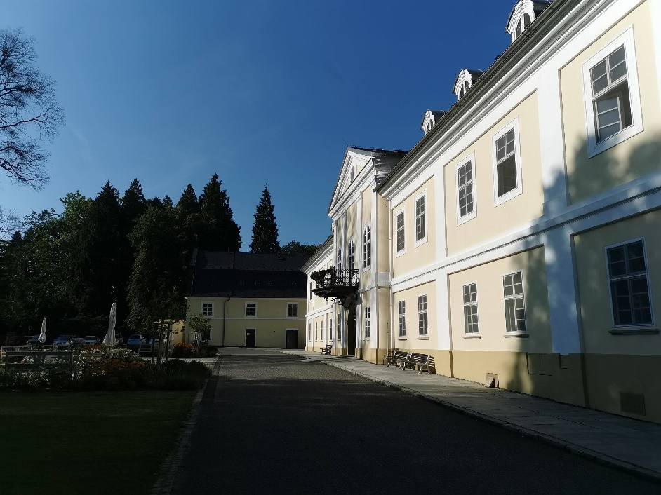
Obrázek 2 - Domov pro seniory v sídlištní zástavbě tvořené panelovými domy.
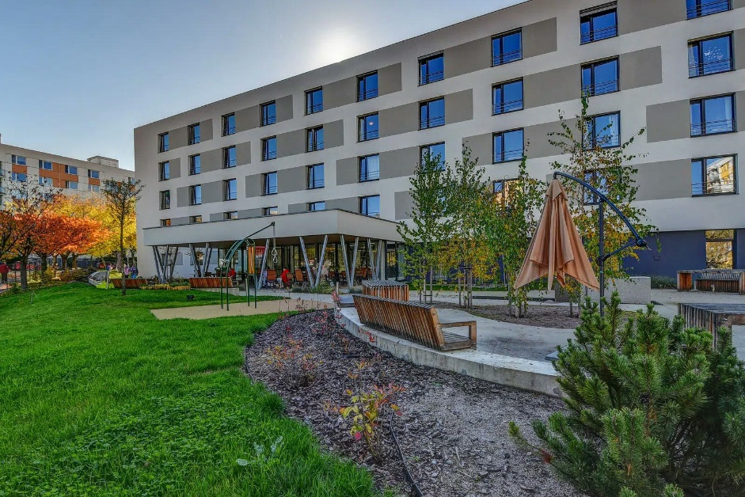

Potřeby seniorů jako obyvatel domovů
Naplňování lidských potřeb je nutné, užitečné a přímo souvisí s kvalitou života. Skloubení poskytování sociální a zdravotní péče, která je nezbytnou součástí pobytových zařízení, s vytvářením domácího prostředí a plněním dalších, nejen fyziologických potřeb, může být ale velmi náročné.
Pro přehledné rozdělení potřeb využíváme klasické rozdělení lidských potřeb podle A. H. Maslowa. Výčet potřeb není finální – potřeby jsou velmi úzce spojeny s osobním nastavením každého z nás – ale umožňuje nahlédnout základní penzum, které je většině obyvatel domovů pro seniory společné.
- Fyziologické potřeby
Senioři v pobytových sociálních službách jsou ve velké míře závislí na pomoci jiné osoby při zvládání základních životních potřeb. Mezi tyto potřeby můžeme zařadit základní potřeby, které musí být splněny pro přežití, například:
- Spánek a odpočinek: Zvukové a vizuální soukromí a klid, noční stolek u postele, možnost ovládat světla z postele, regulovatelná postel, adekvátní teplotní a vzdušná regulace.
- Jídlo a pití: Prostor na podávání jídla včetně možné asistence. Stravování dle dietních omezení.
- Péče o tělo: Soukromí na hygienu, ergonomické vybavení koupelen (sedátko a madlo ve sprše), možnost úschovy hygienických prostředků, soukromí na WC, prostor pro asistenta při sprchování, osobní lékařská péče a medikace.
- Sexuální potřeby: Potřeba soukromí, možnost dvoulůžkového pokoje pro manželský/partnerský pár.
Pro uspokojení základních potřeb klientů je vyžadována řada pomůcek, jako jsou například inkontinenční pleny apod. Tyto musí být umístěny v blízkém dosahu klientů, což minimalizuje čas strávený personálem při jejich vyhledávání, a tím zvyšuje efektivitu poskytované péče.
- Bezpečnost a jistota
Mezi tyto potřeby můžeme zařadit například:
- Bezpečí: Bezbariérový a snadno čitelný prostor, kde se klient může svobodně a bezpečně pohybovat.
- Stabilita: Pravidelná interakce s personálem. Pravidelné lékařské kontroly. Pohodu klientů může zvyšovat to, že např. společenské prostory sdílí s personálem.
- Pocit domova: Personalizace prostoru (např. možnost mít vlastní nábytek, vlastní výzdobu), domácká atmosféra.
S touto oblastí potřeb zcela zásadně souvisí otázka bezbariérovosti. V českém legislativním prostředí jsou obecné požadavky na bezbariérové užívání staveb ukotveny v právních předpisech, zejména ve Stavebním zákoně a jeho prováděcích vyhláškách, které upravují jejich aplikaci pro novostavby i změny staveb. V případě domovů pro seniory, kdy se předpokládá zvýšené množství seniorů s pohybovými i zrakovými omezeními, je třeba tyto požadavky nejen důsledně dodržovat, ale také doplnit o stavební a prostorová řešení, která vycházejí z každodenních situací týkajících se provozu v domově. Zmíněné právní předpisy definují minimální požadavky, které mohou být v některých situacích nedostatečné a pro komfortní užívání domova pro seniory je vhodné je rozšířit.
Pokud pomineme obecné požadavky týkající se možnosti parkování, bezbariérového vstupu, zajištění horizontálního i vertikálního pohybu po budově (šířky průchodů, výtahy) a přístupného hygienického zařízení, je třeba brát v potaz zejména rozměry lůžka a manipulační prostor, který přeprava lůžka na chodbách a ve výtahu vyžaduje.
Jako problematická místa v samotných pokojích byly pracovníky domovů nejčastěji zmiňovány nedostatečně upravené koupelny (špatně instalovaná madla, chybějící sedátka ve sprše, nedostatečný manipulační prostor).
Je třeba pamatovat také na jednotnou výšku podlah, a to nejen při přechodech mezi chodbami a pokoji, ale také například na balkony či terasy. I nízký schůdek o několika centimetrech může znamenat pro chodícího seniora výrazný problém, pro vozíčkáře pak nepřekonatelnou bariéru.
Velikost vnitřních dveří by měla být větší než šířka lůžek používaných v daném zařízení, kvůli přesunu klientů upoutaných na lůžko. V tomto ohledu je třeba počítat i s dostatečnými šířkami chodeb a dalších koridorů. Dalším problémem může být křížení chodeb a prostoru pro manipulaci s postelemi.
Stále nedostatečně řešeným problémem je také možnost snadné a rychlé evakuace většího množství seniorů s omezenou schopností pohybu, obzvlášť v případě vícepatrového objektu s pouze jedním evakuačním výtahem.
.

Obrázek 3 – Klient na invalidním vozíku se na terasu nedostane a senior se zhoršenou hybností je ohrožen pádem přes vysoký práh.
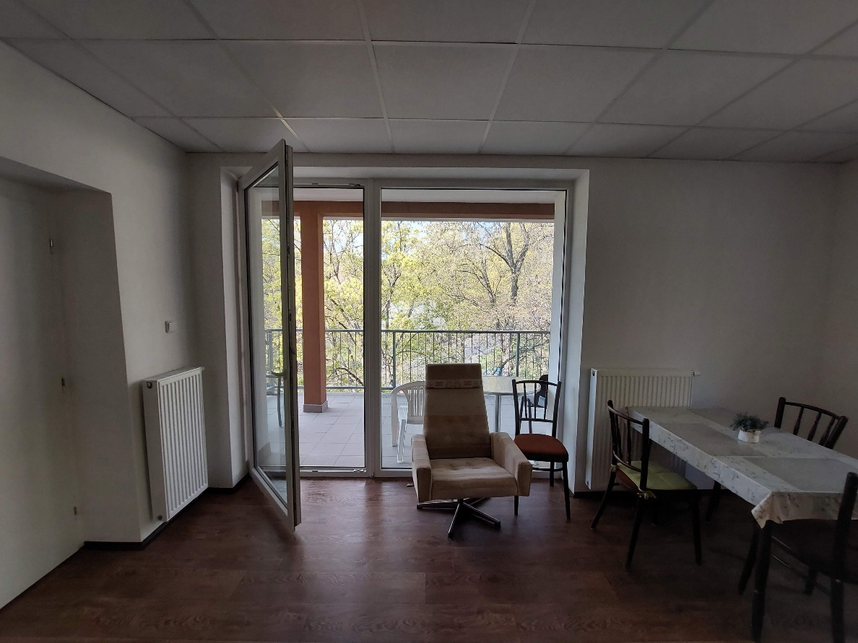

Obrázek 4 - Velmi jednoduché, esteticky přijatelné a zcela funkční řešení různých výšek podlah pomocí malé „rampy“. Optimální protiskluz ve formě nálepky by byl jistě lepší variantou než rohožka na obrázku.
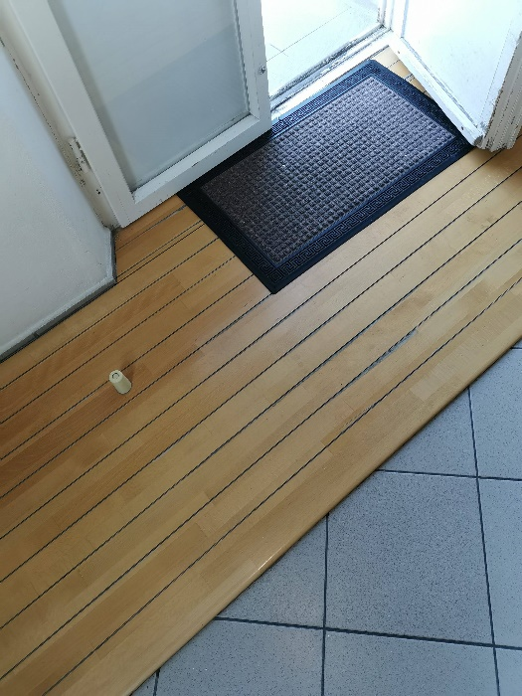
"Na schodech jsou na konci takové ty gumy. Ono to tam nějak prý být musí, ale už se stalo, že se to odlepilo a paní z druhého pokoje se ošklivě potloukla" paní Václava, klientka domova
"Někdy je problém s klienty, co špatně chodí, že zakopávají o ty okraje lina. " paní Lenka, sociální pracovnice
- Láska a potřeba někam patřit
Tato úroveň potřeb prezentuje potřeby lásky, náklonnosti a přátelství, sociální potřeby a potřeby přijetí. Mezi tyto potřeby můžeme zařadit například:
- Sociální interakce: Možnost interakce s ostatními obyvateli a personálem.
- Prostor pro návštěvy: Možnost v soukromí přijmout návštěvu.
- Pocit soukromí: Vlastní pokoj nebo dostatek soukromého prostoru, možnost trávit čas o samotě, pokud si to obyvatel přeje.
- Uznání a sebeúcta
Tyto potřeby související se sebeúctou, respektem a přijetím od ostatních. Mezi tyto potřeby můžeme zařadit například:
- Zachování a rozvoj vlastních koníčků: Prostory pro koníčky a záliby, jako jsou tvořivé dílny, zahrada, čítárna apod.
- Možnost přizpůsobit si své okolí vlastnímu vkusu: Možnost vymalovat si pokoj podle svého. Možnost vlastní výzdoby pokoje včetně vlastního nábytku.
Zvláštní pozornost je třeba věnovat barevnosti prostor určených k dlouhodobému pobytu. Někdy je vhodné, aby si klienti mohli pokoje individualizovat podle svých potřeb (například nechat je vymalovat si pokoj).
“Když jsem přišla, tak jsem se lekla, bylo to vymalované nazeleno. Tak říkám, že v takovém brčálu nebudu, ale oni nakonec dovolili, aby mi to zeťák, on je na to šikovný, vymaloval. Tak mám bílou a meruňkovou, jak jsem měla doma. Nejsem tu úplně doma, ale teď se tu cítím lépe.“ paní Anežka, klientka domova
- Zapojení se do chodu domova (včetně např. úklidu a praní): Možnost aktivní účasti na běžných domácích pracích, což může zvyšovat pocit sebeúcty a zapojení do komunity.
Jedním z psychologických faktorů, které mohou být ovlivněny prostřednictvím architektury samotného zařízení, je svoboda a mobilita. Vnímání svobody („dělat si věci po svém“) a možnosti mobility označili Molony a kol. (2011) za velmi důležitou součást pocitu domova. Návštěvy realizované v rámci přípravy této publikace toto zjištění potvrzují. Příkladem může být malý „kuchyňský koutek“, který si klientka domova zřídila na svém pokoji ze staré komody, malého lavoru na umývání nádobí, pár hrnečků a rychlovarné konvice.
Takhle můžu aspoň návštěvě udělat kafe, přeci s tím nebudu otravovat sestřičky. To bych sem jinak ani návštěvu nechtěla. Paní Jitka, klientka domova
- Seberealizace
Tyto potřeby souvisí s dosažením vlastního potenciálu a osobnostního růstu. Mezi tyto potřeby můžeme zařadit například:
- Osobní růst a rozvoj: Možnost učení, rozvíjení dovedností a zájmů.
- Tvorba a kreativita: Prostory a příležitosti k uměleckým a tvořivým aktivitám. Aktivizace klienta na pokoji.
- Participace a přispění ke společnosti: Možnosti dobrovolnictví, mentorování nebo jiné formy přispívání k pozitivnímu dopadu na společnost.
- Péče o spiritualitu: Prostory pro meditaci, modlitbu, duchovní služby, možnost zapojení do duchovních aktivit nebo rituálů podle vlastní víry a přesvědčení.

Potřeby lidí s odlišným pohledem na svět
Podle prognóz Alzhaimer Europe (Yearbook 2019) dojde mezi lety 2018 a 2050 v České republice k téměř zdvojnásobení počtu lidí s odlišným pohledem na svět (zejm. v důsledku onemocnění, jako je Alzheimerova choroba či jiná forma demence, která upravuje kognitivní vnímání světa). Právě osoby s těmito onemocněními jsou důvodem největšího nárůstu poptávky po pobytových službách v posledních letech. Největší nárůst se předpokládá ve věkové skupině osob starších 85 let.
Narůstající počet osob s odlišným pohledem na svět bude znamenat zásadní zátěž pro formální a neformální segmenty péče. Právě péče o tyto osoby je velmi náročná a pro rodinné pečující vážně vyčerpávající a je nutné, ba i velmi žádoucí ji doplnit, resp. kombinovat s profesionální péčí. V některých případech jsou pak nezbytným pilířem zajištění péče o tyto osoby služby pobytové, které nejen v Evropě, ale i v České republice pracují s ošetřovatelskými koncepty specificky zaměřenými na péči o tyto osoby (psychobiografický model prof. Böhma, Bazální stimulace, Validace podle Naomi Feil, Smyslová aktivizace aj.) a modely na měření a zvyšován kvality (Značka kvality, Vážka, E-Qalin apod.), aby zajistili příjemcům péče co nejkvalitnější život.
Tato cílová skupina je specifická vzhledem ke svým potřebám a ke změnám vnímání. Nedostatečná reflexe jejich odlišnosti je jednou z nejčastějších chyb v tvorbě prostředí pro tuto klientelu.
Kromě stavebně technických a prostorových řešení, která vycházejí ze základních potřeb zajištění provozu domova a legislativních požadavků (týkajících se např. bezbariérového užívání), je třeba při navrhování domova respektovat také specifika klientů vyplývající z jejich možného kognitivního deficitu. Ten může být přirozeně dán vyšším věkem, ale také rozvíjející se demencí a neurodegenerativními onemocněními. Z tohoto pohledu bývají v odborné literatuře nejčastěji akcentovány dva prvky – bezpečnost a podpora orientace. Jedná se o základní prvky, které obecně definují správně navržený prostor. V případě osob se zasaženými kognitivními funkcemi je třeba tyto prvky ještě podtrhnout. Kvalitní návrh může bezpečnost a dobrou orientaci v budově podpořit jak ve fázi studie správným dispozičním a prostorovým uspořádáním, tak i v detailu.

Ve fázi studie je třeba zohlednit a podpořit přirozené postupy, které vytvářejí přehledný prostor. Může jít o průhledy, výhledy a vztah k exteriéru, logické uspořádání a řazení prostor. Zároveň je nutné pracovat se specifickými principy navrhování prostředí pro osoby např. s Alzheimerovou nemocí (Marquardt, Schmieg, 2009) nebo Parkinsonovou chorobou (Šestáková, Tomandl, 2019). Jde např. o uplatnění tzv. nekonečných cest, tj. procházkových okruhů (jak uvnitř, tak vně budovy), které by zamezili tomu, aby klient došel na konec chodby a nevěděl jak dále nebo využití principů pohybu od cíle k cíle s orientačními body.

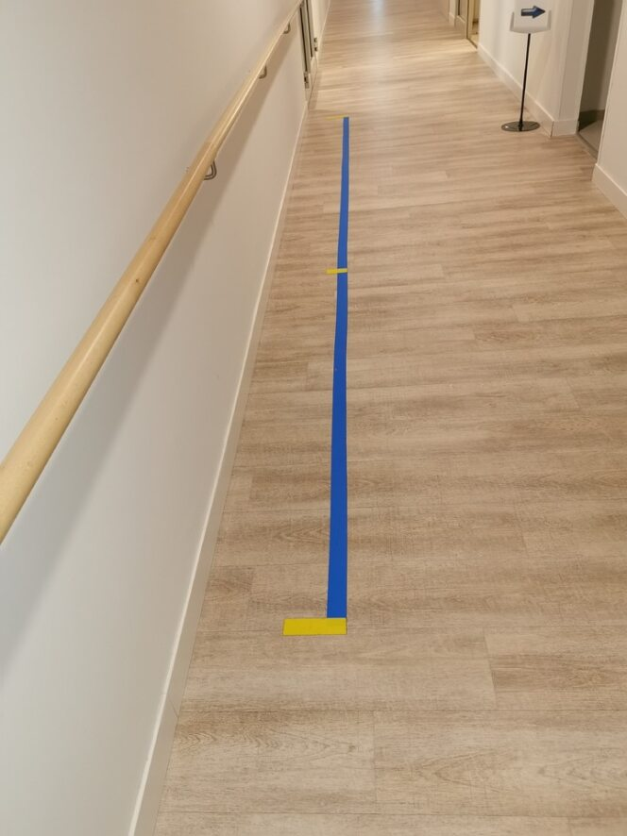
Obrázek 5 - Pro některé kliety můžou být vhodné vodicí čáry na zemi. Důležité je vždy určení domova; např. pro klienty s Parkinsonovou chorobou může vhodná i šachovnice, která naopak pro klienty s Alzheimerovou chorobou vhodná nebude.

V detailu je z pohledu bezpečnosti nutné pracovat s vhodně zvolenými prvky interiéru, jako jsou madla na správných místech, podlahy předcházející pádům, využití kontrastu, použití tvarů, které jsou pro dané předměty běžné a senioři se s nimi snáze ztotožní a zorientují se. Je třeba vyvarovat se nevhodně umístěným skleněným prvkům, lehkému nábytku, kterého může mít senior při pádu tendenci se chytat, nebo nízkému nábytku v cestě, který se nemusí dostat do zorného pole a lze o něj snadno zakopnout. Samozřejmostí by mělo být rovnoměrné osvětlení, které zajistí, že zamýšlené kontrasty (např. odlišení dveří pro klienty a pro personál, odlišení podlahy od stěn) budou opravdu fungovat.
Všechny tyto aspekty musí fungovat nejen v každodenních situacích, ale také ve stresových situacích, do kterých se osoby s pokročilejším stádiem demence dostávají častěji už pouhým pobytem v neznámém institucionálním zařízení.
Reminiscenční místnosti/koutky
Jedním za možných prostředků k utlumení stresu z neznámého a k přijetí nového prostředí může být zřizování tzv. reminiscenčních místností/koutků. Tyto místnosti by měly být zařízeny tak, aby odkazovaly na dobu mládí a aktivního života seniorů, aby v nich dokázaly probudit příjemné vzpomínky a pozitivní myšlenky. Reminiscenční koutky by měly být zařízeny podle doby aktivní dospělosti obyvatel zařízení. V roce vzniku této publikace a za předpokladu, že je klientům mezi 65-80 lety, se v oblasti reminiscence pohybujeme v období mezi léty 1985-2000. Zařizování reminiscenčních koutků nábytkem z 30. let je chybou, díky které nedochází k zamýšlenému dopadu.

Konkrétní příklady prostorového řešení
Architektura a design pobytových sociálních služeb pro seniory vyžadují specifický přístup kombinující mnoho faktorů. Jde o místa, kde se kříží potřeby bezpečnosti, pohodlí, přístupnosti a estetiky – faktory, které přímo ovlivňují kvalitu života obyvatel.
V následujících kapitolách prezentujeme příklady dobré praxe, které vznikly na základě spojení primárního sběru dat pomocí případových studií a dotazníkového šetření (detailně v příloze 1), teorie a reálné zkušenosti klientů a pracovníků domovů, odborníků na péči i architektů.
Kapitola se systematicky věnuje jednotlivým aspektům, které jsou klíčové pro kvalitní prostorové řešení domovů pro seniory. Začínáme umístěním budovy a důležitostí jeho integrace do širšího sociálního a prostorového kontextu. Následuje rozbor způsobu pohybu po domově, který je klíčový pro samostatnost a bezpečnost obyvatel. Dále prozkoumáme obytné prostory, kde se klade důraz na soukromí, komfort a flexibilitu, a nakonec se zaměříme na společenské prostory, které jsou nezbytné pro sociální interakci a aktivní životní styl obyvatel.
Autoři publikace nemají ambici určovat, jak má dané řešení vypadat. Jde především o možnou inspiraci a otázky, které je možné si klást při navrhování prostor.

Umístění domova
Ve chvíli, kdy se rozhodujeme o umístění domova, stojíme před řadou zásadních otázek, které formují nejen samotnou podobu budoucí stavby, ale i kvalitu života jejích obyvatel. První kapitola této části je věnována právě těmto otázkám a nabízí komplexní pohled na celý proces výběru místa pro výstavbu pobytových sociálních služeb.
Na začátku všeho je otázka velikosti domova a počtu jeho obyvatel. Jak rozlehlý má být a kolik lidí si v něm najde svůj nový domov? A jakou roli hraje prostředí, ve kterém chceme žít? Má být náš domov spojen s městem nebo má naopak splynout s okolní krajinou a nabídnout klid zeleně? Jaký význam má orientace pozemku vzhledem ke světovým stranám a jak to ovlivní dostatek slunečního svitu a možností výhledu?
Všechny tyto aspekty jsou zásadní nejen pro pocit pohody obyvatel, ale také pro ekonomickou a energetickou náročnost budovy. Velmi důležitý je také přístup k domovu, zda je pozemek vhodně situován, jestli umožní efektivní příjezdové komunikace a dostatečný počet parkovacích míst, které jsou v dnešní době nezbytné.

Domovy a územní plánování
Prostor, ve kterém se domov nachází, je ovlivněn mnoha faktory, které musí být pečlivě zváženy. Klíčová je struktura okolní zástavby, respektive prostorové a plošné možnosti dané regulativy územního plánu ve vymezené ploše. Od zjištění těchto možností daných v územně plánovací dokumentaci se odvíjí základní prostorové možnosti. Pokud jsou tyto možnosti nevyhovující, lze uvažovat i o možnosti jednání o úpravách územního plánu, popř. pořízení územní studie apod.
Pozice domovů v rámci sídla jsou odvislé primárně od urbanistické koncepce, pro kterou jsou určující tato hlavní hlediska:
- preferovány jsou plochy pro bydlení, plochy smíšené, nebo plochy pro občanskou vybavenost,
- dostatečná míra zastavitelnosti a přiměřená prostorová regulace, tak aby domov mohl být kompaktní a byla tak umožněna přiměřená ekonomičnost a udržitelnost,
- dostatečná obslužnost – příjezdová komunikace, existence sítí a vybavenost okolí.
- morfologie terénu – v praxi jsme se setkali s domovy v obrovském svahu, kde se klienti nemohli jít ani projít na zahradu, natož do města.
V počátku záměru je dobré vstoupit v jednání jak se zástupci samosprávy města, ale také s odbory územního rozvoje, správy majetku, městským architektem apod. Klíčové je také jednání s odborem územního plánování či stavebním úřadem, případně s odborem památkové péče, pokud se na (budoucí) stavbu ochrana vztahuje. Těmito úvodními jednáními lze zjistit požadavky ze strany města a úřadu a následně tím zajistit hladší průběh procesu získání souhlasu se záměrem.

Pozemek pro domovy pro seniory
Hlavním aspektem pro volbu vhodného pozemku zůstává celkové okolní prostředí a v návaznosti na něj i s tím související velikost pozemku. I v městském prostředí se dá při volbě vhodného pozemku vytvořit prostředí, jež bude zvát ke spočinutí a pobytu ve venkovním prostředí a má šanci stát se oázou klidu.
Budovy by měly být navrhovány tak, aby komunikovaly se svým okolím, tak aby bylo zřejmé, jaký provoz je v nich umístěn a zároveň zval lidi zvenku k návštěvě. I výhledy směrem ven do okolí jsou velmi cennou a vítanou potřebou uživatelů domova. Jakékoliv bariéry, jako je potenciálně oplocení či vizuální bariéry před hlavním vchodem mohou vytvářet pocit „izolace“ domova a nejsou žádoucí. Naopak cílem má být budova, která by zvala kolemjdoucí k návštěvě. Domov by svým výrazem měl spoluvytvářet identitu, která nepůsobí institucionálně, ale civilně. Měla by lákat, ne zastrašovat. Všichni, kdo ji navštěvují, ať jsou to obyvatelé, rodiny, personál, či kolemjdoucí, všichni by měli mít chuť se identifikovat s vytvářeným prostředím a měli by se cítit jeho součástí.
“Vždycky jsem žila v přírodě, ale teď už nemůžu být sama. Nejdřív jsem byla v domově [XY], to byl sídlištní dům uprostřed dalších paneláků, nebyl tam strom a bylo nás tam hrozně moc. Nebylo mi tam dobře. Pak vyšlo místo tady v [Z], kde jsou rostlé stromy, člověk tu cítí slunce, když vyjde ven. Tady je mi o moc líp, můžu taky na vycházku do přírody. Vrátila se mi i chuť k jídlu. Při příchodu do domova jsem moc nejedla, bylo mi moc smutno. Stromy mi pomáhají, víte?” paní Marie, klientka domova
Nemusí vždy nutně platit, že nejdůležitější je velikost pozemku, tedy kvantita, ale spíše je dobré se zaměřit na kvalitu a potenciál pozemku. Žádoucí může být např. pozemek se vzrostlou zelení.
Pozemek by kromě budovy měl umožnit množství různých aktivit, jak pro aktivní, tak pasivní odpočinek. Aktivity v zahradě mívají podobu vycházkových tras, ale i kratších chodníků uzavřených do smyček, případně haptických chodníků. Ke cvičení bývají často k dispozici venkovní fitness stroje.
Dobrou praxí jsou různá venkovní posezení. Je velmi vhodné, pokud některá ze sezení jsou krytá, případně zastíněná pergolou apod. Klienti domovů vítají, pokud je možné při pěkném počasí např. jíst venku nebo uspořádat oslavu, společenskou akci.
Pro vhodný pozemek je vhodné vzít v potaz tato určující hlediska:
- klíčové je zajištění dostatečně velkého pozemku z důvodu potřeby umístění zahrady, která bude mít velikost odpovídající potřebám pobytu obyvatel ve venkovním prostředí,
- přiměřená velikost zahrady by měla umožňovat různé činnosti, zejména možnost procházení, cvičení, zahradničení (např. zvýšené záhony) nebo jen spočinutí – posezení; velikost zahrady by měla být přibližně dvojnásobná než je zastavěná plocha budovami domova,
- výjimkou nejsou ani domovy na menším pozemku v městské struktuře, i když jsou možnosti pozemku omezené, jiné možnosti jistě může poskytnout pozemek v městském prostředí a jiné v prostředí rozvolněné nebo vesnické zástavby,
- je preferován pozemek, ze kterého je umožněn výhled do svého okolí a může tak být zajištěna potřeba interakce s okolním světem,
- lokalita by měla poskytovat dobré a hygienicky nezávadné prostředí, tedy neměla by být příliš zatížená okolní dopravou nebo jinou zástavbou zatěžující své okolí hlukem anebo nějakým způsobem znečišťující ovzduší,
- zároveň by lokalita neměla být až příliš klidná; místo na okraji zástavby může naopak přinést jakési odtržení od reálného života,
- pozemek by měl mít ideálně východozápadní orientace kvůli přehřívání; také z hlediska energetické náročnosti je levnější vytápět než chladit,
- vhodný je rovinatý pozemek, sklon terénu do maximálně 10 %, ale raději do 5 %, a to směrem na jih, případně východ nebo západ,
- na pozemku by měl být umístitelný dostatečný počet parkovacích míst dle obecně technických požadavků na výstavbu, a to včetně vyhrazených míst pro vozidla přepravující osoby těžce pohybově postižené.

Co se týče energetické náročnosti, pak platí, že stejně jako na ostatní budovy jsou i na domovy pro seniory kladeny nároky na udržitelnost, a to zejména na nízkou spotřebu energie na vytápění a ohřev teplé vody, ale i celkově na nízké množství energie potřebné pro výstavbu.
Klíčové je směřování k využití dostatečného podílu zdrojů tepla z obnovitelných zdrojů (OZE) a tedy odklon od fosilních paliv, nebo např. využívání odpadního tepla, instalace FV fotovoltaických elektráren s bateriemi apod.
Z výše uvedených důvodů je potřeba brát v úvahu nároky platné legislativy a, pokud možno už ve fázi návrhu stavby, přistoupit k optimalizaci budovy dle principů nZEB (dům s téměř nulovou spotřebou) a definovat již v úvodu co nejpříznivější koncepci budovy z hlediska nároků na spotřebu energií při jejím provozu. Věnovat tedy pozornost především zohlednění souvislostí v území a orientaci ke světovým stranám (orientace pozemku směrem k jihu, a tedy možnost oslunění budovy), tvaru budovy (velikost obálky budovy, a tedy i množství tepelných ztrát) a tepelné zónování dispozice (ne všechny prostory je nutné vytápět).
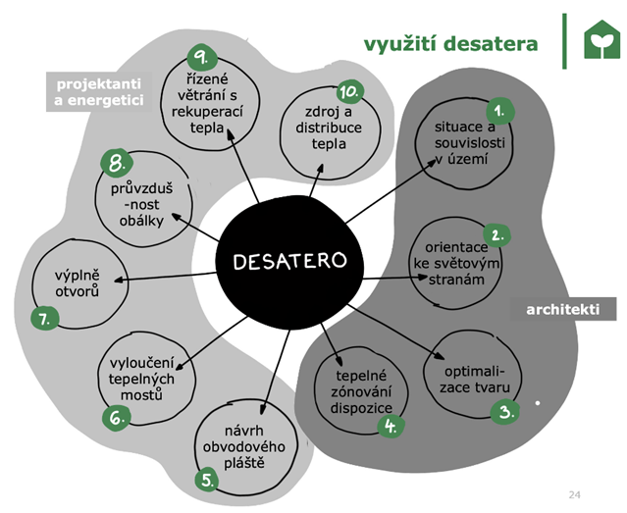
zdroj: nZEB (Centrum pasivního domu)
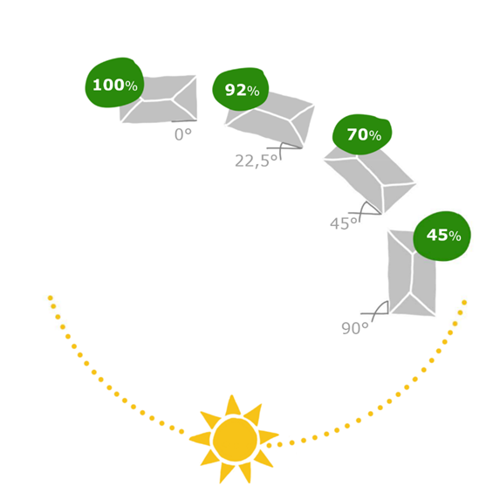
zdroj: nZEB (Centrum pasivního domu)
Neméně důležité opatření vedoucí k uhlíkové neutralitě, v souvislosti s probíhající změnou klimatu, je vhodná práce s modrozelenou infrastrukturou, hospodaření s šedou vodou apod. V rámci zahrady domovů a vodního hospodářství jsou k tomu příhodné možnosti.

Příchod k budově
Velmi důležitým aspektem pro každou budovu je snadná rozpoznatelnost hlavního vstupu (tj. aby nebyl „utopen“ v zástavbě nebo v členění budovy). Zejména u větších domovů s více vchody je důležité, aby bylo na první pohled patrné, kudy se do budovy vstupuje. Pokud zároveň vstupní prostory poskytují výhled do okolí z interiéru, eliminují se tím psychologické bariéry a lidé se cítí více „vítáni“.
„U velkých domovů se objevuje problém, že často není jasně vidět hlavní vchod. Klient/návštěva pak obíhá budovu a hledá, kam mám vlastně jít. Ve špatném počasí je to velice nekomfortní.“
paní Veronika, pracovnice domova
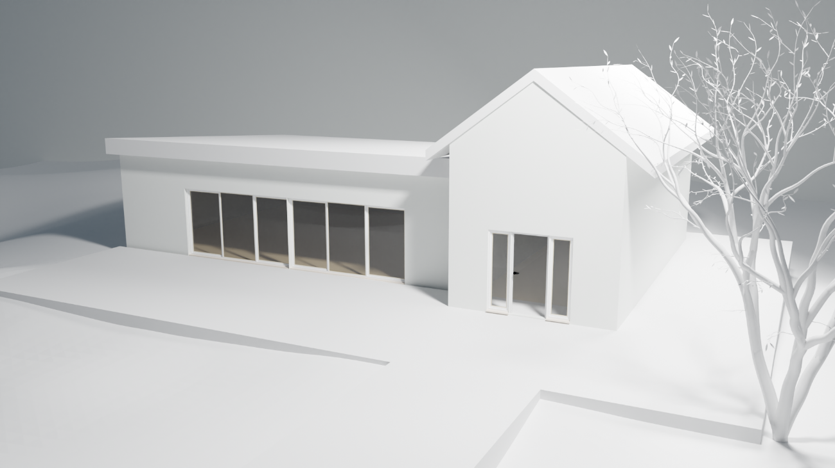

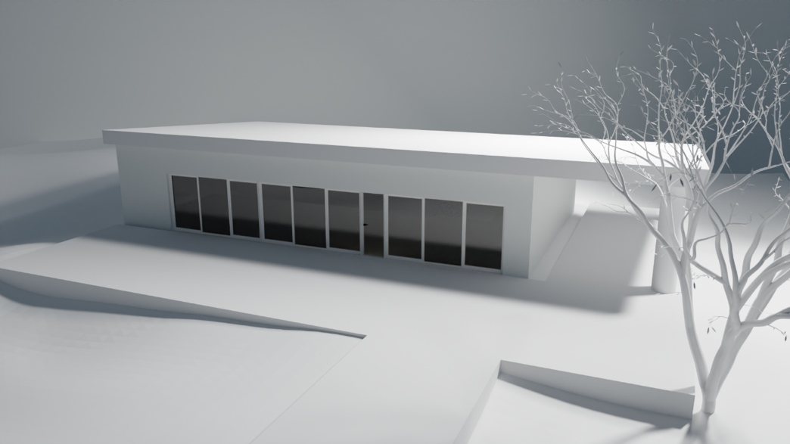
Pokud to morfologie terénu umožňuje, měl by být vstup do budovy realizován bez výškových rozdílů. V případě, že je vzhledem k okolním podmínkám řešen bezbariérový vstup pouze jako alternativa, musí být jasně označen a musí k němu být zajištěn plnohodnotný bezbariérový přístup. Od začátku projektu by však měly být všechny vstupy navrhované jako bezbariérové.
Označení budovy by mělo být jasné a dobře viditelné, čitelné. Ke dveřím je vhodné umístit jeden zvonek, který bude vyřizovat recepce. Uživatelské zkušenosti hodnotí spíše negativně, je-li na budově více zvonků a například rodiny neví, na který mají zvonit.
Když přicházím do domova a vidím u dveří spoustu zvonků (sesterna, vedoucí, recepce, sekretariát, …). Nevím kam zvonit, je to nepříjemné, zejména když jsem sem šla poprvé a nevěděla jsem, kam přesně.
paní Kristýna, dcera klientky
Hlavní přístupová cesta by měla být dostatečně široká, s vhodným povrchem a osvětlením. Dobrá praxe spočívá také v úpravě povrchu přístupového chodníku ve smyslu protiskluzové úpravy.
Klientské zkušenosti ukazují, že je hodnoceno jako nepříjemné, když nejsou nad vchodem stříšky a prší nebo sněží. Příbuzný, pracovník či jakákoliv jiná návštěva čeká, až jí někdo otevře.
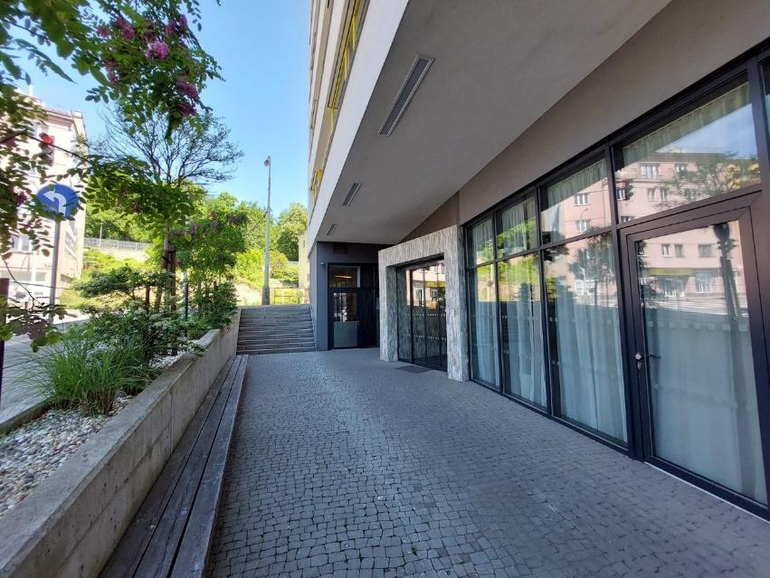. Vstup je „utopen“ pod úrovní ulice, venkovní sezení je nekryté před nepříznivým počasím, dveře nejsou jasně označeny a na první pohled není ani zřejmé, že jde o hlavní vstup do domova pro seniory.
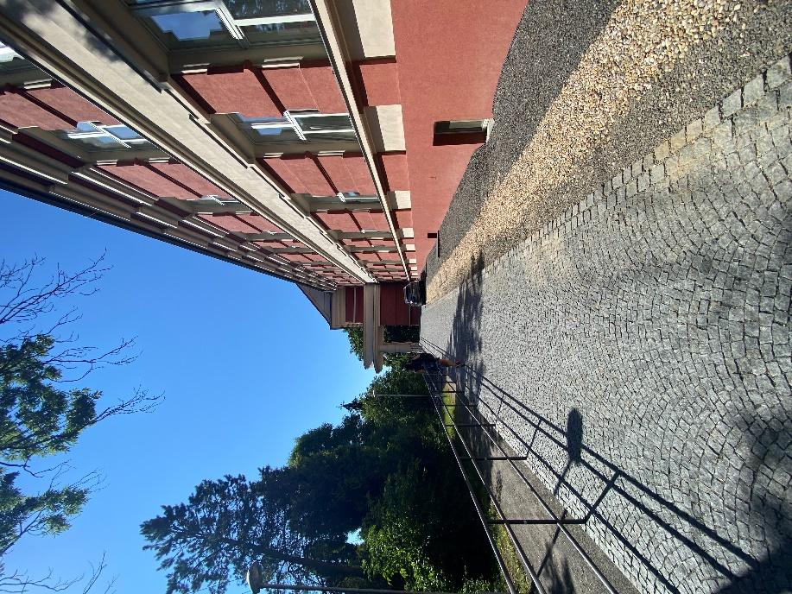 přístupová rampa ke vstupu. Sklon je příliš velký (nebude komfortní pro pěší ani pro vozíčkáře), není zřejmé, že jde o budovu domova. Povrch je nevhodný a členitý, bude v mokru klouzat a klienti budou zakopávat. Zároveň není jasně oddělen chodník od nájezdu, což může být velmi nepříjemné pro klienty i návštěvy.

Parkování jako nutnost i dobrá praxe
V domovech v husté městské zástavbě, ještě navíc omezené např. kolejemi nebo jinými překážkami ve veřejném prostoru, je právě parkování velkým problémem, který lze řešit de facto pouze podzemním parkovištěm. V domovech, které mají více volného prostoru kolem, je třeba počítat s větším parkovištěm pro návštěvy. Dle §4 odst. 2 vyhlášky 398/2009 Sb. musí být vyhrazena místa na všech vyznačených vnějších i vnitřních odstavných a parkovacích plochách a v hromadných garážích pro vozidla přepravující osoby těžce pohybově postižené, a to nejméně v následujícím počtu vycházejícím z celkového počtu stání každé dílčí parkovací plochy:

Počet stání celkově | Počet vyhrazených stání
2 až 20 stání | 1 vyhrazené stání
21 až 40 stání | 2 vyhrazená stání
41 až 60 stání | 3 vyhrazená stání
61 až 80 stání | 4 vyhrazená stání
81 až 100 stání | 5 vyhrazených stání
101 až 150 stání | 6 vyhrazených stání
151 až 200 stání | 7 vyhrazených stání
201 až 300 stání | 8 vyhrazených stání
301 až 400 stání | 9 vyhrazených stání
401 až 500 stání | 10 vyhrazených stání
501 a více stání | 2 % vyhrazených stání

To znamená, že například při kapacitě domova 50 lůžek bude třeba 10 parkovacích míst s 1 vyhrazeným stáním pro vozidla, přepracující těžce pohybově postižené.

Pohyb po budově
V této kapitole se budeme zabývat návrhem a organizací prostor v budově pobytové sociální služby pro seniory, přičemž klíčovým cílem je zajistit, aby byl pohyb po domově nejen možný, ale i příjemný a smysluplný pro každého jeho uživatele.
Při návrhu prostor musíme vzít v úvahu i to, kdo bude domov navštěvovat. Rodinní příslušníci, přátelé, personál, dobrovolníci – každá skupina má své specifické potřeby a cíle návštěvy. Je nutné, aby návštěvníci měli snadný přístup k obytným zónám, aniž by narušili soukromí obyvatel, a to možná i bez toho, aby museli používat hlavní výtahy a komunikační prostory určené primárně pro seniory. Plánování únikových cest a bezpečnosti při evakuaci je rovněž klíčové a musí být propracované do posledního detailu.

Hlavní vstup do budovy
Hlavní vstup do budovy by měl být jednoznačně identifikovatelný a dobře označený. U hlavního vchodu je vhodné zřídit recepční pult, který je doplněný o dostatečný počet sedadel pro návštěvníky, kteří se nemusí pohybovat dále do budovy. Zvonky a vypínače by měly být umístěny tak, aby byly dostupné i pro osoby na vozíku.
Recepční pult by měl být navržen tak, aby by dobře patrný od vstupu do budovy. Navíc by měl být umístěn v prostoru, který je dostatečně prostorný pro volný pohyb a poskytuje určitou míru komfortu. Je důležité si uvědomit, že výška recepčního pultu by měla být přizpůsobena tak, aby přes ni bylo možno vidět vozíčkářům i osobám se skloněnou postavou, tj. výška musí umožnit rovnocennou komunikaci i mezi personálem a osobou na vozíku. Běžná výška recepce bývá často příliš vysoká.
Obrázek 6: Dobrý příklad recepce
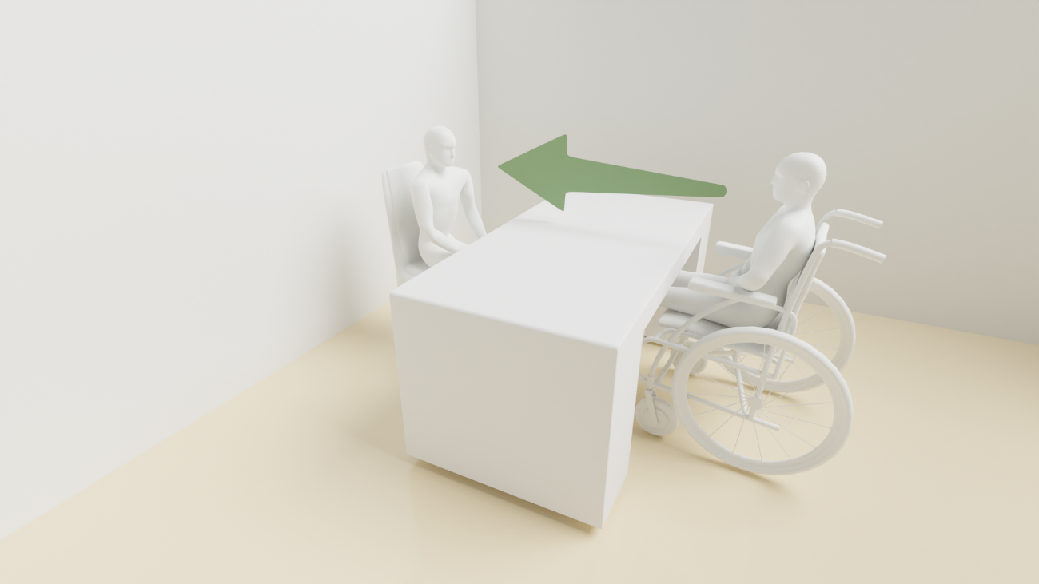
Obrázek 7: Špatný příklad recepce
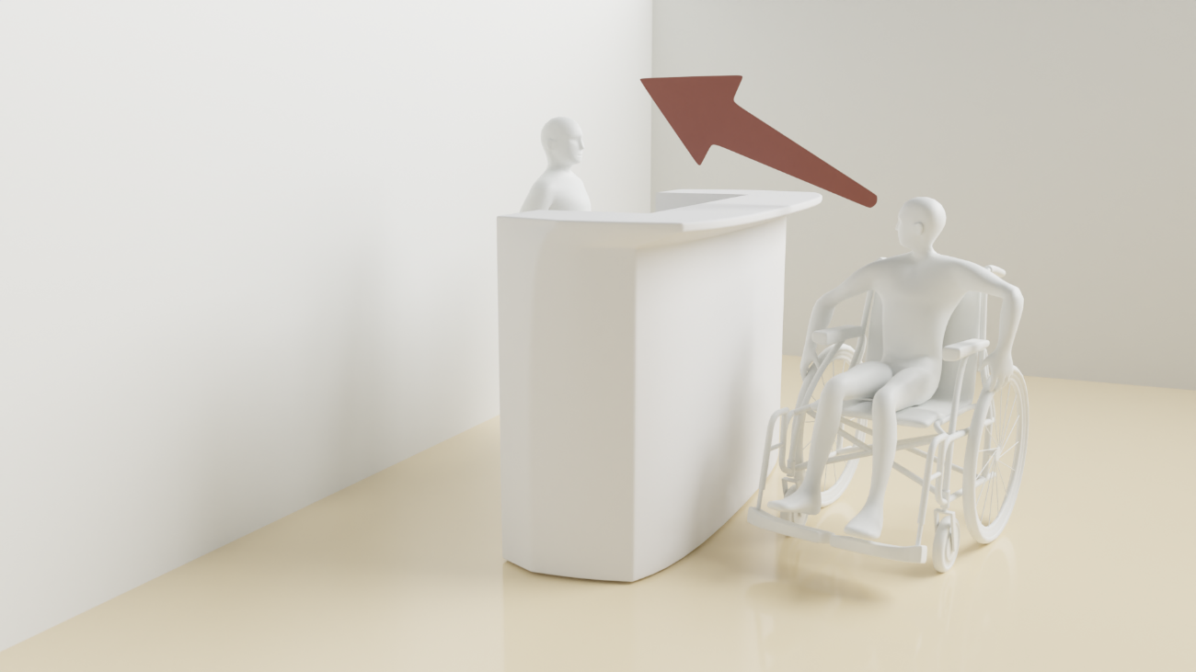
- Pult nesmí být navržen pouze pro stojící osoby, ale jeho výška musí umožnit rovnocennou komunikaci i mezi personálem a osobou na vozíku.

Prostory recepce by měly být jakousi vstupní halou a poskytovat přívětivé prostředí s možností posezení. Recepce by měla být v kontaktu s prostorem pro společná setkávání či stolování nebo pro společenský program jak obyvatel domova, tak návštěv lidí „zvenku“.
“Připadám si tu jako v lázních. Přijdete, jste na recepci. Jdete k výtahům kolem společenské místnosti, máme tady dokonce bazének a taky lékaře. Připadám si tu trochu, jako bych byl na dovolené, líbí se mi to.”
pan Karel, klient domova

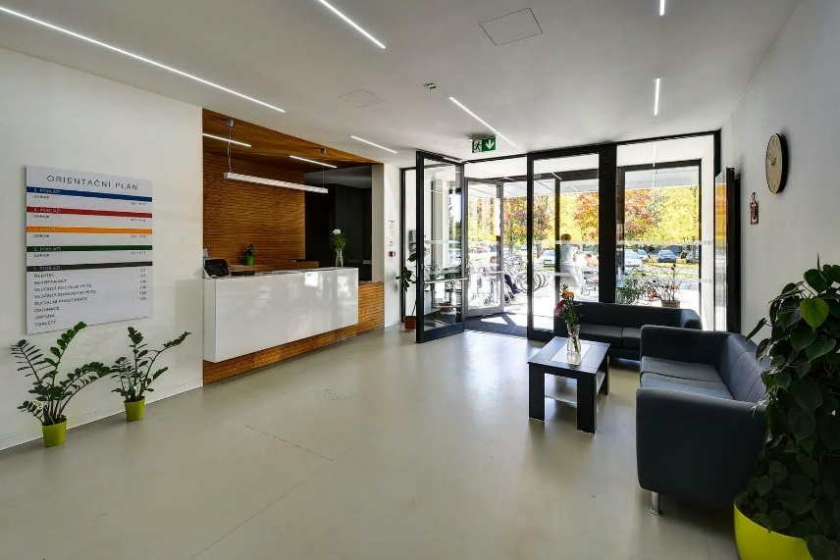
Příklad recepce. Dostatek denního světla, jednotná protiskluzová podlaha, nerušivé posezení pro příbuzné (pro klienty bude však příliš nízké). Barvy jsou neutrální a nerušivé, stejně jako osvětlení. Povšimněme si také výšky; na recepční/ho uvidí i klient na vozíku.

Chodby
Chodby a ostatní komunikační a shromažďovací prostory jsou velmi často prvním ukazatelem toho, zda se při návrhu budovy přemýšlelo nejen nad provozem, ale i nad tím, jak se bude člověk pohybující se po domově cítit.
Z hlediska personálu musí chodby plnit provozní aspekty, zejména musí mít dostatečnou šířku, musí logicky propojovat jednotlivé prostory, musí být přehledné a měly by umožňovat snadnou údržbu.
Z hlediska klientů by neměly být vnímány pouze jako koridor propojující dva body, ale měly by působit příjemně, nabízet dostatečné množství rovnoměrného osvětlení, měly by zde být použity materiály evokující stavbu pro bydlení, nikoliv ústav nebo nemocnici. A v neposlední řadě by se v nich klient měl snadno a přirozeně orientovat a bezpečně pohybovat. Je vhodné minimalizovat výskyt ostrých rohů u zdí a sloupů v chodbách. Tím se snižuje riziko úrazu při náhodných srážkách nebo při navigaci osob se zdravotními omezeními. Použití zaoblených nebo zakulacených prvků může přispět k bezpečnosti a plynulosti pohybu.
Chodby v domovech pro seniory by měly být navrhovány s ohledem na potřeby obyvatel, včetně těch, kteří používají invalidní vozík nebo chodítko. Pro převoz imobilních klientů je vhodné počítat i s možností převozu lůžka.
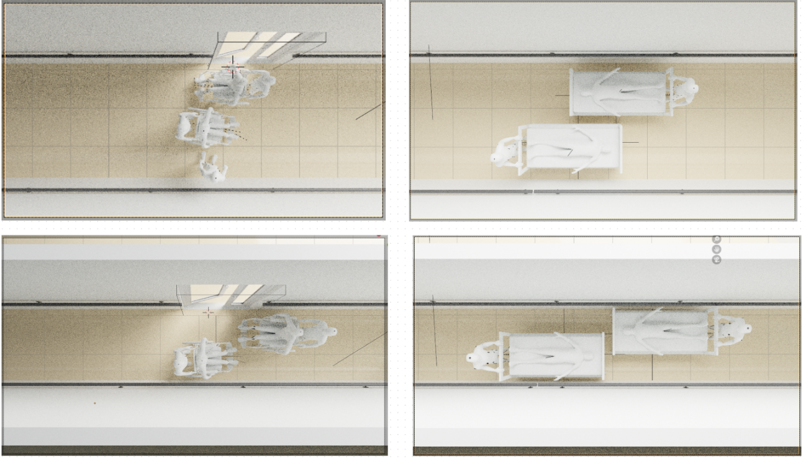

Překážky
Chodby by měly být navrženy tak, aby minimalizovaly překážky, které by mohly ztížit pohyb osob na vozíku. To znamená, že by se zde neměly vyskytovat volně visící kabely, úzké rohy nebo ostré hrany. Přestože legislativa připouští výšku prahu ve dveřích až 20 mm, je vhodné provoz navrhovat zcela bez převýšení. Chodby by měly mít rovnou podlahu bez výrazných nerovností, schodů nebo prahů. Pokud jsou zde přechody mezi různými drobnými výškovými úrovněmi, měly by být řešeny bezbariérovou rampou (viz. Kapitola o bezbariérovosti).
Překážkou nemusí být jen fyzická bariéra, ale i nevhodně zvolený povrch podlahy. Nejsou vhodné průhledné či průsvitné podlahy, ani podlahy s výraznými vzory.
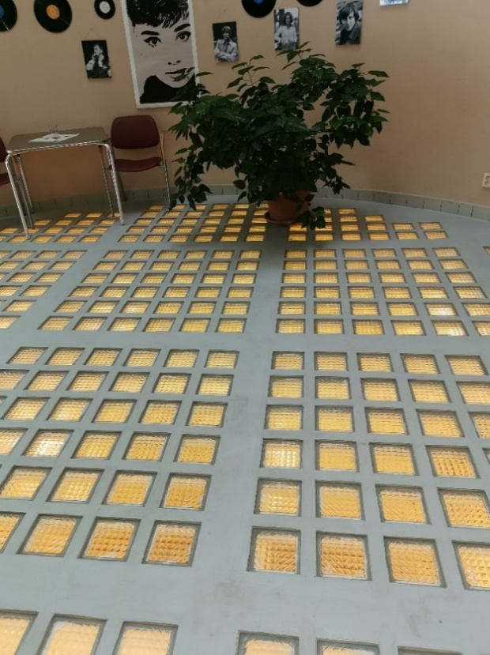
Obrázek 8 - Příklad nevhodného řešení podlahy. Luxfery mají tendenci se vizuálně "hýbat" a vyvolávají pocit jako "na lodi". Budou také vizuálně rizikové pro epileptické klienty a klient se změněnými kognitivními funkcemi se bude obávat udělat krok.

Osvětlení
Zejména pro seniory je vhodné správně navržené osvětlení. Dostatečná intenzita a rovnoměrnost umožní bezpečný pohyb a snadnou orientaci. Je třeba vyhnout se zbytečnému oslnění nebo nežádoucích odlesků.

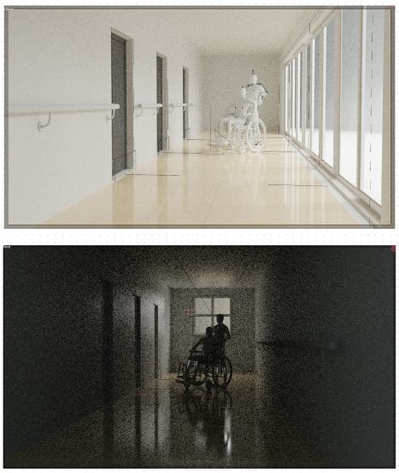
Zábradlí a madla
Na chodbách by měla být instalována madla a zábradlí, poskytující oporu a stabilitu. Dostatečné upevnění a snadný úchop by měly být samozřejmostí.

Fotku vhodného madla

Je vhodné zmínit také detaily pro specifické skupiny klientů; například madla s hmatovými prvky, díky kterým se mohou lépe orientovat osoby s postižením zraku.
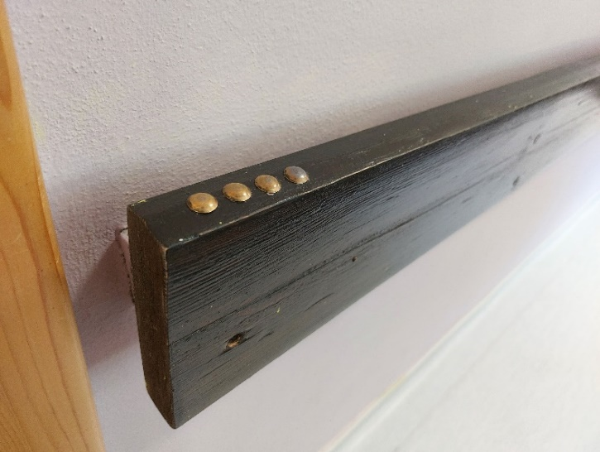

- Antiskluzové povrchy: Pro zvýšení bezpečnosti je vhodné použít protiskluzové povrchy na podlaze. Tyto povrchy minimalizují riziko uklouznutí a pomáhají seniorům udržet stabilitu.
- Automatické otevírání dveří: Frekventované dveře na chodbách mohou být automaticky otevírané fotobuňkou (čidlem). Personál pak nemusí dveře neustále otevírat a zavírat, navíc umožní pohodlný pohyb seniorům i osobám na vozíku.

Orientační systém
Základním "nestavebním" prvkem, sloužícím k orientaci v budově, je orientační systém. Jeho úkolem je podat jasnou informaci o tom, kde se co v budově nachází, jak se nejlépe dostat k cíli a jak například v případě evakuace budovu opustit co nejbezpečněji. V běžných stavbách občanského vybavení tento systém obvykle sestává z úvodní komplexní informace u vstupu či recepce (například orientační tabule), dílčích navigačních prvků na chodbách, schodištích a ve výtazích, označení konkrétních místností a informací o evakuaci budovy. Požadavek, aby byl informační a orientační systém čitelný pro všechny uživatele, včetně osob se zrakovým a sluchovým omezením, je částečně upraven legislativou. Striktně je například řešeno hmatové značení ovládacích prvků ve výtazích, avšak nezřídka se stává, že čísla pater ve výtahu neodpovídají označení jednotlivých podlaží na chodbách.
Z pohledu klientů domovů pro seniory je kladen větší požadavek na srozumitelnost, jednoduchost a snadnou čitelnost orientačního systému. Mezi základní pravidla patří dostatečná velikost písma, jednoduchý font, vizuální kontrast a umístění prvků v místech, která senioři nemohou přehlédnout. Srozumitelnost je také podpořena použitím grafických symbolů, které se ustálily místo textu; někteří senioři se však s nimi nemusí ztotožnit a chápat jejich význam. Vždy je vhodné doplnit grafické symboly o text.
V některých zařízeních dochází k označení například pokojů jednoduchými symboly místo čísel, aby byla pro seniory zapamatovatelnost jednodušší. V některých případech může být tato praxe považována za nedůstojnou, zejména pokud symboly odpovídají těm, které se používají ve školkách. Řešením může být možnost nechat seniory označení pokoje si zvolit podle svého uvážení.
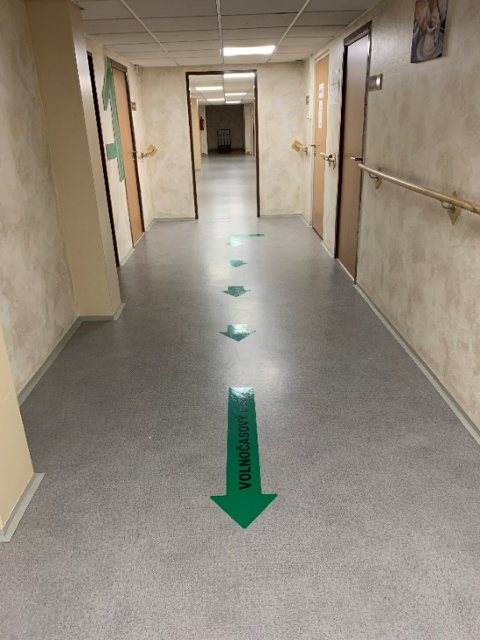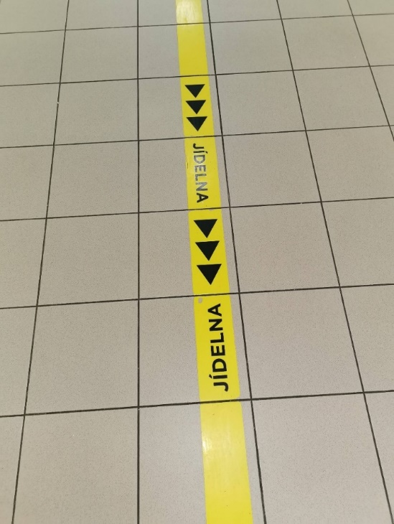
- Označení a orientační prvky: Pro usnadnění orientace mohou být na chodbách umístěny prvky jako kontrastní barevná řešení, jednoznačná označení místností a pokojů, případně další zvýrazněné orientační body.

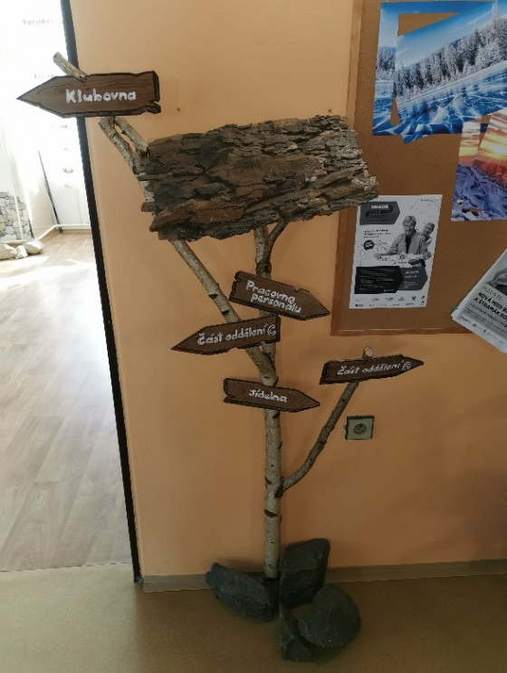 Příklad diskutabilní praxe; jde o zařízení pro dospělé lidi, nikoliv pro děti. Otázkou také je, zda jsou cedulky čitelné a srozumitelné.

Výtahy
Výtahy by měly propojovat všechna patra v objektu. Rozměry i technické vybavení s ohledem na užívání osobami s omezenou schopností pohybu a orientace definuje příslušná legislativa. V domově by kromě běžného výtahu měl být i dostatečně prostorný výtah určený pro přepravu osob na lůžku. Pro případ poruchy je doporučeno zřídit aspoň dva výtahy. Také je vhodné myslet na případnou evakuaci např. v případě požáru a pokud je to možné, zajistit výtah sloužící k evakuaci osob.
Ve většině převážně starších zařízení je k dispozici málo výtahů. Je pak obtížné spojit práci personálu (doprovod a přeprava klientů, ale i zajištění případných služeb jako je rozvoz jídla, hygienických prostředků atd.) s běžným provozem v budově.
Obrázek 9 – Příliš úzké prostorové řešení vjezdu a výjezdu. Nevejde se lůžko, s vozíkem a chodítkem bude též problém.
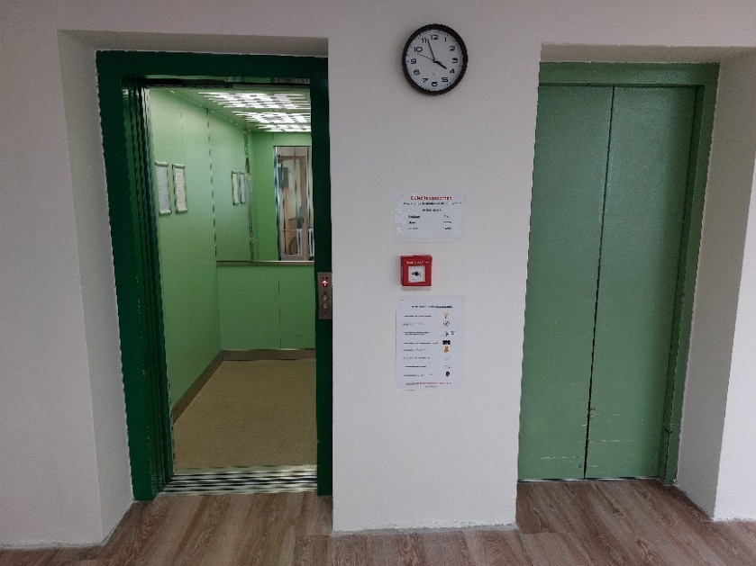
Je také vhodné, aby prostory kabiny byly dobře osvětleny.
“Dříve jsem pracoval v domově, kde byl sice široký výtah, ale úzké dveře. To byl vždycky problém se tam vytočit s vozíkem, s postelí to nešlo skoro vůbec, pokud jste tam nebyli sami. ” paní Petra, pracovnice v sociálních službách
Obrázek 10 -
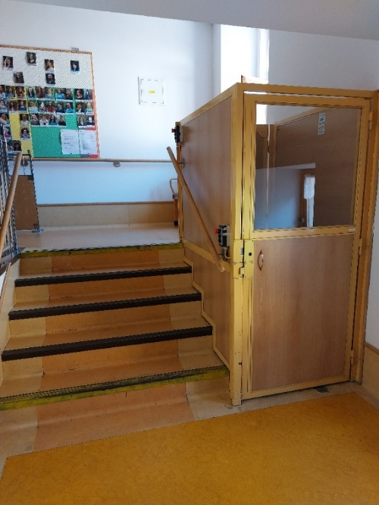 Funkční, byť ne zcela pohodlné ani estetické řešení, které je však v případě převýšení několika schodů ekonomicky výhodnější než výtah a prostorově méně náročné než rampa. Na obrázku je zastaralé řešení, dnešní produkty vypadají lépe a nabízí i lepší bezpečnostní prvky. Fotografie tedy pochází z nouzového řešení.
"Máme plošinu na schodech pro vozíky. Říkáme jí „skříň“, protože to vypadá, jako když se jdu zavřít do skříně, má to dokonce i stejné madlo, jako naše skříňky. Ale nestěžuju si, hlavně že mě sveze nahoru. Do schodů, tam já už nevyjdu ani s chodítkem." paní Lenka, klientka

Schodiště
Schodiště často bývá místem zbytečných úrazů, kterým lze předejít zejména kvalitním osvětlením, dostatečným kontrastním značením prvního a posledního stupně každého ramene a doplněním madel na obou stranách schodiště.
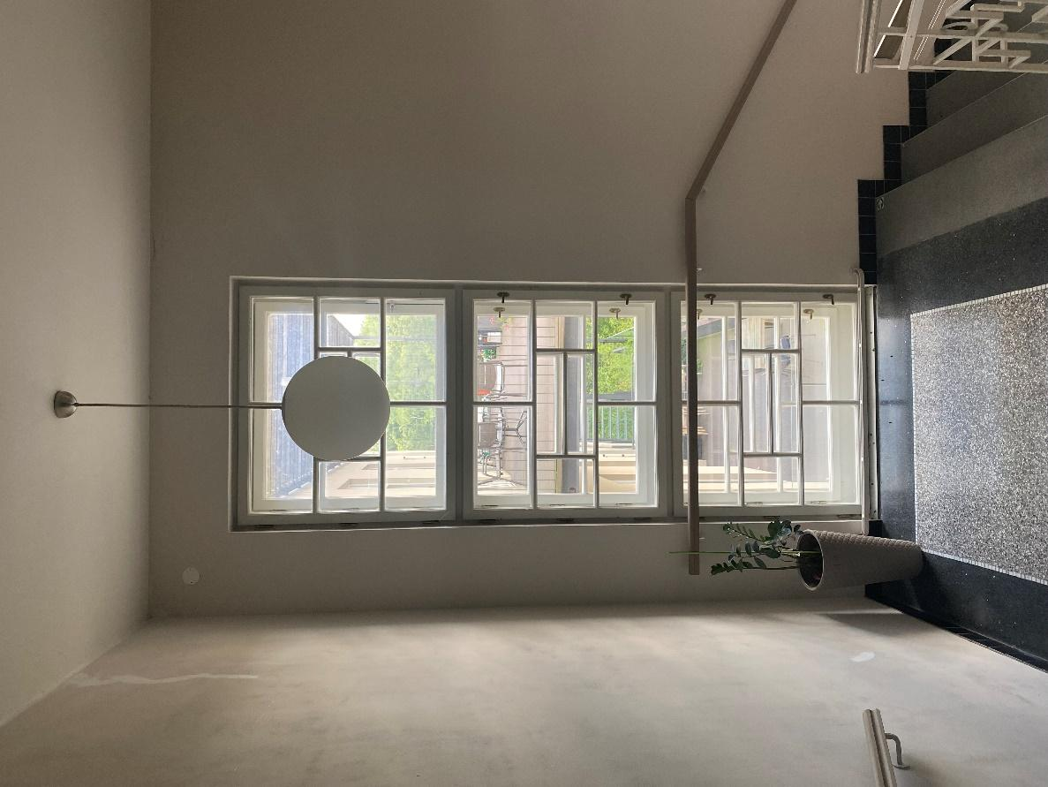 Na tomto schodišti je zřejmá absence popisků či jakýchkoliv prvků k orientaci. Šedý nátěr splývá, schody nebudou dobře vidět ani při dobrém osvětlení. Chybí základní bezpečnostní prvky, jako je označení prvního a posledního schodu.

Prostory pro bydlení
Základní jednotkou pobytové služby pro seniory je pokoj či byl klienta, který představuje více než jen místnost pro odpočinek. Je to klíčový prostor, kde se setkávají aspekty soukromí, bezpečí a pohodlí a kde každý detail má za úkol podporovat a odrážet individualitu jeho obyvatele. Prostřednictvím promyšleného prostorového členění a možnosti personalizace – od umístění nábytku po osobní předměty – se stává místem, které je více než jen prostor pro odpočinek; stává se osobním světem každého seniora a jeho domovem.
Nejčastějšími klienty pobytových sociálních služeb pro seniory jsou osoby ve vysokém stupni závislosti na péči. To znamená, že pro vykonání základních denních aktivit – od osobní hygieny a oblékání až po příjem potravy a pohyb – jsou tito lidé do velké míry závislí na pomoci jiných a často také potřebují neustálý dohled, což výrazně ovlivňuje jejich každodenní život.
V největší míře se v pobytových sociálních službách setkáváme s klienty s těmito omezeními:
- Problémy s pohybem
Mnoho obyvatel domova pro seniory vyžaduje pro pohyb pomůcky, jako jsou chodítka nebo invalidní vozíky. Zvláštní pozornost je třeba věnovat i klientům imobilním, kteří svůj čas tráví pouze na lůžku a k jakékoliv aktivitě vyžadují asistenci.
Je vhodné, aby měl klient na pokoji plný přístup ke všemu vybavení, aby mohl sedět, ležet, ukládat si věci běžné denní potřeby a vykonávat běžné denní aktivity (např. jíst, psát, číst). Je klíčové, aby byly pokoje navrženy s ohledem na dostatečný prostor pro manévrování s pomůckami i bezpečnou asistenci personálu. Vhodné je také myslet na prostor pro uložení těchto pomůcek.
- Senzorická omezení
Se zvyšujícím se věkem se u seniorů často zhoršuje zrak a sluch. Proto je důležité, aby bylo v obytných prostorách zajištěno dostatečné osvětlení a minimalizovány hlukové rušení, aby se podpořila orientace a komunikace klientů s okolím. Významným prvkem je také barevnost – je vhodné využívat barvy pro zajištění kontrastu důležitých prvků od celku (odlišení stěny od podlahy) až po detail (jinak barevný talíř a deska stolu). Kontrasty by přesto neměly být přehnané, aby nepůsobily dráždivě.
- Kognitivní omezení
Prostorové řešení pokojů by mělo reflektovat potřeby lidí s kognitivními omezeními – zajistit snadnou orientaci v prostoru, předcházet dezorientaci a nabízet podněty podporující jejich schopnosti a paměť. Klienti mohou být často neorientovaní, zapomínat na známá místa a časy, mohou mít potíže s krátkodobou pamětí. Jejich prostor musí být navržen tak, aby omezoval riziko dezorientace a zároveň podporoval pocit známosti a bezpečí. Dobrou praxí je možnost vybavení pokoje vlastním nábytkem klienta a jeho osobními předměty.
Cílem při navrhování pokoje pro tyto seniory je vytvoření prostředí, které aktivně podporuje jejich samostatnost, a zároveň respektuje jejich potřebu péče.

Návrh pokoje
Současným trendem jsou jednolůžkové pokoje a dvoulůžkové pokoje (například pro manželský pár). Základním stavební jednotkou domova by měl být jednolůžkový pokoj (po kterých je největší poptávka). Dvoulůžkové pokoje potom můžeme rozdělit na kategorii čistě dvoulůžkový anebo dvoulůžkový pokoj, který lze rozdělit dle potřeby na dva jednolůžkové. Takové pokoje lze spojovat např. spojovací chodbičkou s úložnými prostory (např. pro kompenzační či inkontinenční pomůcky).
“Jsem ráda, že se podařilo najít domov, kde mám jednolůžkový pokoj. Byla jsme dlouho v domově, kde jsme byly na pokoji dvě a postupně mi zemřely tři sousedky. Bylo to smutné, já eště nechtěla zemřít, ale jak ony odcházely, chuděry, bylo mi z toho nedobře. Vím, že i já umřu, ale tohle bylo hrozné. Naposledy, jen zatáhli závěs, pak tam plakala rodina a já vedle měla jíst meruňkové knedlíky k obědu. Byla jsem po operaci kyčlí a nemohla jsem ještě chodit do jídelny. Nechtěla bych podruhé na pokoj se dvěma lůžky.”
paní Marie, klientka domova
Klientův stav se zpravidla nebude zlepšovat – je vhodné počítat se zhoršováním stavu a soběstačnosti a tomu přizpůsobovat pokoj od samého začátku. Není vhodné klienta přesouvat na jiný pokoj při každém zhoršení – je to jeho „domov“. Obecně platí, že pokud budou pokoje od začátku dimenzovány pro osoby na vozíku či se sníženou schopností pohybu, budou vhodné i pro všechny ostatní. Je velmi vhodné navrhovat prostory jako pravoúhlé, a to z důvodu jejich snadného vybavení nábytkem a univerzálního využití.
Dobrý návrh pokoje pro seniory v pobytových sociálních službách by měl zohledňovat nejen ergonomii a funkčnost, ale i psychologické aspekty pohody klientů.
Obrázek 11: Dobrý příklad návrhu prostoru vzhledem k přehlednosti pro klienta
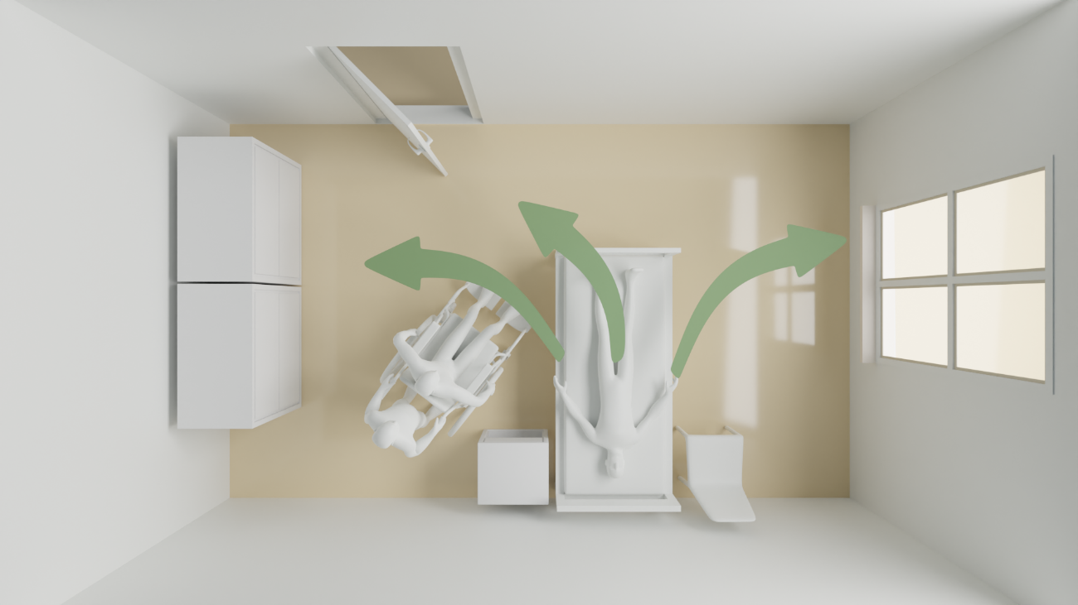
Dobrý příklad:
- Postel by měla být umístěná tak, aby senior měl přehled o tom, kdo vstupuje do pokoje. To zvyšuje pocit bezpečí a umožňuje přípravu na interakci s přicházející osobou.
- Důležité je, aby senior mohl z postele snadno vidět na místa, kde má uložené osobní věci, což přispívá k pocitu kontroly nad vlastním prostředím a zvyšuje samostatnost.
- Okno by mělo být umístěno tak, aby bylo vidět z postele, což seniorům umožňuje orientaci ve dne a vnímání denního světla, což má pozitivní vliv na jejich biologické rytmy a mentální zdraví.
Obrázek 12: Špatný příklad návrhu prostoru vzhledem k přehlednosti pro klienta
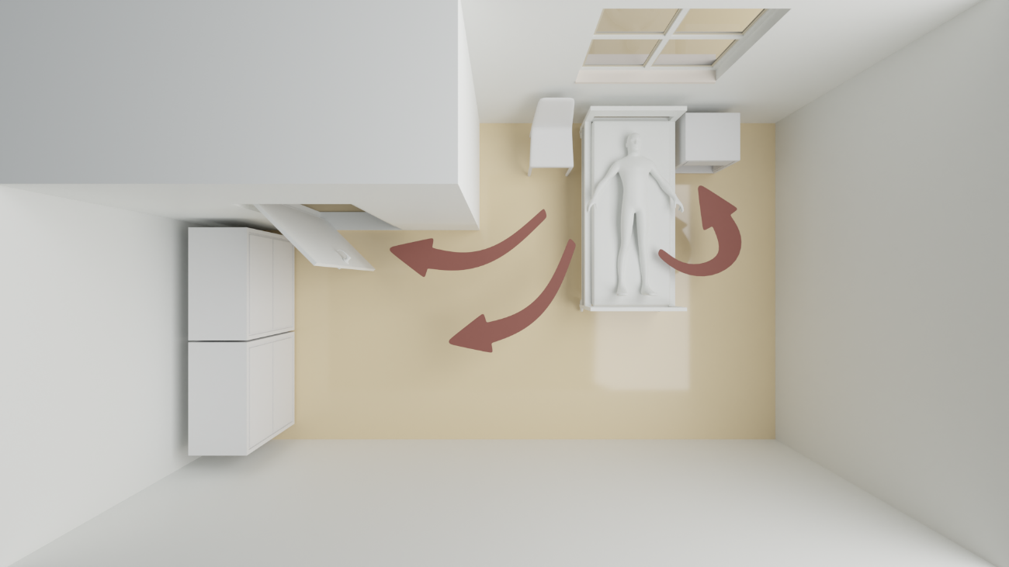
Špatný příklad:
- Uspořádání, při kterém je postel orientovaná tak, že senior nemá přímý výhled na dveře, může vyvolávat úzkost a pocit izolace, jelikož není schopen vidět, kdo a kdy vstupuje do místnosti.
- Pokud senior nemůže z postele vidět na místa, kde má uložené své osobní věci, může se cítit ztraceně a závisle na pomoci jiných, což snižuje jeho samostatnost.
- Nevhodné je také, když z postele není výhled z okna, což může vést k pocitu uvěznění a negativně ovlivnit psychickou pohodu.
- Dveře do pokoje se otevírají maximálně na 90

Velké okno/francouzské okno – je vhodné proto, aby i klient upoutaný na lůžko mohl sledovat dění venku. Ideální je přitom francouzské okno (tj, až k zemi), aby klient nehleděl „do nebe“, ale viděl také zem, přírodu, stromy (případně domy).
Balkon/terasa – s ohledem na přístupnost balkonů a teras i osobami s omezenou schopností pohybu a orientace je potřeba pamatovat na vhodně zvolené technické řešení, šířku dveří a dostatečnou hloubku lodžie/balkonu tak, aby byl přístupný i pro lidi s chodítkem či na vozíku.
Často je opomíjen jeden zdánlivý detail, který však může hrát významnou roli, a sice dekor stropů. Stává se zejména u ležících klientů a u klientů s odlišným pohledem na svět, že klient dlouhé měsíce (i roky) leží a hledí „do stropu“. Je dobrou praxí proto strop dekorovat, umožnit na něj zavěsit obraz či na něj promítat. Nad postelí by také nemělo být přímo umístěné světlo, aby mu klientovi nesvítilo do očí. Překvapivě problematická mohou být střešní okna.
V nejvyšším podlaží jsme rekonstruovali střechu a udělali jsme nové pokoje se střešními okny. Měli jsme ale velký problém je obsadit, protože klienti říkali: „Nechci se z toho okna koukat, protože to je jediné místo, kam půjdu.“
paní Petra, ředitelka domova
Elektroinstalace
V praxi se osvědčuje, když jsou pokoje projektovány s větším počtem zásuvek; přibývá elektrospotřebičů, chytrých zařízení apod., s postupem času se do domovů pro seniory přesouvá generace, která běžně užívala mobilní telefony a PC, tj. je třeba počítat s nabíjením drobné elektroniky.
„Nepočítali jsme s tím, že by si chtěli klienti u postele nabíjet mobil, a přitom třeba poslouchat rádio nebo připojit notebook. Klienti to řeší pomocí různých rozdvojek, ale technici to neradi vidí.“
paní Iva, pracovnice domova
Velmi často klienti na pokojích používají:
- Rychlovarné konvice – na rychlé připravení čaje nebo kávy; zde je třeba dávat pozor, zejména tam, kde může plastiková podstava nebo konvice samotná přijít do kontaktu s horkým povrchem.
- Mikrovlnné trouby – na ohřev jídla.
- Malé chladničky – na uchování potravin, léků a nápojů.
- Přístroje na měření krevního tlaku, glukometry a podobně – přístroje pro sledování zdravotního stavu.
- Drobná elektronika (holící strojky, nabíječky na mobilní telefony).
- Specifické přístroje pro zdravotní péči (generátor kyslíku, lineární dávkovač léků apod.).

Vybavení pokoje
V rámci přípravy publikace jsme se ptali celkem 123 domovů na standardní vybavení pokojů klientů, tedy to vybavení, které je k dispozici klientům minimálně v 80 % pokojů. Téměř ve všech zapojených domovech patřil ke standardnímu vybavení pokoje noční stolek, polohovací postel a prostor na fotografie či jiné vzpomínkové předměty.
Více než tři čtvrtě pokojů (77 %) bylo podle respondentů vybavených zářivkami, což je druh osvětlení, který se v moderním pojetí domovů nedoporučuje, vhledem k nepřirozenému bílému světlu zářivek.
Graf 1: Standardní vybavení pokojů

Zdroj: INESAN (2021, N=123)
Více než polovina respondentů deklarovala, že jejich klienti mají v pokojích prostor pro vlastní nábytek, někteří respondenti dokonce uváděli, že pokoje se vybavují podle představ klienta před jeho nastěhováním. Má-li být pokoj/garsonka skutečně „domovem“, je třeba myslet při projektování na maximální variabilitu – klient si bude chtít pokoj personalizovat podle svých preferencí.
Hladká tvrdá podlaha umožňuje snadnou údržbu a pohyb pojízdných pomůcek, zvláště pak vozíků a lůžek. Tyto vlastnosti splňují také nároky na trvanlivost. Je také potřeba brát ohled na akustické vlastnosti podlahoviny, ačkoli koberce nemusí být vzhledem k náročné údržbě vhodné. Bezpečnost je zajištěna antiskluzovou úpravou.
Materiály všeho vybavení je potřeba volit s důrazem na jejich omyvatelnost a oděruodolnost.
Centrálním nábytkem pokoje je postel. Standardem je výškově nastavitelné lůžko pro všechny úrovně mobility. Postel by měla být pojízdná. Určujícím parametrem prostoru je poloha lůžka s přístupem ze tří stran. Dále je nutný minimální pracovní prostor kolem lůžka, který je potřeba ponechat volný.
Obrázek 13: Dobrý příklad umístění postele
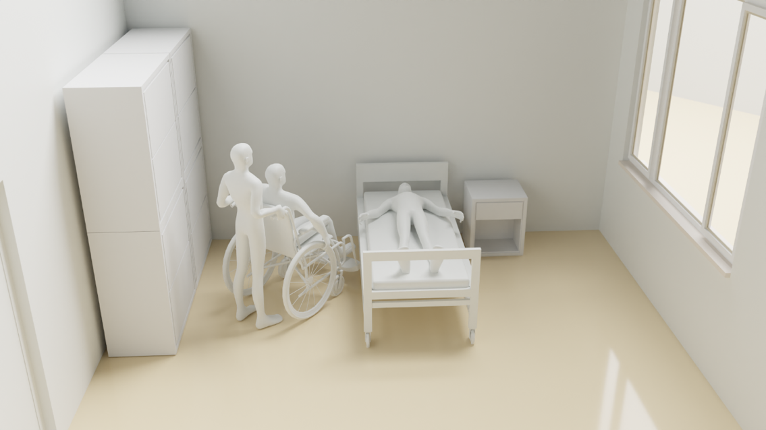
- Postel dostupná ze 3 stran podporuje efektivní péči a usnadňuje přístup při činnostech jako je ošetřování, převlékání nebo přesuny.
- Okolo postele by měl být zachován dostatečný pracovní prostor, což usnadňuje manipulaci pro ošetřovatelský personál i pro samotného seniora, pokud je to možné.
Obrázek 14: Špatný příklad umístění postele
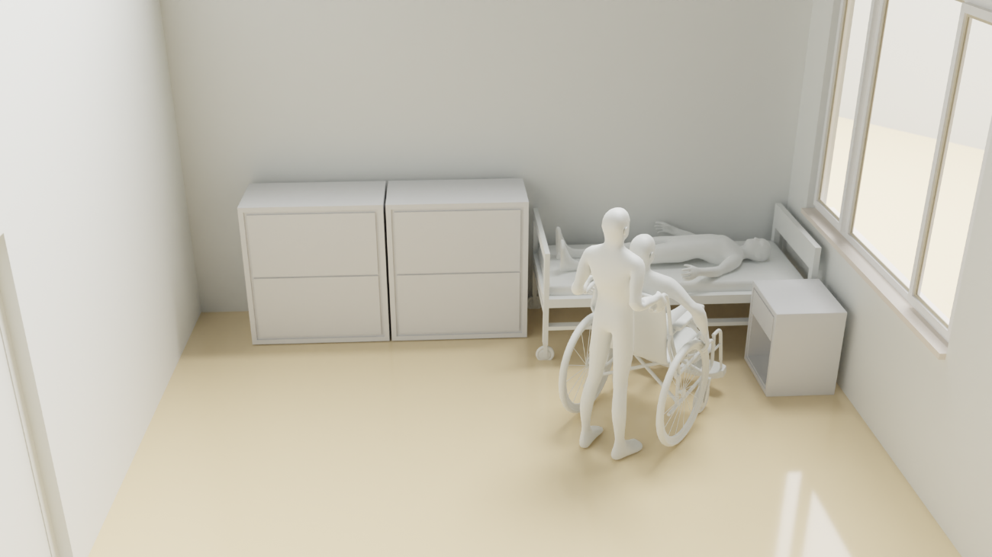
- Postel příliš blízko zdi na jedné straně znesnadňuje přístup a péči, zejména pokud je klient odkázán na pomoc při vstávání a ukládání.
- Pokud je postel umístěna příliš těsně k dalšímu nábytku, může to omezovat volný pohyb kolem lůžka a zvyšovat riziko úrazů pro klienta i pro personál.
V případě dvoulůžkových pokojů pak zapotřebí dbát na možnost vizuálního oddělení obou lůžek v případě prováděné hygieny nebo zdravotní péče (tj. na dočasnou dobu prostřednictvím závěsu, paravánu, zástěny atd). Tyto zástěny mohou být zasouvatelné nebo jinak variabilní či polohovatelné.
U každého pokoje je potřeba pamatovat na vhodné umístění signalizačního zařízení, umožňující přivolat personál zařízení. Ovladače signalizace a osvětlení by měly být dobře dostupné a na dosah ruky klienta, a to nejlépe bez překážek.
Každý pokoj by kromě lůžka měl být zařízen stolem, nočním stolkem a lampičkou ke každému lůžku. Možnost poličky na knihy apod. by měla být rovněž samozřejmostí.
Pro možnost posezení by mělo být pamatováno na židle ke stolu, popř. možnost umístění křesla. Je třeba také počítat s tím, že obyvatel pokoje může využívat invalidní vozík/chodítko. Prostor na tuto pomůcku je možné řešit tak, že se např. vozík vymění za jednu ze židlí.
Skříň na ošacení a na další osobní věci v pokoji by měla být na přání klienta uzamykatelná (zvláště pak u dvoulůžkových pokojů). V každém pokoji by měl být uzamykatelný prostor - např. noční stolek s uzamykatelnou zásuvkou pro osobní využití klienta. Předměty denní potřeby by měly být umístěny tak, aby na ně klient pohodlně dosáhl.
“Když jdu s chodítkem, tak potřebuji otevřít skříň tak, abych do ní dosáhl. Šuplíky u země jsou sice praktické, ale já je bez pomoci neotevřu.”
pan Petr, klient domova
Ve skříních by obyvatelé měli mít možnost mít věci denní potřeby vč. trezorků ve výši očí, tedy s dobrým dosahem i z vozíku apod. Je potřeba uvažovat nad tím, že klient musí mít k dispozici oblečení a vybavení na celý rok, tedy od zimních bot, kabátů, až po sandály a letní oblečení. Dále je třeba počítat s uložením dalšího potřebného materiálu pro poskytování péče (například inkontinenčních pomůcek), které mohou zabírat velké množství místa.

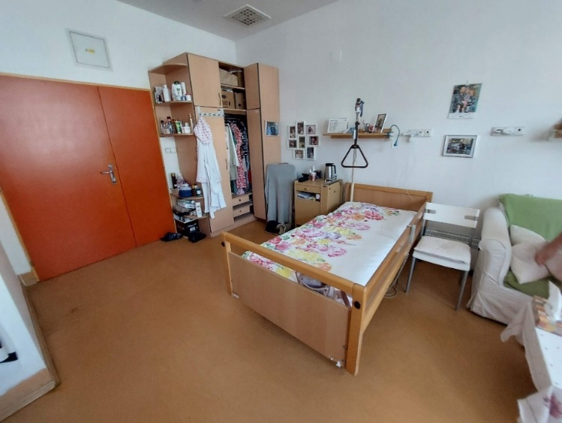 | - V pokoji klienta jsou široké dveře, kterými lze provézt postel.  - V pokoji je dostatek manipulačního prostoru.  - Postel je přístupná ze 3 stran a podlaha je protiskluzová.  - Dobře řešený je úložný prostor, kde jsou osobní věci klienta, oblečení apod. a to vše je „dosažitelné“ (není-li klient upoután na lůžko).  - Umístění osobních obrázků a fotek je problematické, protože z postele na ně klient neuvidí.

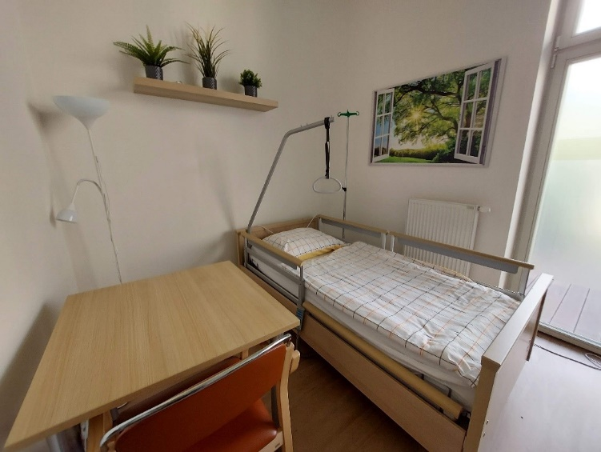 | - Toto je vzorový pokoj k ukázkám, případně slouží pro nouzové přespání personálu. Neměl by však sloužit k ubytování klientů.  - Postel je špatně přístupná, chybí noční stolek a ovládání osvětlení z postele.  - Regulace teploty je nedostupná.  - Práh příliš dveří na balkon příliš vysoký.  - Není zde také manipulační prostor pro klienta na vozíku.

Koupelna a záchod na pokoji
Téměř dvě třetiny dotazovaných služeb měli pokoje vybavené samostatným WC a koupelnou. U třech zařízení měli klienti na pokojích pouze WC. V některých pobytových sociálních službách mají sociální zařízení sdílené mezi dva pokoje. To bylo hodnoceno jako bezproblémové především v případě, kdy toto zařízení využíval pouze jeden z klientů (např. z důvodu toho, že druhý klient je imobilní). Sdílení těchto prostor vyvolávalo často nepříjemné pocity.
Naprostá většina koupelen byla v zapojených domovech vybavena sprchovým koutem a měla bezbariérový přístup. Obvyklým vybavením je také sedátko ve sprchovém koutu a protiskluzová podlaha. Dvě třetiny koupelen jsou také vybaveny SOS systémem pro zavolání pomoci, který je umístěn u sprchového koutu či u vany. Toto vybavení, jak je ukázáno dále, však není vždy vhodně nainstalováno. Posuvné dveře, ač často doporučovány v zahraničních zařízeních, byly často kritizovány – klienti je mívají problém ovládat.
Graf 2: Vybavení koupelen na pokojích klientů
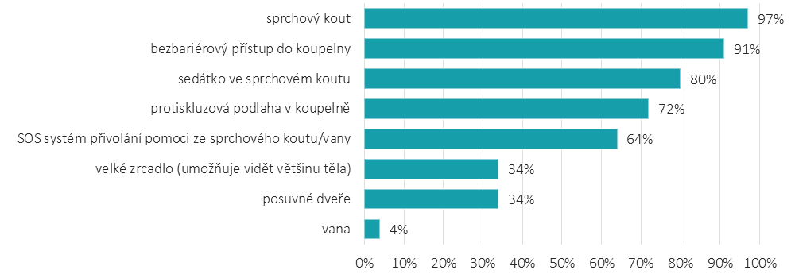
Zdroj: INESAN (2021, N=79 (pozuze domovy, které měli koupelnu na pokoji))
WC v zapojených domovech jsou byla zpravidla vybavena madly pro usnadnění vstávání z WC. Naprostá většina WC byla bezbariérová. Tři čtvrtiny zapojených domovů mají WC pro klienty zvýšené, ve dvou třetinách je na WC SOS systém na přivolání pomoci v případě potřeby.
Graf 3: Vybavení WC na pokojích klientů
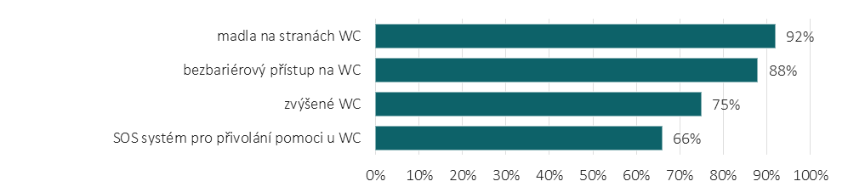
Zdroj: INESAN (2021, N=82(pozuze domovy, které měli WC na pokoji))
Stávající legislativa nedefinuje, jak má být navrženo a vybaveno hygienické zařízení na pokojích v pobytových sociálních službách pro seniory. V ideálním případě se nabízí respektovat požadavky na návrh koupelny v bytech zvláštního určení dle vyhlášky č. 398/2009 Sb., o obecných technických požadavcích zabezpečující bezbariérové užívání staveb. Tyto požadavky zabezpečují možnost užívání prostoru širokou skupinou osob s těžkým pohybovým postižením, tedy i osob na vozíku a seniorů. V případě požadavku na prostorově ekonomičtější návrh hygienického zařízení pro klienty s méně zasaženou mobilitou, kteří např. využívají pouze chodítka a jsou schopni obstarat samostatně základní hygienické úkony je možné navrhnout koupelnu a WC ve smyslu bytu v univerzálním standardu S120 dle Metodiky uplatňování principů univerzálního designu a celoživotního bydlení v bytové výstavbě (Šestáková, Tomandl a kol, 2021). Každý klient má mít ideálně vlastní hygienické zázemí. Nepovažujeme již za vhodné mít jedno sociální zařízení „na chodbě“ a množství pokojů (tento nemocniční styl je v oblasti pobytových služeb dávno překonán).
Při návrhu WC s koupelnou třeba vycházet z předpokládaného pohybového omezení klientů, které někdy znamená, že je při hygieně nutné i využití asistence. Tato asistence se v jednotlivých zařízeních předpokládá častěji v centrální koupelně, nicméně je vhodné s ní počítat i v případě koupelny na pokoji.
Obecně pro všechna obdobná zařízení platí následující pravidla (Šestáková a kol., 2021, str. 25).:
- Dveře se nesmí otevírat směrem dovnitř. Dveřní křídlo by tak zbytečně omezovalo manipulační prostor v koupelně, ale hlavně, v případě pádu klienta na podlahu, by bylo problematické nouzově dveře otevřít.
- Z důvodu zajištění snadnější hygieny by měla být WC mísa součástí koupelny.
- Úložné prostory v koupelně by měly být v dosahu (v nižší výškové úrovni) tak aby se eliminovaly možnosti pádů a úrazů, ke kterým právě v koupelně dochází nejčastěji.
- Nezbytnou součástí vybavení koupelny i WC musí být SOS systém/signalizace.

Sprchový kout
Sprchovací prostor by měl být přístupný bez převýšení, a měl by být vybaven odtokovým žlabem (nikoliv bodovou vpustí), který zajistí dostatečný odtok vody. Toto je zásadní např. při sprchování klientů, kteří mají pleny, kdy je třeba, aby do odpadu odtekla nejen voda. Zásadní je také dostatečný spád v koupelně, jak potvrzují návštěvy domovů, kde si na nedostatečný odtok vody často pracovníci ztěžují i u nově postavených či rekonstruovaných zařízení.
Zásadní je bezpečnost v koupelně. Toto potvrzují i zjištění z navštívených zařízení. Ředitelé často pojmenovávali problém, že je velmi málo madel, chybí instalovaná sedátka ve sprchách nebo se na ně nedá sednout/přesunout z vozíku. Ze sedátka je také nezbytné dosáhnout na SOS systém.
Obrázek 15: Dobrý příklad sprchového koutu I.
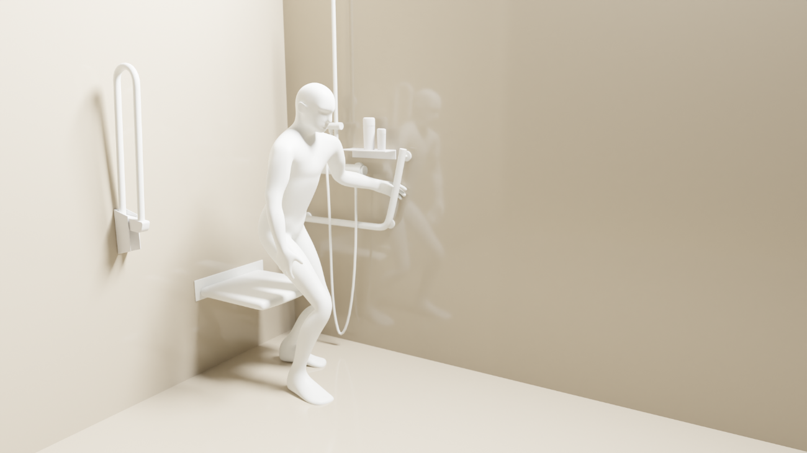
Obrázek 16: Dobrý příklad sprchového koutu II.
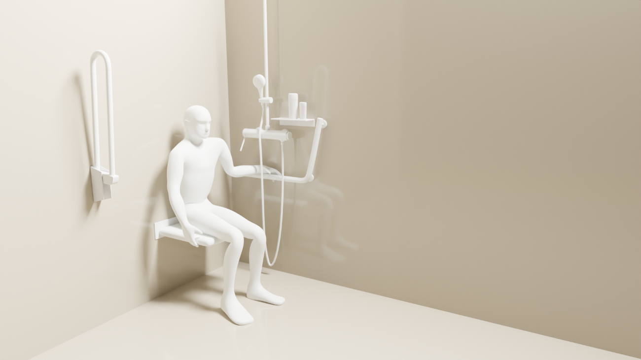
Dobrý příklad:
- Sedátko ve sprše by mělo být dostatečně velké a s opěradlem (či u stěny). Na trhu jsou i sedátka výškově nastavitelná.
- Je vhodné, když je sedátko kolmo na sprchu, ne vedle ní (z hlediska úchopu je přirozenější sahat před sebe než vedle sebe).
- U sprchovacího sedátka by měl být volný prostor na případné odložení vozíku/chodítka nebo pro případnou asistující osobu.
- Osoba sedící na sedátku by měla být schopna dosáhnout na vodovodní kohoutek, sprchovou hlavici a mycí prostředky.
- Vedle sedátka je vhodné umístit sklopné madlo pro další podporu
- Madlo by mělo být konstruováno se svislou částí pro usnadnění vstávání a vodorovnou částí pro stabilitu během sedu a mělo by být instalováno v dosahu pod sprchou.

Obrázek 17: Špatný příklad sprchového koutu I.
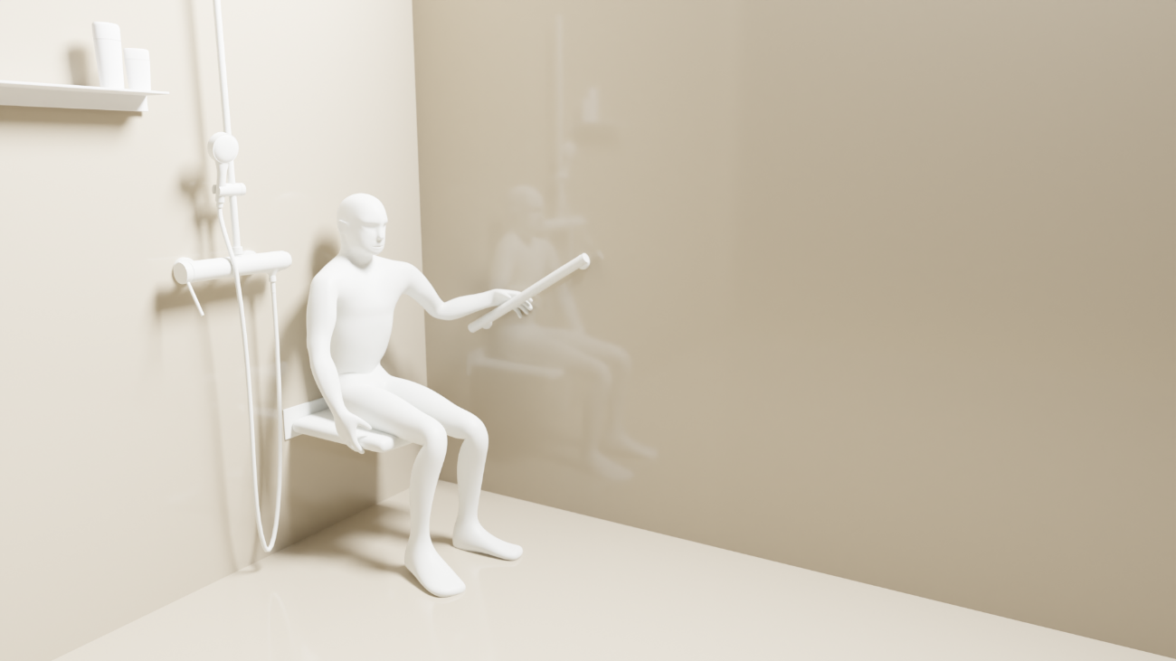
Obrázek 18: Špatný příklad sprchového koutu II.
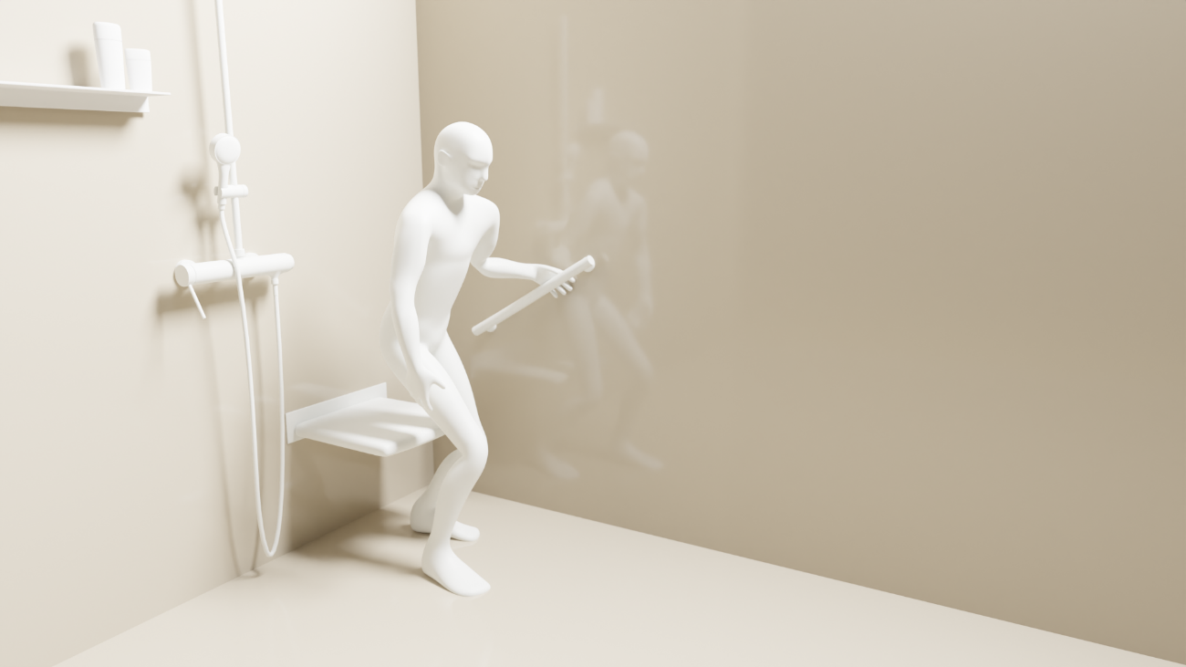
Špatný příklad:
- Umístění sedátka vedle proudu sprchy není vhodné, protože se uživatel musí nepřirozeně natáhnout vedle sebe pro dosažení sprchy nebo vodovodního kohoutku.
- Osoba sedící na sedátku není schopna snadno dosáhnout na vodovodní kohoutek, sprchovou hlavici a mycí prostředky, je tedy závislá na pomoci.
- Šikmé madlo není vhodné, neumožňuje dostatečnou stabilizaci při sedu ani při vstávání.

Umyvadlo
Umyvadlo by mělo být umístěno tak, aby umožňovalo jednoduché přistoupení a manipulaci s vozíkem. To znamená, že pod umyvadlem je dostatečný prostor pro nohy uživatele na vozíku a není překážkou žádný vystupující element.
Kohoutky by měly být snadno ovladatelné, ideálně pákové nebo senzorové, aby mohly být použity bez větší námahy nebo potřeby silného stisku.
Umístění podpůrných madel je předmětem diskuse. V aktuální vyhlášce o obecných technických požadavcích zabezpečujících bezbariérové užívání staveb (Vyhláška č. 398/2009 Sb.) je řečeno, že vedle umyvadla musí být alespoň jedno svislé madlo délky nejméně 500 mm. Tato vyhláška však pozbývá platnosti k 1. 1. 2024. Z praxe se jako vhodnější ukazují madla na obou stranách umyvadla, která jsou vhodná i pro osoby s chodítkem či berlemi, které se o ně mohou zapřít bez rizika vytrhnutí umyvadla ze stěny.
Obrázek 19: Dobrý příklad umyvadla
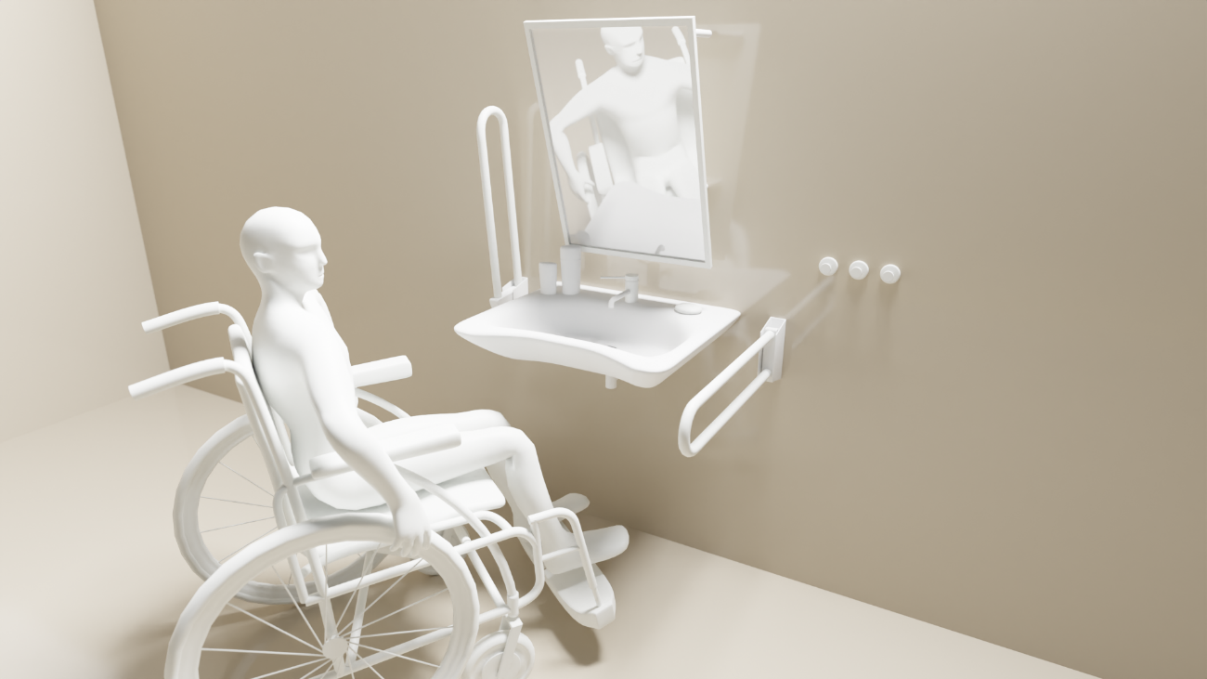
Dobrý příklad:
- Umyvadlo je snadno přístupné i pro vozíčkáře.
- Věšáky a hygienické předměty jsou snadno dosažitelné.
- Spodní hrana zrcadla by měla být umístěna tak, aby se v zrcadle viděla i sedící osoba. Ideální jsou sklopná zrcadla, která si klient nastaví podle potřeby.
Obrázek 20: Špatný příklad umyvadla
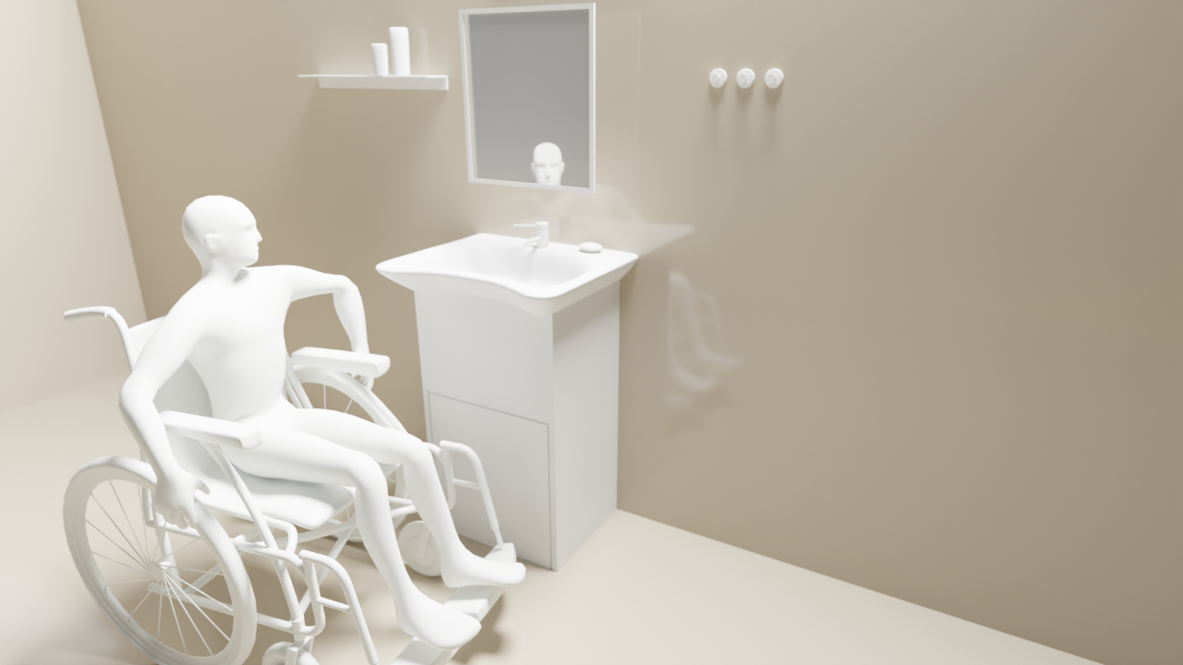
Špatný příklad:
- Umyvadlo není přístupné pro vozíčkáře.
- Věšáky a hygienické předměty jsou mimo dosah.
- Malé zcadlo, ve kterém se vozíčkář či shrbený člověk téměř nevidí.
- Absence podpůrných madel.

Záchod
Při rozhodování o výšce osazení WC mísy je třeba zohlednit, kdo bude převažující cílovou skupinou uživatelů. Pro seniory je vhodnější vyšší umístění mísy z důvodu lepšího vstávání, pro osoby na vozíku zase nižší umístění tak, aby byla při přesouvání z vozíku mísa na stejné výškové úrovni jako sedátko vozíku.
Zásadní je to, aby klient z toalety snadno dosáhl na toaletní papír, na splachovadlo i na SOS systém.
Podpůrná madla jsou na záchodech většinou instalována. Častým problémem však je pokud jsou madla příliš daleko od sebe a klient se nemůže zapřít, případně pokud jsou například v rozdílné výšce či pouze na jedné straně.
Obrázek 21: Dobrý případ záchodu
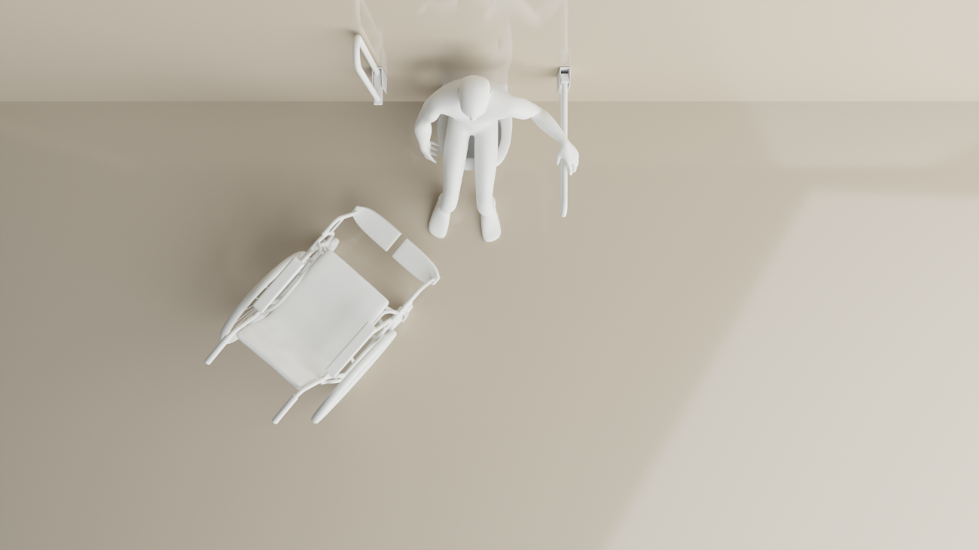
Dobrý příklad:
- U WC mísy by měl být volný prostor na případné odložení vozíku/chodítka nebo pro případnou asistující osobu.
- Ideální je, když je WC mísa dostupná z obou stran.
- Po obou stranách WC mísy musí být madla. Pokud je WC mísa přístupná z obou stran, měla by být sklopná.
Obrázek 22: Špatný případ záchodu
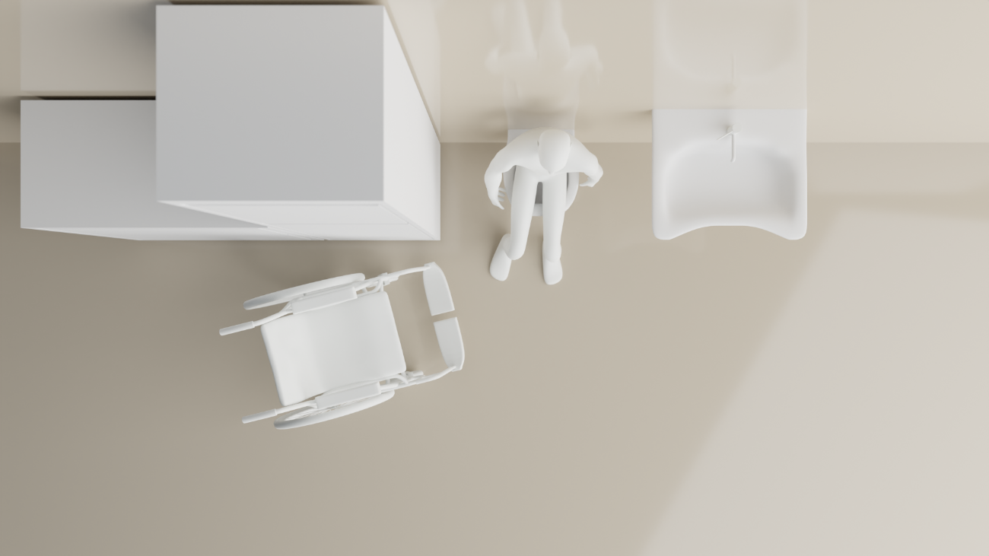
Špatný příklad:
- U WC mísy není volný prostor. Chybí madla.
Z dobrých praxí nám také vychází zajímavá inspirace, a sice bidety, které jsou vyhřívané a mají přívod teplé vodu. Zkušenosti ze zahraničí ukazují, že si je senioři oblíbili. Klíčovým momentem je, že pro seniory je často obtížné se dobře a důsledně utírat po stolici, mohou nechtíc např. roznést exkrementy z protrženého papíru), obtížně se pohybují apod. Malé sprchovátko v bidetu je pro tyto účely mnohem lepší řešení. Bidet dnes může mít i funkci sušení (!). Tím se vyřeší i např. problematické a velice nepříjemné stavy, jako jsou prasklé hemoroidy, což je pro hygienu (pro seniora i pro personál) velice náročné a pro seniora někdy až dehonestující (lidé se za tyto komplikace často stydí).

Společné prostory
Společné prostory v pobytových sociálních službách pro seniory jsou tvořeny prostory jednotlivých domácností nebo oddělení, dále zahrnují různé vnitřní místnosti, jako jsou jídelny, velké společenské místnosti, dílny pro ruční práce, víceúčelové sály pro kulturní akce, tělocvičny a relaxační místnosti. U větších zařízení jsou také k dispozici reminiscenční místnosti vybavené předměty z mládí, kaple pro duchovní účely a místnosti pro rozloučení se zesnulými. Nelze opomenout ani nabídku různých služeb, jako je kadeřnictví, pedikúra a manikúra, které mohou být zpřístupněny i širší veřejnosti, což napomáhá udržování kontaktu s okolním prostředím.
Společné prostory v pobytových sociálních službách pro seniory by měly reflektovat potřeby stárnoucí populace. Je důležité, aby byly tyto prostory navrženy tak, aby podporovaly nezávislost, sociální interakci, bezpečnost a celkovou pohodu klientů.
Zájmy a potřeby klientů se liší – někteří klienti upřednostňují soukromí na svém pokoji, zatímco jiní ocení možnost sdílet společné prostory s ostatními. Důraz je kladen na vhodné uspořádání, které umožní nejen individuální posezení, ale také realizaci různých společných aktivit, jako jsou koncerty, besedy a další kulturní akce (viz níže).
Všechny společné prostory by měly být bezbariérové a snadno přístupné pro osoby s omezenou mobilitou, včetně těch, kteří používají chodítka nebo vozíky. Dveře a průchody by měly mít dostatečnou šířku a v prostorách by se neměly vyskytovat zvýšené prahy, schody ani jiné bariéry.
Využívání dostatečného denního světla a ergonomicky umístěné umělé osvětlení přispívá k minimalizaci rizika pádů a zlepšení nálady obyvatel. Umělé světlo by co možná nejvíce mělo napodobovat přirozené světlo.
Klíčová je i dobrá akustika prostor, která redukuje hluk, což je důležité pro snížení stresu a podporu jasné komunikace a dobré větrání.
V rámci výzkumu mezi pobytovými sociálními službami pro seniory jsme zjišťovali, jaké je standardní vybavení těchto zařízení (více k výzkumu v příloze 1).
Naprostá většina zapojených domovů je vybavena jídelnou, společenskými prostory a zahradou. Naprostá většina má dále zábradlí na chodbách. Klientům je u tří čtvrtin domovů k dispozici soukromý prostor pro setkávání a kuchyňka, případně alespoň kuchyňský kout.
Mezi jeden z moderních trendů patří barevně odlišené prostory jednotlivých pater či oddělení, což může klientům pomoci při orientaci v budově.
Vhodnou součástí domova jsou lodžie či terasy, které jsou snadno přístupné z vnitřních prostor, a to i pro klienty na vozíčku či pro klienty upoutané na lůžko.
Mezi méně běžnou součást prostor budovy domova pak patří recepce a kaple, případně relaxační místnost. Pouze u 13 % zapojených domovů je k dispozici prostor pro přespávání návštěv klientů.
Graf 9: Vybavení budovy domova
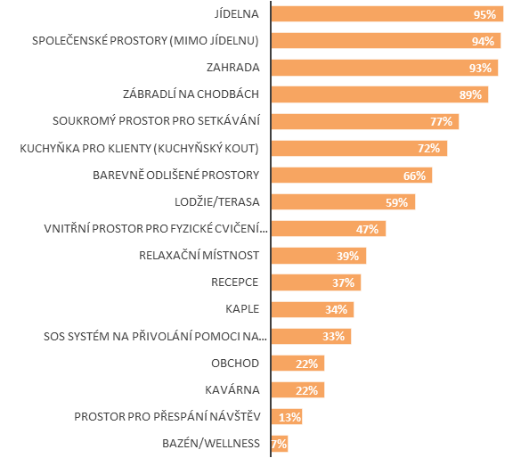
Zdroj: INESAN (2021, N=123)
Vhodnost vnitřního wellness či bazénu je možné označit za diskutabilní. Na základě rozhovorů s managementem i s klienty služeb o toto vybavení není příliš velký zájem, a navíc je velmi náročné na provoz a údržbu.

Domácnost
Pobytové sociální služby pro seniory se obvykle dělí na jednotlivé domácnosti nebo oddělení, přičemž každá domácnost obvykle sdružuje 8 až 25 klientů. V některých případech tvoří jedna domácnost celou pobytovou sociální službu.
Domácnost by měla být navržena tak, aby poskytovala přátelskou a rodinnou atmosféru, kde každý člen může najít prostor pro soukromí i pro společenský život. Charakteristickým rysem každé domácnosti jsou společné obytné prostory, které zahrnují jídelny, kuchyně nebo kuchyňské kouty a obývací pokoje, čímž se napodobuje běžné domácí prostředí a podporuje se sociální interakce mezi obyvateli. Tyto prostory slouží nejen pro každodenní činnosti, jako je stravování a relaxace, ale také pro různé společenské a rekreační aktivity.
Vybavení domácnosti by mělo reflektovat to, že domov je „domovem“ a nikoliv lázněmi, kde za klienta všechny běžné úkony, které by sám zvládl, zajišťují externí služby. V praxi se totiž setkáváme s tím, že klient dostává v domově plný servis a sám „nic nemusí“, protože „si to platí“. Toto je chybné paradigma, které je stále přítomno. Vybavení by také mělo působit domáckým dojmem, použité materiály, barvy a tvary by měly odpovídat těm, využívaným v běžném bytě. Zvláště u nových domovů je možné se často setkat s určitým „hotelovým stylem“, který může působit neosobně a vyvolávat v klientech pocit, že jsou v zařízení pouze na návštěvě.

Jídelna
Při architektonickém návrhu jídelen je vhodné zvážit několik důležitých faktorů. Prvním z nich je počet klientů, kteří budou jíst společně. Zároveň je nezbytné přemýšlet o využitelnosti prostoru tak, aby byl schopen pojmout různé počty osob a zohledňoval také možný příchod nových klientů s odlišnými potřebami a návyky.
Obrázek 23: Dobrý příklad jídelny
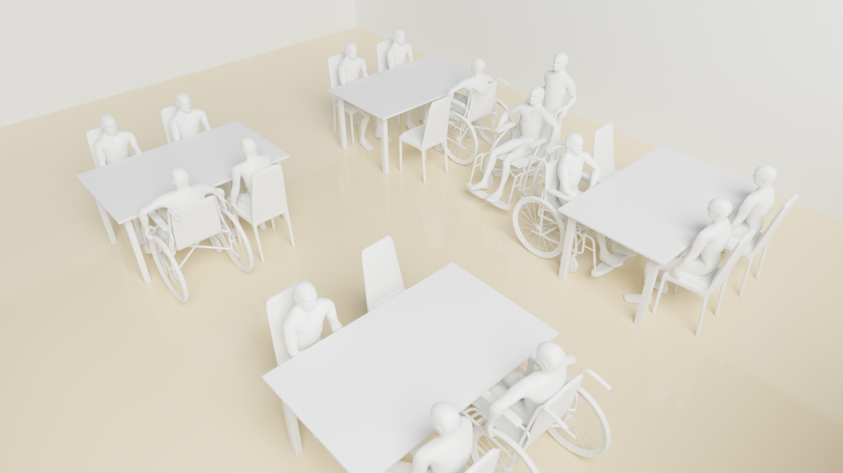
Dobrý příklad:
- Stoly jsou dostatečně daleko od sebe, aby mezi nimi mohli klienti volně procházet.
- Výška stolů je vhodná i pro vozíčkáře.
Obrázek 24: Špatný příklad jídelny
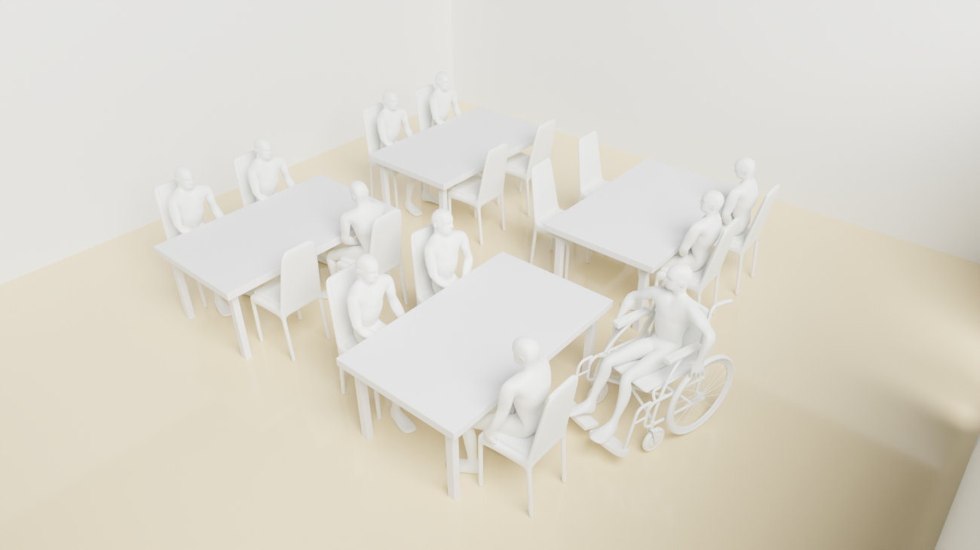
Špatný příklad:
- Stoly jsou příliš blízko u sebe, problém projít bude mít i klient s chodítkem.
- Stůl je příliš nízký a nevejde se pod něj vozík. Klient na vozíku tedy nemůže jíst s ostatními, protože nedosáhne na stůl.
Je třeba zohlednit specifické potřeby a zdravotní stav jednotlivých obyvatel, neboť se mohou měnit v čase a s progresí onemocnění.
„Měli jsme na domově pána, který byl hůř orientován a když se bál, plival kolem sebe. Jak postupovala demence, bylo to horší. Ale pořád chtěl chodit na jídlo s ostatními. Věděli jsme, že ho uklidňuje pohled do přírody, pracoval celý život v lese. Udělali jsme to tak, že jsme ho posadili k samostatnému stolu u oknu jídelny, kde koukal přímo do zahrady. Byl s ostatními, ale zároveň mohl koukat na stromy a nebát se.“ paní Jana, pracovnice v sociálních službách
Pamatujme také na to, že někteří klienti mohou také jíst pomaleji anebo na etapy, tj. nesní vše najednou. Proto je třeba, aby tito klienti měli variabilitu prostoru a zároveň aby při aktivitách, které se třeba v jídelně „po obědě“ provozují, měli jednak sami klid a zároveň aby jimi nebyli nijak omezeni ostatní klienti. Co se týče vybavení, je vhodné pamatovat také na stabilní ergonomické židle.

Obývací pokoj
Obývací pokoj je v domácnosti často součástí stejného prostoru jako jídelna a je odlišen jen jiným typem sedadel a uspořádáním. Je vhodné, když obývací pokoj nabízí různá místa k sezení v závislosti na preferované aktivitě, například klidný kout ke čtení či pohledu z okna, místa u televize i prostor pro sociální interakci.
„Někteří naši klienti si rádi povídají nebo společně třeba koukají na televizi, jiní jsou spíš rádi sami a dění v domově jen pozorují.“
pan Jan, pracovník domova
Sedadla by měla být snadno přístupná. Je vhodné, aby bylo mezi sedadly dostatek místa, aby mohl projít i klient s chodítkem či vozíčkář.
Sedadla by měla poskytovat stabilní oporu, včetně dostatečné podpory zad a ramen doplněné o praktické područky. V případě klientů s omezenou pohyblivostí se doporučuje zvážit speciální sedací zařízení jako jsou 'zvedací' křesla. Tato inovativní křesla jsou konstruována s mechanismy, které usnadňují proces sedání a vstávání, jako například modely s vestavěným zvedacím motorem poskytující podporu při změně polohy. Při výběru vybavení a jeho uspořádání by měla být prioritou potřeba a pohodlí cílové skupiny.
Je důležité, aby byly kromě velkých obývacích pokojů součástí domácnosti také místnosti či zákoutí určené pro příjem soukromých návštěv. Tyto prostory umožňují klientům udržovat své sociální kontakty a přijímat hosty v příjemném prostředí, aniž by museli používat své pokoje, což je zvláště cenné pro ty, kteří si chtějí uchovat soukromí nebo pro ty, kteří sdílejí pokoj s dalšími klienty. Mít možnost rozhodnout, kde přijmout návštěvu, je klíčové pro pocit nezávislosti a kontroly nad vlastním sociálním životem.

Foto obývacího pokoje
Malé členěné prosotry s různými zákoutími

Kuchyň
Velmi často jsou součástí domácnosti i kuchyně či kuchyňské kouty. Umožňují obyvatelům domova připravovat si vlastní občerstvení, malá jídla či dokonce vařit, což přispívá k jejich pocitu nezávislosti. Tento aspekt je klíčový k zachování duševní pohody a podpoře aktivního životního stylu. V kuchyňském koutu by mělo být dostupné základní vybavení, jako je rychlovarná konvice, mikrovlnná trouba a v některých případech i sporák, pokud to bezpečnostní předpisy dovolují.
„Jsem ráda, že tady máme kuchyňku. Když přijde návštěva, tak jí můžu udělat kafe a nemusím s tím otravovat někoho z personálu.“
paní Zdena, klientka domova
Foto
Klienti mohou obvykle využívat společnou lednici, kde má každý vymezený prostor odpovídající velikosti. Počet lednic se pak odvíjí od počtu klientů. Není ale neobvyklé, že toto vybavení může mít obyvatel i přímo na pokoji, přičemž platí, že jsou v majetku klienta.

Praní
Pro každé oddělení, patro nebo nejlépe domácnost je možné mít k dispozici místnost s pračkou. Každý z obyvatel domova by měl mít zajištěnu možnost vyprání a usušení drobného prádla. Tyto prádelny by měly být určeny pouze pro užití obyvateli dané domácnosti nebo domácností.
Někdy to bývá zařízeno tak, že si klient nechá vyprat anebo si dojde vyprat do společné pračky a přinese si vlastní prací prášek. Dobrým příkladem je analogie v chráněném bydlení, kde si i osoby s mentálním postižením perou samy. Na malých domácnostech se dá praní dobře zajistit, ve větších provozech bývá řešení složitější kvůli hygienickým předpisům; zde se využívá nejčastěji vlastní či externí prádelny.

Prostory pro personál
Je k diskuzi, resp. na záměru zřizovatele, zda pečovatelna/sesterna budou součástí domácnosti (tj. pracovníci jsou s klienty „doma“). Některá zařízení zázemí pro personál přímo spojují se společnými prostory domácnosti, pracovníci jsou tak s klienty neustále. Jiným řešením může být udělat např. jeden z pokojů právě jako zázemí pro personál. Klienti s pracovníky společně jí, vypijí si odpolední kávu, a zároveň mohou mít vlastní prostor, kde se s klienty chvíli nepotkávají a mohou si odpočinout. Tímto konceptem se snižuje nerovnost ve vztahu „klient – pracovník“ a psychologicky to působí velmi dobře.
Otázkou zůstává nekontrolovatelný vstup a pobyt třetích osob (návštěvy, servisní a techničtí pracovníci…) do domácnosti. Může být vhodné, když pro technické pracovníky existuje samostatný vstup, případně pokud musí projít kolem personálu.

Technická zázemí domácnosti
Jedním z klíčových prostor, a tak trochu neviditelných pro dobré fungování domova, jsou úložné prostory. Drtivá většina vedení domovů pro seniory se shodne, že úložných prostor není nikdy dost. Je to dáno především zvýšenými nároky uložení speciálního vybavení, jako jsou kompenzační pomůcky, ale také celkově větší množství spotřebovávaného materiálu pro osobní hygienu apod.
Prostorové nároky na skladování vznikají nejen na pokojích, ale také v jejich bezprostřední blízkosti, tedy na chodbách domácnosti. Hlavní prostory centrálních skladů jsou pak ty, ze kterých je materiál povětšinou týdně distribuován na jednotlivé domácnosti/oddělení. Centrální sklady jsou pak zásobovány v měsíčním cyklu.
Pro uskladnění kompenzačních pomůcek je vhodné v dostupné blízkosti oddělení, patra, nebo domácností mít k dispozici skladovou místnost. Její velikost se odvíjí od velikosti domácnosti.
Pro každé oddělení, respektive patro nebo domácnost, je také potřeba počítat s úklidovou místností s výlevkou a materiálem k úklidu.

Společná koupelna
Na jednu domácnost by mělo připadat minimálně jedno oddělené WC a jedna společná koupelna.
Společná koupelna v domácnosti by měla být navržena s ohledem na potřeby seniorů, kteří ji budou používat. Většinou se jedná o větší místnost, kde se klienti mohou vykoupat ve vaně nebo na koupacím lůžku.
Zde jsou některé parametry a bezpečnostní prvky, které by měla mít společná koupelna v domově pro seniory:
- Útulnost je klíčovým prvním prvkem. Pro komfort a život seniorů může být mnohdy přínosné vykoupat se i ve vaně. Tomu mnohdy brání neútulnost koupelen, ať už z důvodu, že koupelny někdy nahrazují absentující sklady anebo z důvodu nevhodného umístění; pokud musí klient cestovat daleko, je to velmi nekomfortní, podobně personál nepoveze klienta nikam daleko. Nejlépe je mít koupelnu přímo na domácnosti, dosažitelnou i pro imobilní klienty.
Foto
- Teplota a ventilace hraje rovněž klíčovou roli. Je třeba, aby bylo možné teplotu nastavit podle potřeb seniora, jehož termoregulace může být zcela odlišná, může pociťovat mnohem snáze chlad anebo naopak horko.
- Podlahové topení: Zajímavý a nepříliš rozšířený prvek; koupelna by měla mít podlahové topení, aby byla podlaha v koupelně teplá a suchá, což snižuje riziko pádu na mokré podlaze.
- Bezbariérový přístup: Koupelna by měla být řešena s možností bezbariérového užívání klienty s omezenou schopností pohybu. Zejména se to týká přístupu, dostatečného manipulačního prostoru a vybavení vany i sprchového koutu.
- Madla: Koupelna by měla být vybavena madly pro oporu, udržení rovnováhy a pomoc při pohybu. Madla by měla být osazena ve správné poloze a dostatečně pevně přikotvena (viz hygienická zařízení na pokoji).
- Antiskluzové materiály: Podlahové materiály a povrchy v koupelně by měly být antiskluzové, aby se minimalizovalo riziko pádu na mokré nebo kluzké podlaze. Možností jsou také ukotvené neklouzavé rohože a protiskluzové podložky ve vaně.
- Dostatečné osvětlení: Koupelna by měla mít dostatečné a rovnoměrné osvětlení, aby v senioři mohli snadno pohybovat.
- Dostatečný prostor: Koupelna by měla zajistit dostatečný manipulační prostor při užívání sprchy, vany i toalety jak pro klienta, tak případně pro pomoc asistujícího personálu.
- Výšková nastavitelnost vybavení je vhodným pomocníkem v každé situaci – klient může být chodící, na vozíku, ležící… v každé situaci bude vyžadovat jiný druh péče a dispozic.
- SOS systém: Aby byla koupelna skutečně bezpečná pro potřeby samostatného užívání seniorů, je nutné instalovat zařízení nouzového signalizačního volání pro případ pádu nebo jakéhokoliv jiného problému. Signalizace by měla být svedena ideálně na sesternu/pečovatelnu nebo recepci objektu.
- Označení obsazenosti: Pro zajištění soukromí klientů je vhodné, aby byla obsazená koupelna zvenku viditelně označena, např. nápisem, který se rozsvítí, když je v koupelně rozsvícené světlo.
Foto

- Koupelna by měla být bezbariérová, uzamykatelná zevnitř s možností nouzového otevření zvenku. Dveře z koupelny je vhodné koncipovat tak, aby byly otevíratelné ven (z důvodu zabránění možné blokaci dveří v případě náhlé zdravotní indispozice) a vždy opatřené madlem.

Komunitní prostory pro volnočasové aktivity
Mimo domácností mohou být součástí domova i další společné prostory určené pro konkrétní aktivity. Měly by být navrženy tak, aby poskytovaly různorodé možnosti pro trávení času a podporovaly zájmy klientů.

Dílny
Dílna je určena pro kreativní a praktické činnosti, oblíbené jsou například keramické či výtvarné dílny. Prostory by měly být vybaveny nářadím a materiály přizpůsobenými pro snadnou manipulaci a bezpečnost seniorů. Stoly by měly být ve správné výšce (nejlépe výškově polohovatelné) a stoličky by měly poskytovat pevnou oporu. Je třeba myslet i na správnou elektroinstalaci (zda bude například zapotřebí napájet keramickou pec či troubu). Nečekaným problémem může být i kalibrace požárního hlásiče.
„Jednou se nám v dílně spustil požární hlásič, který byl nastavený tak citlivě, že pípal i když tam bylo jen trochu páry z pečení, tak to vyřadilo z provozu všechny výtahy jako při požáru a musel je jít někdo restartovat. To je v tak velké budově prostě problém."
pan Miloš, sociální pracovník

Relaxační místnosti
Relaxační místnost v domově pro seniory by měla být navržena tak, aby co nejlépe vyhovovala potřebám seniorů a podporovala jejich pohodu a relaxaci. Mezi oblíbené prvky v těchto místnostech patří například masážní křesla, horkovzdušné lázně, aromaterapie či zařízení pro muzikoterapii. Pro zlepšení kvality vzduchu v místnosti může být užitečné instalovat vhodný vzduchotechnický systém nebo používat přenosné zařízení na čištění vzduchu. Dalšími prvky, které by mohly být součástí relaxační místnosti pro seniory, jsou knihovna, televize, rádio, gramofon nebo jiné hudební zařízení a místo pro hraní deskových her. Místnost by měla být vyzdobena jemnými barvami a kvalitními materiály, aby podpořila pocit klidu a pohody. Zelené rostliny mohou zpříjemnit atmosféru do místnosti a pomoci snížit stres a úzkost.
Světlo v místnosti by mělo být dostatečně jasné pro čtení nebo jiné aktivity, ale zároveň by nemělo být příliš ostré nebo rušivé. Ideální je, když je intenzitu světla možné snadno regulovat. Preferovaná barva je teplá žlutá, je vhodné se vyvarovat zářivek a „nemocničního“ bílého osvětlení. Ideální je samozřejmě maximum denního světla.

Reminiscenční místnosti
Reminiscenční místnost je speciálně navržena pro podporu vzpomínání a stimulaci paměti, což může být užitečné zejména pro osoby trpící demencí. Může zahrnovat staré fotografie, historické předměty a jiné artefakty, které vyvolávají vzpomínky na dřívější časy. Zpravidla to pro seniory znamená návrat do produktivního věku nebo do mládí. Je třeba velmi dobře chápat kontext doby; např. v dnešní době nedává smysl dělat „prvorepublikový“ reminiscenční interiér. Pro seniory, kteří budou v dnešní době 65+ a tedy cílová skupina pro pobytové sociální služby pro seniory, je reminiscencí na produktivní věk období 80. let (!).
Místo by mělo být útulné s pohodlným sezením, aby podporovalo pohodlí a relaxaci.
Foto

Knihovna
Knihovna patří k častému vybavení domova. Knihovna by měla být vybavena i malou čítárnou s pohodlným posezením. Ideální knihovna by měla být dobře organizovaná a nabízet širokou škálu literatury, která reflektuje zájmy a potřeby čtenářů. Knihovní sbírka by měla obsahovat knihy různých žánrů, včetně beletrie, životopisů, historických knih, populárně-vědeckých děl, časopisů a novin. Důležité je, aby byly k dispozici také knihy s velkými písmeny a audioknihy pro osoby se smyslovým omezením. Je vhodné počítat s několika místy pro audiočetbu s odpovídajícím vybavením (křesla s možností připojení sluchátek apod).
Součástí čítárny mohou být i počítačové stoly. Přístup k počítačům nebo dalším technologickým zařízením umožňuje klientům zůstat v kontaktu s rodinou a přáteli a být informováni.

Kuřárna
Kuřárna se často jeví jako sporný element a obecná tendence je tyto místnosti nestavět. V minulosti ale byly kuřárny v domovech pro seniory běžným prvkem. V dnešní době se stává stále více a více domovů pro seniory nekuřáckými. Je však třeba – a zde je velký etický vykřičník – respektovat přání seniora, který “je doma”.
Je potřeba počítat s tím, že někteří obyvatelé kouří a je vhodné vymezit pro to určené prostory – kuřárnu. V těchto prostorech musí být použity pouze materiály, které vyhovují z hlediska nezápalnosti. U těchto prostor je důležitý důraz na dobré odvětrávání a izolaci, aby se zabránilo pronikání kouře do ostatních částí zařízení.
„Kouřím od vojny a teď ve třiaosmdesáti přestat, to by byla škoda [smích]. Ale víte, já aspoň každý ráno a večer vidím, že si do té pergoly ještě pořád dokážu dojít. Až to nepůjde, budu mít smůlu, ale to už třeba brzo umřu.“
pan Jakub, klient domova
Považujeme za důležité najít rovnováhu mezi respektováním přání seniorů a zajištěním bezpečnosti a pohody všech obyvatel domova. Proto mohou být kuřárny v domově pro seniory vhodným řešením pro udržení harmonie.

Pet terapie
Častou praxí jsou v pobytových zařízeních sociálních služeb také „nadstandardní“ služby, často označené jako fakultativní. Typicky jde o služby manikérky/pedikérky, kadeřnice, ale stále častější jsou také specifické služby, jako je muzikoterapie, canisterapie nebo hipoterapie.
Obecným pojmem „pet terapie“ či „zooterapie“, jsou vše názvy pro terapii, která využívá pozitivního působení a léčebného kontaktu zvířete a člověka. Dokáže pozitivně ovlivňovat nejen psychiku, ale také zmírnit různá fyzická omezení. Již samotná přítomnost živého tvora většinou vyvolává u člověka pocit klidu a bezpečí. Dále dokáže snižovat stres, napětí, a dokonce i krevní tlak. Některá zařízení umožňují svým klientům vzít si své zvířecí přátele sebou. Někde chovají různá domácí zvířata či spolupracují např. s místní farmou.
„Chodí k nám s tím malým koníkem. Vždycky vzpomenu na tatínka, on byl u dragounů ještě za první republiky, předtím bojoval na koni ve válce. Vyrůstala jsem u koní, než nám je Němci sebrali. Koně mají krásné oči, když se do nich zadívám, zapomenu na všechno. Na to, že nemůžu chodit, na to, že už si sama ani nedojdu… no, víte kam. Koně jsou moje dětství, moc ráda s nima zapomínám.“
J.A. klientka domova
Ze stavebně technického hlediska je dobré myslet na to, kde budou aktivity probíhat, přístup zvířat, případně jejich umístění s ohledem na hygienické předpisy.

Prostory pro aktivity s možným přístupem veřejnosti
V rámci poskytování služeb pro seniory je možné sledovat trend komunitního života. K tomu přispívají domovy celou řadu aktivit, které můžeme bez váhání označit jako dobré praxe a se kterými je třeba počítat při koncipování prostor domova. Díky těmto aktivitám totiž senioři nejsou segregovaní „v ústavech“, ale zapojují se aktivně do společenského dění a dění v komunitě. Tím je podporována nezávislost, kompetence a kvalita života seniorů, zároveň také je obohacována komunita například o cenné životní zkušenosti (např. besedy s pamětníky atd.).
Některé domovy se pouštějí i do poměrně rozsáhlých programů pro celé komunity, jako je například pořádání koncertů a festivalů. Podobné akce vyžadují vysoké nasazení klientů i personálu a také zájem ze strany komunity. Podobné aktivity za účasti „zvučných jmen“ významně posilují komunitní ráz a dávají klientům i příbuzným pocit, že jsou „stále naživu“, stále součástí komunity.
Pokud se přepokládá akce tohoto rozsahu, je třeba pamatovat na zajištění zázemí pro klienty, diváky a personál. Je třeba také počítat s přesuny většího množství lidí (a klientů!), což klade požadavky na šíři chodeb a průchodů, kapacitu výtahů a také parkovací místa. Zároveň (pokud se předpokládá příjezd rodin) je vhodné zvážit dětské prvky (hřiště, prolézačky apod.).
V současné době sledujeme celou řadu konkrétních aktivit, které domovy pro seniory realizují. Je třeba stanovit již při začátku plánování, jsou-li specifické aktivity, které bude chtít zařízení realizovat. Níže přinášíme vybrané dobré praxe.

Tělocvična
Tělocvična pro seniory v domově by měla být navržena tak, aby umožňovala bezpečné cvičení pro osoby s omezenou pohyblivostí a zhoršenou koordinací. Následující jsou některá specifika, která by měla tělocvična pro seniory splňovat:
- Dostatečný prostor: Tělocvična by měla mít dostatečný prostor pro pohyb osob na vozíku a pro pohyb lidí s hůlkami nebo chodítky. Zároveň by měla být dostatečně velká pro cvičení více osob najednou.
- Pevná podlaha: Podlaha by měla být pevná a měla by mít dostatečnou odolnost proti opotřebení. Zároveň by měla být bez klouzavosti, aby se minimalizoval riziko pádu.
- Bezpečnostní prvky: Tělocvična by měla mít bezpečnostní prvky, jako jsou zábrany a madla, které pomáhají při cvičení a minimalizují riziko pádu.
- Bezbariérovost: Tělocvična by měla být bezbariérově přístupná.
- Dostupnost vybavení: Vybavení tělocvičny by mělo být dostupné pro všechny, včetně vozíčkářů. Vybavení by mělo být také snadno ovladatelné a mělo by být jednoduché na používání.
- Dostatečné osvětlení: Tělocvična by měla mít dostatečné a rovnoměrné osvětlení pro snadné používání a minimalizaci rizika pádu. Osvětlení by mělo být jasné, ale bez prvků oslňování.
- Klidná a příjemná atmosféra: Tělocvična by měla být navržena tak, aby vytvářela klidnou a příjemnou atmosféru pro seniory. Vhodné je použití pastelových barev a jemných tónů, které mohou pomoci klienty uklidnit a uvolnit.
- Hygienické zázemí a toaleta: Protože cvičení může uvolnit svalstvo, je jistě vhodné pamatovat zde na zázemí vlastní toalety, sprchy a nejlépe také bidetu s teplou vodou.
Dále je také důležité, aby tělocvična nabízela vhodné cvičení pro seniory, které pomůže zlepšit jejich celkovou kondici a pohyblivost. Mezi vhodné cvičení pro seniory patří například protahování, cvičení na křesle, pohybové aktivity pro udržení svalové síly a rovnováhy, ale také aerobní cvičení, jako je chůze, plavání nebo jízda na rotopedu.
Dobrou praxí je také sociální rozměr inkluzivního přístupu. Senioři z okolí domova mohou chodit do tělocvičny na cvičení bezplatně. Tím pádem nedochází k omezování vstupu klientů na základě nedostatečného majetkového statutu (pro značnou část lidí v důchodu je vstupenka do běžného fitness centra příliš velký náklad). To znamená další rozšiřování komunitní základny a začlenění těch, kteří by se jinak mohli z majetkových důvodů ocitnout mimo.
Foto

Kadeřnický salón / pedikúra a manikúra
Zvláště pro klienty s omezenou mobilitou není možné si tyto služby zařídit mimo zařízení. Běžnou praxí tedy je, že kadeřnice či pedikérka do zařízení dochází. Zvláště v případě větších poskytovatelů služeb jsou pro tyto služby zřízeny speciální místnosti, což zvláště klientky velmi oceňují.
„Když mi má přijít návštěva, tak si zajdu ke kadeřnici, jak jsem byla celý život zvyklá. Jsem sice stará, ale i tak chci být hezká.“
paní Věra, klientka domova
Pro lepší vytížení a zároveň pro vytváření sociálních kontaktů bývají obě tyto služby často otevřeny i pro veřejnost.
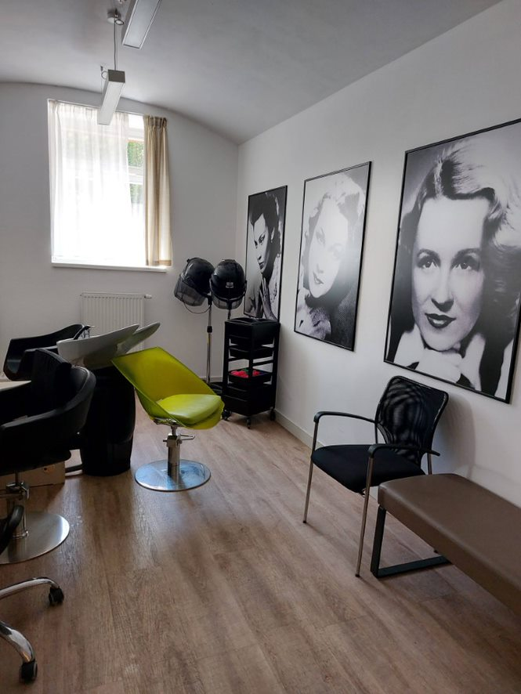
Kadeřnický salón v domově; Opět vidíme dostatek denního světla, mobiliář je na kolečkách a variabilní. Všude je dostatek prostoru pro vozík či chodítko. Zvolené dekorace evokují zcela běžné kadeřnictví. Protiskluzová podlaha umožňuje mimo jiné snadnou sanitaci a také je vhodná pro všechny druhy klientů.

Místnost pro fyzioterapii
Místnost pro fyzioterapii svým účelem klade zvýšené požadavky na užívání osobami s omezenou schopností pohybu a měla by proto být bezpodmínečně přístupná. Kromě toho by měla být místnost dostatečně prostorná a dobře osvětlena, aby umožňovala bezpečné provádění různých cvičení.
Je vhodné v počátku návrhu zodpovědět, zda se jedná o fyzioterapii pouze pro klienty tohoto zařízení, případně jiných okolních zařízení, nebo i pro veřejnost.

Ordinace praktického lékaře či specialisty pro klienty i pro veřejnost
Dobrou praxí je také zcela určitě spojení domova pro seniory s ordinací praktického lékaře. Domovy pro seniory často spolupracují s lékaři, kteří navštěvují obyvatele domova pravidelně, provádějí preventivní prohlídky, vyšetření, předepisují léky apod.
Lékař má zpravidla v domově svoji ordinaci a zároveň chodí po pokojích klientů.

Komunitní restaurace a kavárny
Další dobrou praxí je bezesporu zřízení restaurace či kavárny, kam jsou zváni klienti domovů a také lidé ze širokého okolí. Setkávání generací, lidí „zevnitř“ a „zvenčí“, klientů, příbuzných i lidí ze zcela jiných míst u příjemné činnosti, jakou jídlo zcela určitě je, posiluje velmi významně sousedské vztahy a celkově je skvělou prevencí sociálního vyloučení a vykořenění.
V restauraci se mohou také pravidelně konat gurmánské akce (svatomartinská husa, masopustní úterý ad.), restaurace může pořádat také hostiny, svatební či komorní setkání apod. Zcela určitě do této kapitoly bude patřit také trend tréninkových kaváren, které pomáhají resocializovat a začlenit lidi s různým druhem postižení. V kavárně se uživatelé z domova mohou přímo podílet na přípravě různých moučníků, limonád, koktejlů, ale třeba i toastů a pomazánek. Za pomoci aktivizačního pracovníka se učí pracovním dovednostem, ale i komunikaci se zákazníky, základům stolování a správného chování.
Z hlediska stavebních požadavků je třeba rozmyslet, zda a jaký stravovací provoz budou součástí domova. Klíčové to bude zejm. z hlediska zázemí, kapacity a také potřebného vybavení a jeho zapojení (přívody elektřiny ke spotřebičům s velkým příkonem, jako jsou mrazáky, trouby či konvektomaty, dále přívody plynu, vzduchotechnika…). Dobré je také uspořádat prostor pro návštěvníky s invalidním vozíkem.

Komunitní centrum
Skvělým příkladem propojování generací je vytvoření komunitního centra. Hlavní úlohou je mezigenerační setkávání a posílení komunitního života. Snahou je větší zapojení rodin i jednotlivců do vytváření života komunity, podpora a vytváření podmínek pro komunikaci mezi jednotlivými generacemi. Cílem centra je větší provázanost v komunitě a vzájemné obohacování. Komunitní centrum zpravidla vyžaduje běžné sociální zázemí, je vhodné pamatovat minimálně na kuchyňský kout či možnost přípravy drobného občerstvení a odděleného skladování potravin dle relevantních norem.

Poradenská centra
Celá řada služeb provozuje v rámci svých zařízení také poradenská centra pro pečující a pro klienty. Osvěta neformálních pečujících je jednou z klíčových forem podpory, kterou poskytovatel může nabídnout.
K takovému zařízení zpravidla patří nejen kanceláře, ale je vhodné samostatné zázemí a také místnost pro sociální práci, která nepůsobí pouze dojmem kancelářského (a tedy zcela formálního) prostoru. Poradenské centrum by mělo umožnit klientům/rodinám, aby se uvolnili , mělo by vzbuzovat příjemné pocity dispozicí i barvou.

Pobočka městské knihovny
Velmi zajímavou komunitní praxí je propojení domova pro seniory a veřejné instituce, například knihovny. Příkladem dobré praxe je pobočka městské knihovny. Knihovna je zcela standardně otevřena pro veřejnost a dochází tak k běžnému kontaktu klientů domova a lidmi „zvenčí”. Tato pobočka MK se také zaměřuje na pořádání kulturních akcí a programů pro děti i dospělé. Nabízí pravidelné besedy s autory, literární večery, workshopy, filmové projekce a další akce.

Multifunkční sál
Zvláště ve velkých budovách může být prostor pro zřízení multifunkčního sálu. Ten může sloužit jako divadlo, kino, taneční i přednáškový sál jak pro klienty, tak pro širokou veřejnost.
U takového prostoru je důležité dbát na bezbariérovost. Je nezbytné, aby byl sál přístupný pro osoby se sníženou mobilitou, včetně těch na vozíku. To zahrnuje široké dveře, rampy místo schodů a dostatečný prostor pro manévrování s vozíky. Mezi sedadly by měl být dostatečný prostor, aby se i s pomůckami jako jsou chodítka nebo vozíky dalo bez problémů procházet. Sedadla by měla být přemístitelná, aby bylo možné prostor snadno přizpůsobit různým potřebám.
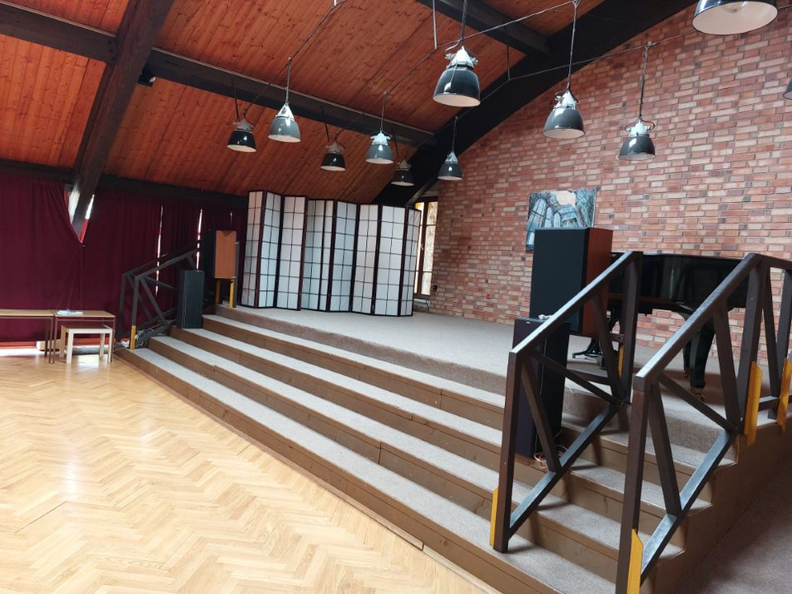
Prostor by měl mít dobrou akustiku zajišťující kvalitní slyšitelnost, variabilní osvětlení pro rozličné situace a vzhledem k variabilitě počtu lidí v sále by měla být zajištěna kvalitní ventilace a regulace teploty.
Prostor by měl být vybaven kvalitním audiovizuálním vybavením včetně projektoru, promítacího plátna a kvalitního ozvučení.
Pro umělecké a kulturní akce se doporučuje scéna nebo vyvýšené pódium, které je dobře viditelné ze všech míst v sále.
V blízkosti sálu by pak měly být bezbariérové toalety a zázemí pro občerstvení.
Z bezpečnostních důvodů je třeba zahrnout prvky jako nouzové východy a bezpečnostní osvětlení.

Kaple
Je vhodné si rozmyslet, zda půjde explicitně o kapli (implikující křesťanskou víru) anebo o jakýsi „prostor ticha“, který bude mít přesah do dalších náboženství případně životních filozofií.
Při stavbě jakékoliv religiózní stavby je vhodné konzultovat postup také s orgánem církve/náboženské organizace, která bude mít na starost bohoslužebný provoz. Zamýšlíme-li římskokatolickou kapli, je vhodné jednat s arcibiskupstvím/biskupstvím. Zamýšlíme-li evangelickou, je vhodné informovat zástupce seniorátu. Zároveň by tento náboženský prostor neměl plnit žádné další úlohy.

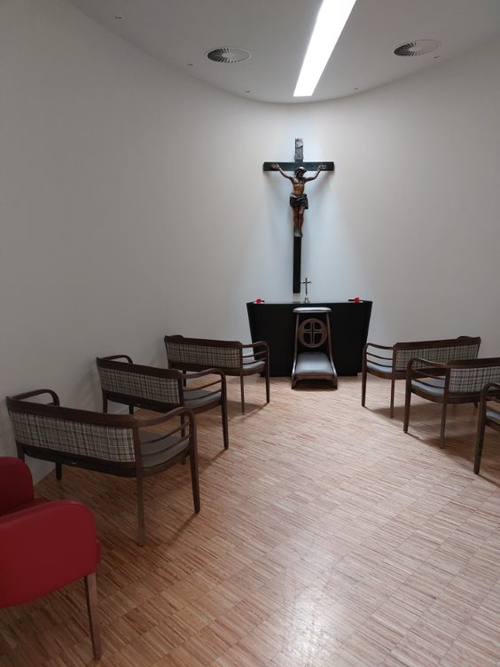
Kaple v domově. Vidíme velké množství prostoru pro manipulaci s vozíkem či chodítkem. Lavice (či křesílka) jsou široká, umožňují také uložení drobných devocionálií, zpěvníků apod. Minimalistické řešení umožňuje bohoslužby více církví.

Druhou možností je využití jakéhosi „prostoru ticha“, resp. univerzální místností, která může být využita ke křesťanské eucharistii, charismatickému slavení celé řady náboženských hnutí, případně jen tak přijít a posedět, rovnat si myšlenky, odžívat emoce. Rozhodnutí o tom, zda zvolit kapli pro křesťany nebo univerzální místnost pro všechny, závisí na mnoha faktorech.
Následující faktory mohou hrát roli při rozhodování:
- Demografie: Pokud v regionu převažuje určitá náboženská skupina, mohlo by být vhodné postavit kapli pro tuto skupinu. V případě regionu s různorodou náboženskou populací by bylo vhodnější zvážit univerzální místnost pro všechny.
- Úroveň spirituality: Pokud je pro domov důležité poskytnout klientům duchovní podporu, kaple může být vhodnější než univerzální místnost. Kaple může poskytnout určitou úroveň spirituality, kterou univerzální místnost nemusí mít.
- Multifunkčnost: Univerzální místnost může být vhodnější, pokud se chcete vyhnout náboženským konfliktům nebo pokud by místnost měla sloužit i k jiným účelům, jako jsou například meditační aktivity nebo jiné náboženské obřady.
Je třeba dopředu plánovat, pro kolik osob bude kaple určena a co se v ní bude odehrávat. V případě, že se předpokládá přístup veřejnosti do kaple, je na zvážení, zda by neměla mít samostatný vchod.

Místnost pro rozloučení se zesnulým nebo pro zvláštní účely
V některých domovech se rozšiřuje poskytování paliativní péče, která je velice specifická. S její pomocí se klient v závěru života může vyhnout akutní hospitalizaci. O klienta pečuje multidisciplinární tým, který zahrnuje spolupráci lékařů, zdravotních sester a dalších odborníků. Péče a podpora je poskytována nejen klientovi, ale také jeho rodině a blízkým.
„Nechci hlavně umřít v sanitce. To se stalo tatínkovi, zavolali mu záchranku a on v ní umřel, místo aby ho nechali odejít v klidu doma. Byl prý úplně zmatený, to je nejhorší, nevěděl, co se s ním děje. Radši ať mi dají silný léky, ale nechci do sanitky a do nemocnice, do těch bílých závěsů. Jsem ráda, že to [služba paliativní péče] tady mají, takže až přijde čas, tak mi snad pomůžou.“
paní Kristýna, klientka domova
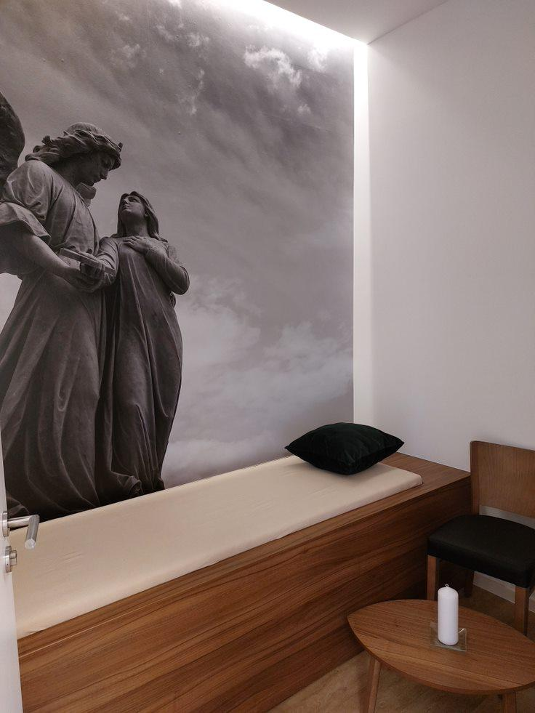
Místnost posledního rozloučení. Tematická výzdoba je nerušivá a důstojná. Osvětlení není ostré nebo „nemocniční“. Jsou zde křesílka pro truchlící a jednoduché doplňky (svíčka). Dodejme, že lůžko, na kterém bude ležet zesnulý, má integrovaný chladící systém, který tělesné ostatky chrání před rychlou degradací.

Podobně jako u kaple se jedná o více intimní prostor, kde je potřeba brát v úvahu zejména hledisko možnosti důsledného oddělení od okolních prostor. Je otázkou, zda umožnit odvezení zesnulého jinou (zadní) trasou mimo hlavní provoz, tak, aby se zesnulý po rozloučení s pozůstalými již nevracel mezi obyvatele domova. Názory na tuto problematiku se v odborné veřejnosti liší. Objevují se názory, že smrt k životu patří a že by se neměla tajit.
"Bylo dobře, že mají místo, kam jsme se mohli s maminkou rozloučit, mimo pokoj a všechen ten ruch kolem, provoz a ostatní lidi. Tatínek zemřel v nemocnici, to nebylo hezké, jen ten závěs a všichni kolem, na postelích tři další pacienti. Ale tohle v domově bylo důstojné.“
pan Jaroslav, syn zemřelé klientky

Zahrada
Zahrady v domovech pro seniory mají významný vliv na fyzické a psychické blaho obyvatel. Poskytují možnost aktivního životního stylu, relaxace a sociálních interakcí. Je důležité, aby byly navrženy tak, aby byly přístupné, bezpečné a atraktivní pro seniory a aby splňovaly jejich individuální potřeby a zájmy.
Většinou se jedná spíše o parčík, tj. pro lidi z města je to třeba hezké, ale pro člověka z venkova to „není zahrada“ (tráva, hlína, les…); tam jsou pak lepší např. květináče na oddělení; o květiny se klienti mohou starat, pěstovat si je pro potěšení. Podobně dekorativní skalky a trávníky jsou většinou udržovány službami a nejsou tak pro vyžití klientům, kteří byli třeba zvyklí pečovat o zahradu.
„Zaradovala jsem se, když mi řekli, že v domově je zahrada. Víte, trávila jsem na zahradě spoustu času. Taky jsem se těšila, že třeba budu moct něco zasadit, pěstovat, prostě jako dřív. Jenže pak jsem zjistila, že je to parčík, kam se nesmí. Víte, že tady mimo cestu nesmím ani šlápnout na trávu?“
paní Yvonne, klientka domova
Zahrady v domovech pro seniory jsou důležitým prvkem prostředí, který přispívá ke kvalitě života obyvatel. Základní parametry by měly být:
- Bezpečné prostředí: Zahrady by měly být navrženy tak, aby poskytovaly bezpečné prostředí pro seniory. Povrchy chodníků a cest by měly být rovné a dostatečně široké, bez výrazných nerovností, aby umožňovaly snadný pohyb a použití vozíků nebo chodítek. Je také důležité zajistit, aby tam nebyly žádné nebezpečné překážky, jako jsou nerovnosti, vysoké schody nebo volně visící větve.
- Dostupnost: Důležitá je dostupnost WC a nejlépe i do malé kuchyňky tak, aby si klienti mohli udělat kávu, čaj nebo si jen vzít sklenici pitné vody. Klient, který odejde na WC na pokoj se do zahrady už zpravidla nevrací.
- Přístupnost: Zahrady by měly být přístupné pro seniory se sníženou pohyblivostí. Velmi zajímavé je, pokud do zahrady mají přístup také lidé mimo domov nebo pokud je zahrada řešena komunitní formou a umožňuje např. pěstování květin či drobné zeleniny a ovoce.
- Zelené plochy a květinové záhony: Zahrady by měly obsahovat dostatečné množství zelených ploch a květinových záhonů. Tato přírodní okrasa přispívá k uklidňujícímu prostředí a estetickému vnímání. Je skvělé do péče o rostliny zapojit ty seniory, kteří měli zahradu jako hobby.
- Odpočinková místa: Zahrady by měly poskytovat odpočinková místa, kde mohou senioři relaxovat a trávit čas venku. To může zahrnovat posezení na lavičkách či v altány nebo na terasách s pohodlným venkovním nábytkem. Je také vhodné zvážit dostatečné množství stínění.
- Pestrost, stimulace smyslů a aktivizace: V zahradách je vhodné nabízet různorodé prvky, které stimulují smysly. To může zahrnovat aromatické rostliny, zvukové prvky (například fontány), ptačí krmítka či různé textury, jako jsou různé druhy povrchů pro chůzi (venkovní haptický chodník). Venkovní posilovací nářadí ve samostatně vymezeném prostoru je žádoucí.

Na této zahradě vidíme "nekonečné chodníčky", stejně jako různé prvky mobiliáře, které ji oživují. Na relativně malý prostor, omezený ze všech stran, je prostorové řešení nápadité a mnohem lepší, než by byly např. rovné cesty.
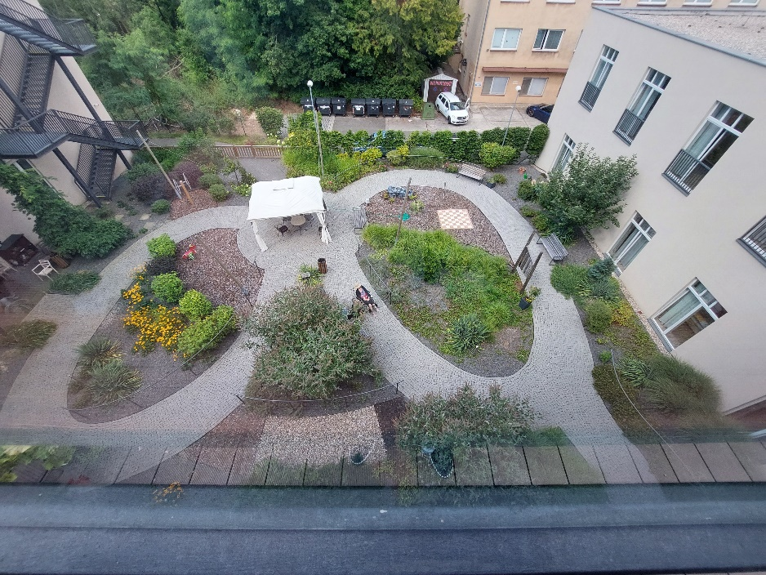
U venkovních společenských prostor je potřeba rovněž dbát na vytvoření různých prostředí, která umožňují klidové spočinutí – posezení, nebo naopak aktivní činnosti. To platí i pro materiály dláždění. Z dlažeb jsou vhodné pouze hladké dlažby bez fazet, s dostatečnou protiskluzovou povrchovou úpravou. Ty jsou žádoucí zejména pro hlavní pochozí trasy, stejně jako pro procházky na tzv. „nekonečných“ chodnících.
Mimo hlavní trasy mohou být vytvořeny i náročnější chodníky s drsnější dlažbou (kamenné kostky apod.), případně mlatovým chodníkem. Není od věci užití jemného štěrku tam, kde je trasa naopak nevymezena. Je potřeba pamatovat na pravidelné odpočinkové podesty, zábradlí a místa k posezení (lavičky s područkami apod.).
Není od věci pamatovat i na nejmladší generaci v podobě umístění dětských herních prvků, tak, aby mohla probíhat mezigenerační interakce.
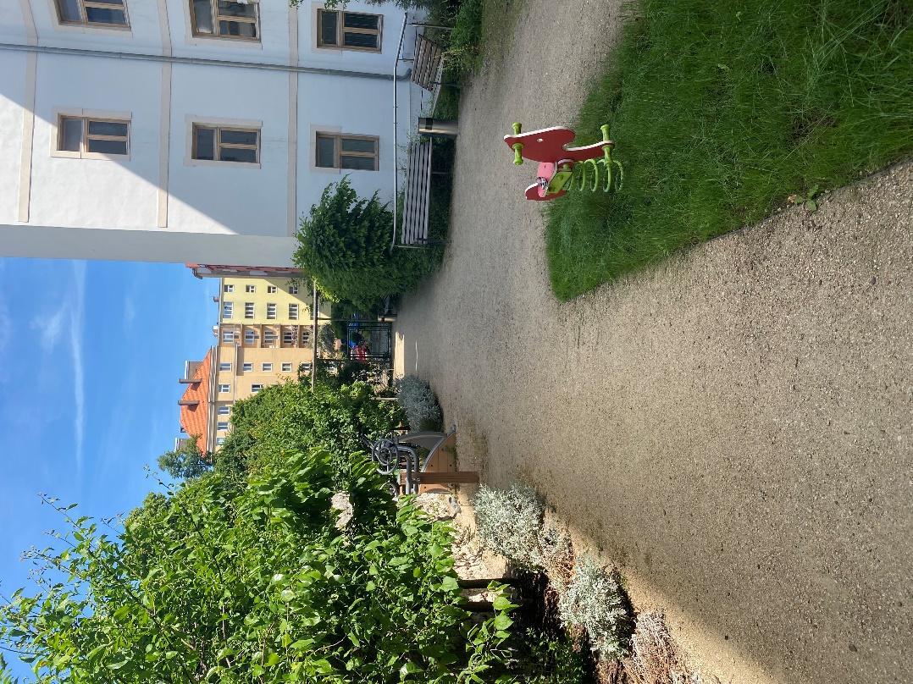
Doplněním o dětské prvky k lepšímu propojování generací. Když už jsou zřizované, je vhodné umístit prvků víc a udělat třeba v jedné části zahrady dětský koutek, zázemí. Je předpoklad, že návštěv s dětmi bude při hezkém počasí chodit víc.

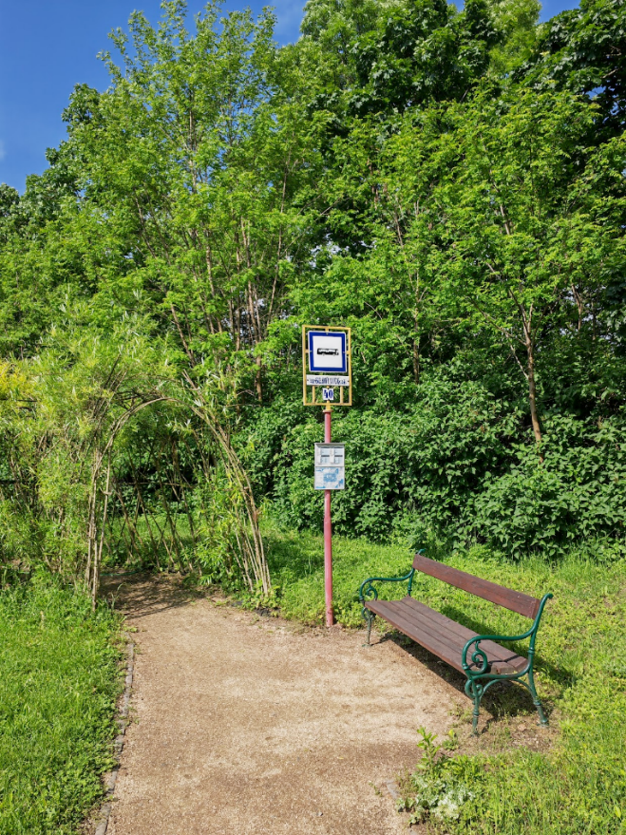
¨ Příroda je příjemná na pohled, avšak například městskému člověku může být bližší například takováto zastávka autobusu, kterým jezdil celý život do práce. Může mu to být milou reminiscencí na produktivní éru svého života.

Komunitní zahrada
Poměrně novým prvkem jsou „komunitní zahrady“ pro seniory. Komunitní zahrady jsou nejen místem, kde se pěstují drobné plodiny, ale také místem, kde se lidé setkávají a sdílejí společné zájmy. Pro seniory jsou tyto zahrady skvělým místem, kde si mohou užít přírody, pohybovat se a být v kontaktu s ostatními lidmi. Komunitní zahrady pro seniory mají za cíl propojovat generace a aktivizovat komunitu. Díky setkávání generací se zde zlepšuje komunikace, udržují sociální dovednosti a zvyšuje kvalita života seniorů i ostatních lidí, protože senioři mohou přenášet své zkušenosti a vědomosti na mladší generace. Výhodou komunitních zahrad pro seniory je také to, že se tímto způsobem podporuje aktivní stárnutí, tedy zachování fyzické a duševní kondice i ve vyšším věku.
Zvýšené záhony navíc umožňují seniorům starat se o květiny, aniž by museli zaujímat rizikové či bolestivé polohy ohýbáním se hluboko nad zem.
Obrázek 25 – Zvýšené záhony, široké uličky, nerušivé přírodní materiály.
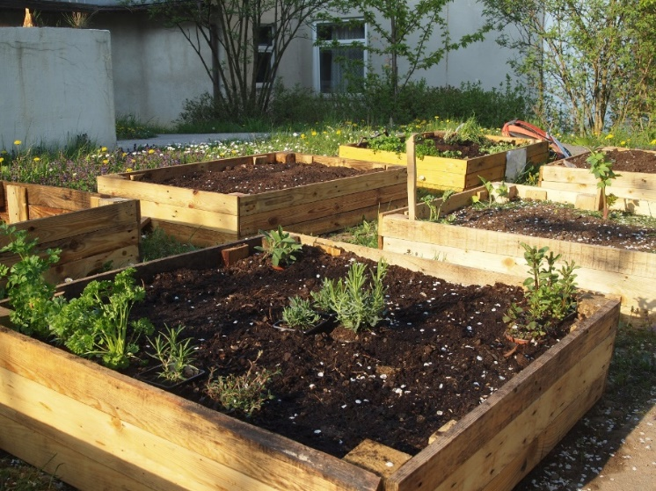
Je dobré zvážit přístup do této zahrady pro lidi zvenku. Dále potom do těchto zahrad umístit dostatek krytých míst proti slunci nebo dešti. Důležitým faktorem je také povrch, který by měl být pochozí pro lidi nejen na invalidním vozíku, ale i s chodítkem apod. Nevhodné by mohly být nerovné dlažební kostky, štěrk apod.

Zázemí pro personál
Denní místnost pro personál bývala v minulosti často opomíjeným prostorem. V domovech je kladen důraz na jeho obyvatele, ale právě pečující pracovníci jsou ti, bez jejichž nasazení a ochoty by nemohla být kýžená péče poskytována. Pro personál je proto velmi důležitá možnost krátkého odpočinku a denní stravování.
Základní rozdělení tohoto zázemí je
- Pracovní; nejčastěji kanceláře, ve který také často probíhají jednání se zájemci/rodinami, jsou zde uložené spisy apod. Toto zázemí je nutné, ale pro odpočinek nevhodné. Na toto se často zapomíná.
- Odpočinkové; zázemí, do kterého nevstupuje nikdo kromě personálu, pro který je určeno. Může zde být malé zázemí kuchyňského koutku, příjemné posezení a další prvky.
„Máme denní místnost, kde se dělají i výkazy a další věci. Když ale třeba připravuji léky, potřebuji se na to soustředit a pečovatelky mě ruší, zvyšuje se chybovost. Nemáme ale žádné jiné zázemí.“
paní Květa, vrchní sestra
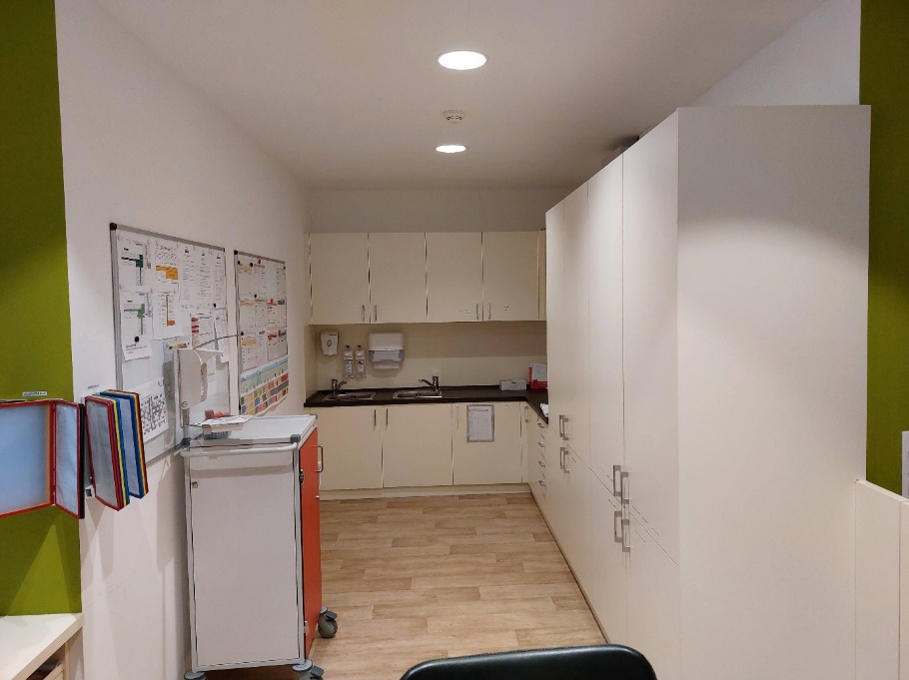
Sesterna (někde též „pečovatelna“) má vzhledem k malým prostorům dobře umístěnou kuchyňku a úložné prostory pro personál. Problémem může být úplná absence denního světla.

Nejčastějším řešením zázemí pro personál je „denní místnost“. Je optimální, když je umístěna v každém oddělení domova, aby týmy, které se pracovně potkávají, mohly odpočívat společně. Zásadní je, aby bylo zázemí pro personál dostupné – aby ho pracovníci mohli využít i během krátkých přestávek.
„Mám kuchyňku a krásnou denní místnost, ale trvá mi 10 minut, než se do té kuchyňky ze svého oddělení dostanu, takže když mám půl hodiny pauzu, nemám šanci ji využít.“
paní Ludmila, pracovnice v sociálních službách
Toto zázemí bývá dnes nejčastěji ve formě denní místnosti personálu. Je velmi vhodné, aby zde bylo pohodlné sezení orientované na odpočinek (nejde o kancelářský prostor). Vhodné je vybavení prostorným gaučem, může být i lenoška (při krátkém odpočinku v dlouhé směně může být velmi relaxační „natáhnout si nohy“). Zmiňme ještě, že na větších domovech se často objevují „sesterny“, ale zapomíná se na další personál, např. pečovatelky.
Jaké jsou nejčastější pozice, které budou zázemí využívat?
- Pracovníci v sociálních službách (někdy jsou označovány jako pečovatelky)
- Všeobecné sestry
- Sociální pracovnice
- Terapeuti
- Vedoucí zaměstnanci
- Pomocný personál (uklízečky, pradleny, kuchařky, recepční)
- Lékaři
Co by mělo být součástí zázemí?
- Pohodlné sofa (klidně i s lenoškou)
- Konferenční stolek
- Kvalitní kávovar
- Kuchyňský koutek (vč. vybavení, jako je varná konvice apod.)
- Lednička
- Dostatek zásuvek (nabíjení mobilů, tabletů)
- Stůl se židlemi, aby se měli pracovníci kde najíst, nasvačit
- Sprcha
- Šatna
- Vlastní sociální zařízení
- Uzamykatelná skříň, zásuvka pro osobní věci (každý pracovník má mít svoji)

Některé z výše uvedených bodů, například šatna, může být v jiné místnosti.
Co se týče kapacity zázemí, neexistuje jednotný personální standard. MPSV ČR řadu let zpracovává standard, který definuje počet zaměstnanců vůči počtu klientů. V rámci odborných diskuzí se tento poměr pohybuje mezi 1:14 – 1:20. Počet pracovníků musí architekt řešit s konkrétním personálem/vedením, které domov bude spravovat. Bez toho hrozí riziko předimenzování nebo poddimenzování prostor.
Jistě jsme zde neuvedli všechna specifika a potřeby zaměstnanců. Je dobré zvážit například možnost prostoru pro kouření. Jak jsme uvedli výše, je vhodné, aby zaměstnanec nemusel jít kouřit daleko. Podobně může být důležitým prvkem ubytování pro zaměstnance, kteří dojíždějí. Zkrátka tak, aby zázemí bylo přátelské a přijímající.
Druhou oblastí je potom kancelářské zázemí, na které se zpravidla pamatuje.
Zde uvádíme jen několik základních parametrů:
- Fyzické oddělení od ostatních prostor (i kancelářských); aby jednání sociálního pracovníka s klientem či rodinou nebylo rušeno přítomností dalšího člověka – typicky nevhodné jsou kanceláře, kde je víc než jeden pracovník nebo kde probíhá „běžný provoz“.
- Barevnost i vybavení by neměly evokovat vysloveně kancelářské prostředí; dobré praxe využívají vybavení menším kruhovým stolkem a pohodlnými křesílky. Stolek by neměl být bariérou mezi pracovníkem a klientem/rodinou, kruhový stůl lépe evokuje společný směr jednání.
- Velmi často jsou probírány intimní otázky týkající se klienta nebo jeho života, dochází také k „odžívání emocí“. Je proto zcela nevhodné, aby byl rozhovor jakkoliv rušen. Prakticky je tento ohled řešen buď cedulkou na dveře „Nerušit“, někdy bývá dokonce použito barevného světla nad vchodem s nápisem „Nerušit“.
- Místnost by měla být klidná, neměly by do ní být slyšet telefony a ruch na chodbě.
- Často bývají tyto místnosti vybaveny jednoduchým moderním uměním nebo knihovnou; v takovém prostředí lze pracovat příjemně.
„U nás v domově probíhala jednání v knihovně, aby byl navozen pohodový, neformální duch. Zkušenost však ukazuje, že příbuzní velmi často „jezdí“ pohledem po blízkých vazbách knih. Navíc sem občas chodí návštěvy, což nás velmi ruší.“
pan Teodor, sociální pracovník

Technické zázemí
Při stavbě domova je třeba myslet na celou řadou moderních technologií. V krátkosti představíme několik zázemí, která je dobré řešit.

Technická místnost
Je potřeba počítat s přiměřenými prostory pro instalované technologie; zejména se jedná o tlakové nádoby, systém doplňování a úpravy vody, rozvody horké vody, odvod spalin, větrání, případně přívod plynu a související zařízení. Počítat je třeba také s ovládacími elementy. Pro provoz je pak nanejvýš vhodné spolupracovat s firmou, která bude provádět kompletní servis i preventivní a periodické kontroly.
Pro běžný domov pro cca 100 obyvatel je potřeba počítat s velikostí těchto prostor řádově v desítkách až vyšších desítkách metrů čtverečních, a to v závislosti na instalované technologii a způsobu vytápění, resp. instalaci dalších zdrojů tepla z obnovitelných zdrojů apod.

Kuchyň/ohřívárna jídla
Pro provoz kuchyně platí předpisy jako pro běžný stravovací provoz. Specifika se vyskytují víceméně pouze v případě speciálních diet, mixované stravy atd., ale to jsou „provozní“ problémy, se kterými vlastní stavba nesouvisí.
Je třeba počítat s tím, že nejprve musí být splněny hygienické předpisy, které budou řešeny s místně příslušnou krajskou hygienickou stanicí. Je třeba splnit podmínky zásobování pitnou vodou, větrání, napojení na kanalizaci, vytápění, osvětlení. Dále je nutné mít provoz v souladu s požadavky na hygienická zařízení pro zaměstnance i klienty (hygienické předpisy pro WC a dimenzi kapacity/počtu WC s ohledem na kapacitu klientů). V neposlední řadě je třeba řešit hygienické normy pro přípravu/výrobu/skladování potravin a pokrmů (tj vybavení kuchyně restaurace a vybavení jídelní části provozu).
Těmto hygienickým normám už musí odpovídat projekt zařízení a také návrh instalovaného gastro vybavení (chladící boxy, mrazáky, pracovní stoly, místa pro oddělené skladování,…). Vše je vhodné řešit přímo s projektantem se specializací na gastronomické provozy, který zná potřebné požadavky na hygienické normy.
Důležitým dokumentem je tzv. Hazard Analysis and Critical Control Points, tj. specifikace kritických kontrolních bodů pro dodržení nezávadnosti potravin. Při zřizování provozu tohoto typu se vždy doporučuje konzultace s odborníky, např. s dodavatelskými firmami či projekčními kancelářemi, které se na podobná zařízení specializují.

Prádelna
Prádelna může být řešena buď subdodavatelsky, nebo bude mít zařízení svou vlastní prádelnu. Na provoz vlastní prádelny se vztahuje celá řada legislativních opatření, navíc vzhledem k tomu, že se jedná o živnost ohlašovací, řemeslnou, je nutné pro její provozování splnit nejen všeobecné požadavky stanovené zákonem.
Prádelna by měla být vybavena:
- šatnami, umývárnami, záchody a sprchami
- pomocnými zařízeními, jako např. zařízeními k mytí pracovní obuvi, zařízením na sušení pracovních oděvů, ohřívárny, odpočinkové místnosti,
- prostorem pro poskytování první pomoci
- prostorem pro skladování úklidových prostředků.

Náhradní zdroj
Místnost s náhradním zdrojem by měla být zřízena v každým domově. Někteří klienti mohou být např. závislí na kyslíku a výpadek elektřiny může mít fatální následky.

Rozvody a sítě
Při stavbě nebo rekonstrukci je vhodné naddimenzovat kapacitu různých rozvodů a sítí. Technika jde stále dopředu a nároky na infrastrukturu se v mnoha oblastech zvyšují. Standardem je Wi-Fi pokrytí celého zařízení.

Prostory pro úklid
Úklid je prováděn denně v pokojích i ve společných prostorech. Úklid sestává z vytření podlah a setření prachu. Tomu odpovídá i velikost úklidové místnosti s výlevkou. Měla by být optimálně na každém patře, respektive domácnosti. V domově by měla být jedna centrální úklidová místnost, která u menších zařízení může sloužit i jako jediná.

Sklady
Úložné prostory představují jednu ze základních, ač často opomíjených, složek efektivního fungování domovů pro seniory. Většina vedoucích těchto zařízení si je vědoma toho, že úložných prostor není nikdy dost. To je způsobeno nejen potřebou skladování speciálního vybavení, jako např. kompenzačních pomůcek pro obyvatele, ale také kvůli stále rostoucí spotřebě materiálů potřebných pro osobní péči.
Klíčové je, zda je skladován spotřební materiál (rukavice, roušky, běžné pracovní oděvy,…) nebo jsou skladovány také léky. Pro skladování běžného materiálu (oblečení, spotřební materiál, drogerie) jsou užívány běžné nebytové prostory, vhodně přizpůsobené úložným systémem.
Pro skladování léků, léčivých prostředků a dalších zdravotnických materiálů však platí velmi přísné podmínky, které stanovuje jednak Státní ústav pro kontrolu léčiv (SÚKL, velmi podrobně např. SUKL, 2005) a jednak Ministerstvo zdravotnictví. Záleží na typu přípravku (MZ ČR, 2010). Některé z nich je nutné uchovávat za extrémních podmínek (typicky vakcína proti COVID-19).
Pokud bude v zařízení poskytována také paliativní péče, je vhodné v rámci skladovacího prostoru na léčiva umístit také trezor na opiáty, ideálně také s prostorem pro skladování opiátových receptů, vedení opiátové knihy atd.
Prostorové nároky na skladování vznikají nejen na pokojích, ale také v jejich bezprostřední blízkosti, tedy na chodbách. Hlavní prostory centrálních skladů jsou pak ty, ze kterých je materiál povětšinou týdně distribuován na jednotlivá oddělení. Centrální sklady jsou pak zásobovány v měsíčním cyklu.
Pro uskladnění kompenzačních pomůcek je vhodné v dostupné blízkosti oddělení, patra nebo domácností mít k dispozici skladovou místnost. Její velikost se odvíjí od velikosti oddělení.
Sklady by měly být odvětrané. Pokud není možné odvětrat přirozeně, je nutné použít řízené větrání. Sklady by měly být dobře a snadno přístupné z parkoviště, respektive od příjezdové cesty, a na druhé straně s vazbou na čistou výtahovou cestu pro zásobování směrem k domácnostem.
Pokud není zajištěno praní prádla řešeno v místě v samostatné prádelně se skladem, pak je zapotřebí mít samostatný sklad pro špinavé prádlo. Sklad prádla by měl být řešen v návaznosti na odvoz, tedy “špinavou” cestu – výtah.
Je potřeba pamatovat na uskladnění adekvátního počtu vozíků nebo jiného zařízení k distribuci materiálu po domově.
Pokud jde o zdravotnický materiál, ten se zpravidla do domovů naskladňuje v měsíčních intervalech a v týdenních intervalech se distribuuje do domácností. Je tedy potřeba myslet na dostatek prostor k uskladnění tohoto materiálu. Základním materiálem jsou lůžkoviny, hygienický materiál a čistící a dezinfekční prostředky. Sklady by měly být přehledné, s dostatečným množstvím polic. Je zapotřebí pamatovat na více skladů s ohledem na diverzifikaci materiálu.

Odpady
Likvidace odpadu je vždy spojena s celou řadou otázek, které se dotýkají jak věci samotné (třídění, likvidace, svoz), tak také pracovně právních vztahů (určení zaměstnanců, kteří odpady sváží) a samozřejmě též etických norem. Kromě toho objem odpadu vyžaduje, aby tomu byla stavba přizpůsobena. Zde si dovolíme vzpomenout řešení Járy Cimrmana.
Jára Cimrman jako vlastník dolu Marcela u malebného městečka Grünbach přišel s řešením zdánlivě neřešitelného problému: Jak transportovat horníky dolů a nahoru bez použití motorového pohonu? Jeho odpověď byla jednoduchá a geniální – zdviž na principu dvou spojených klecí, dolů jela vždy ta těžší.
Nicméně, jak se tak často v životě stává, i tento plán narazil na několik komplikací. Cimrmanův první pokus o rovnoměrné rozložení horníků vedl k tomu, že se mu dole začali hromadit horníci!
To je scénář, který připomíná naši současnou situaci s hromaděním odpadů. Jak to tak bývá, i odpad se v našich domovech 'hromadí dole', čímž vznikají obrovské sklady, které zatěžují naše domovy, koupelny, sklepy apod.
Cimrman však nebyl muž, který by se vzdal před první překážkou. Přešel na nový systém, když přišel s geniálním řešením svého problému – a možná i našeho. Ačkoli detaily tohoto nového systému zůstávají záhadou, lze jej považovat za předchůdce recyklačních a zero-waste principů dnešní doby. Místo toho, aby se odpad hromadil na jednom místě, byl efektivně a udržitelně rozdělen a znovu použit tak, aby byla zátěž rovnoměrně rozložena.
Představte si, že Cimrmanův nový systém představuje něco jako odpadovou revoluci. Namísto toho, abychom měli odpad 'hromadící se dole', měli bychom mít 'odpadovou zdviž', která by zajistila, že je odpad správně rozdělen a zpracován. Jak vidíte, i když se zdá, že Cimrmanova důlní doprava nemá mnoho společného s moderním odpadovým managementem, možná je zde lekce, ze které si můžeme vzít příklad do budoucnosti.
„Odpady jsou, budou a smrdí.“
pan Jakub, ředitel domova
Ano, smrdí, a s tím je třeba počítat. A proto nyní trochu víc vážně. Pro likvidaci odpadu je třeba dodržovat celou řadu nařízení a předpisů. Než si je postupně projdeme, pamatujme prosím na etiku vůči zaměstnancům – a toto znovu zdůrazněme.
Nejprve krátce představme jednotlivé druhy odpadů, se kterými bude třeba počítat, resp. kterých bude třeba se metodicky dotknou. Jde zejména o odpad zdravotnický. Za zdravotnický odpad se považují odpady vznikající v průběhu poskytování zdravotní/sociální péče.
Tyto odpady mohou být biologické, chemické nebo radiologického původu.
- Biologickými odpady jsou například krevní produkty, jehly, injekční stříkačky a podobně.
- Chemickými odpady jsou například léčiva, baterie, tonery a podobně.
- Radiologické odpady jsou odpady z léčebného ozařování a zobrazovacích metod, jako jsou rentgenové snímky (pro potřeby DS a DZR se prakticky nevyskytuje).
Biologický odpad musí být sbírán a likvidován odděleně od ostatních druhů odpadu. V závislosti na způsobu nakládání s biologickým odpadem se rozlišují tři základní způsoby likvidace: sterilizace, spalování a skládkování. Sterilizace se provádí pomocí páry nebo chemikálií, které zničí veškeré mikroorganismy a viry; tento postup se využívá ve zdravotnictví a je k němu určena samostatná, oddělená místnost s technickým vybavení ke sterilizaci.
Ve všech výše uvedených případech je řešení likvidace odpadů. Při projektování je třeba myslet na shromažďování odpadu před odvozem.
Odpadové místnosti by měly být řešeny v návaznosti na vnitřní komunikace, obvykle se používá “špinavý” výtah.

Budoucnost a trendy v péči o seniory
Budoucnost domovů pro seniory v České republice v porovnání s Evropou je ovlivněna několika faktory a trendy.
V posledních letech se zvyšuje důraz na domácí péči o seniory, která umožňuje starším osobám zůstat v pohodlí svého domova a mít přístup k individuální péči. To znamená, že do pobytových služeb přichází senioři s potřebou vyšší míry podpory a péče.
Domovy pro seniory se stále více zaměřují na zajištění kvality života svých obyvatel. To zahrnuje komfortní a moderní vybavení, sociální aktivity, zdravotnickou péči, stravování a další služby, které podporují aktivní a plnohodnotný život seniorů.

Závěr

Pokud se chystáme navrhovat domovy nebo pobytová zařízení pro seniory, mějme vždy na mysli, že nejde o obyčejné budovy určené k běžnému komerčnímu nebo soukromému využití. Tyto budovy budou sloužit jako domov pro ty, kteří prošli dlouhým a plodným životem, zvládli mnoho výzev a dosáhli řady úspěchů ve všech možných oblastech. Nyní, v pozdním období svého života, si zaslouží naši plnou pozornost, respekt a důstojnost.
Pro architekty je tento úkol ještě náročnější, protože musí brát v úvahu řadu aspektů, které se jinak při běžném stavebním projektu vyskytují zřídka. Již při plánování těchto zařízení musí brát v úvahu, že obyvatelé budou často omezeni fyzicky i kognitivně, mohou mít již odlišný pohled na svět. Jsou to často lidé trpící zdravotními obtížemi, a co je ještě důležitější, často jde o lidi, u nichž už nelze očekávat zlepšení jejich stavu, ba právě naopak. V domově také velmi pravděpodobně zemřou a bude to tedy jejich poslední místo k životu, byť víme, že většina z nich by nejraději zůstala ve svém přirozeném prostředí. To ale z řady důvod už není možné a tak právě tento aspekt představuje pro architekty velmi náročnou výzvu; úkolem totiž není pouze vytvořit stavební struktury, které splní mnoho technických a praktických kritérií, ale především vymyslet celou stavbu tak, aby byla našim seniorům skutečně domovem.

Příloha č. 1
Použitá literatura
- [1] MARQUARDT G., SCHMIEG P.: Demenzfreundliche Architektur. Z Gerontol Geriatr 42, 2009; s. 402–407
- [2] ŠESTÁKOVÁ I., TOMANDL J.: Principy tvorby prostředí pro osoby s Parkinsonovou nemocí. České vysoké učení technické v Praze, 2019; ISBN 978-80-01-06530-3
- REG-83, Státní ústav pro kontrolu léčiv (sukl.cz)
- Přehled právních předpisů v oblasti léčiv – Ministerstvo zdravotnictví (mzcr.cz)
- vyhláška č. 398/2009 Sb., o obecných technických požadavcích zabezpečující bezbariérové užívání staveb.

- Metodiky uplatňování principů univerzálního designu a celoživotního bydlení v bytové výstavbě (Šestáková, Tomandl a kol, 2021)
- GREEN PAPER ON AGEING – Fostering solidarity and responsibility between generations. European Union, 2021.
- HOLMEROVÁ, Iva, Jiří HORECKÝ a Petr HANUŠ. Specifika systému poskytování péče o osoby s demencí a jinými specifickými potřebami v České republice a ve Švýcarsku. Tábor: Asociace poskytovatelů sociálních služeb ČR, 2016. ISBN 978-80-906320-2-8.
- HORECKÝ, J. a L. PRŮŠA. Současná struktura služeb dlouhodobé péče a prognóza potřebnosti sociálních služeb 2019–2050. Tábor: Asociace poskytovatelů sociálních služeb ČR, 2020. ISBN 978-80-907053-4-0.
- HORECKÝ, J. Mezinárodní zkušenosti a srovnání – Rakousko. Dostupné z: http://podporaprocesu.cz/wp-content/uploads/2013/01/2_Rakousko.pdf
- HORECKÝ, Jiří, Martin POTŮČEK, Milan CABRNOCH a Zdeněk KALVACH. Reforma dlouhodobé péče pro Českou republiku. Tábor: Asociace poskytovatelů sociálních služeb ČR, 2021. ISBN 978-80-88361-14-5.
- HORECKÝ, Jiří. Financování sociálních služeb v České republice. Tábor: Asociace poskytovatelů sociálních služeb ČR, 2020.
- HORECKÝ, J. a L. PRŮŠA. Zahraniční expertíza porovnávající modely fungování dlouhodobé péče v Evropě s akcentem na Rakousko, Slovensko a Švýcarsko, APSS ČR 2022.
- HORT, Vladimír, Jiří HORECKÝ a kol. Základní informace pro současné a budoucí investory do sociálních služeb. Tábor: Asociace poskytovatelů sociálních služeb ČR, 2020. ISBN 978-80-88361-03-9.
- Analýza segmentu sociálních služeb s akcentem na pobytové a ambulantní sociální služby pro seniory, Tábor: Asociace poskytovatelů sociálních služeb ČR, 2021. ISBN 978-80-88361-11-4.
- Analýza sociálních a zdravotních služeb dlouhodobé péče v ČR. Institut pro sociální politiku a výzkum, z. s., 2019. ISBN 978-80-907662-2-8.
- SVATOŠOVÁ a kol.,“E-learningové prvky pro podporu výuky odborných a technických předmětů”, Číslo projektu: CZ.O4.01.3/3.2.15.2/0326 [on-line], Technická univerzita v Ostravě, Fakulta architektury a stavebnictví, dostupné z WWW: http://fast10.vsb.cz/studijni-materialy/tzb-1/index.html

- Beds in nursing and residential care facilities. [online]. Dostupné z: https://gateway.euro.who.int/en/indicators/hlthres_24- beds-in-nursing-and-residential-care-facilities-total/.
- World Alzheimer Report 2020. Alzheimer´s Disease International, 2020.
- https://ec.europa.eu
- Van Hoof, J., Janssen, M. L., Heesakkers, C. M. C., Van Kersbergen, W., Severijns, L. E. J., Willems, L. A. G., ... & Nieboer, M. E. (2016). The importance of personal possessions for the development of a sense of home of nursing home residents. Journal of Housing for the Elderly, 30(1), 35-51.
- Van Hoof, J., Verbeek, H., Janssen, B. M., Eijkelenboom, A., Molony, S. L., Felix, E., ... & Wouters, E. J. M. (2016). A three perspective study of the sense of home of nursing home residents: the views of residents, care professionals and relatives. BMC geriatrics, 16(1), 1-15.
- Van Hoof, J., Verhagen, M. M., Wouters, E. J., Marston, H. R., Rijnaard, M. D., & Janssen, B. M. (2015). Picture your nursing home: exploring the sense of home of older residents through photography. Journal of aging research, 2015.
- Molony, S. L., Evans, L. K., Jeon, S., Rabig, J., & Straka, L. A. (2011). Trajectories of at-homeness and health in usual care and small house nursing homes. The Gerontologist, 51(4), 504-515.
- Verbeek, H. (2016). Small-scale, homelike care in nursing homes. In: Pachana, N.A. (Ed.), Encyclopedia of Geropsychology. Springer, Singapore.
- Van Dijck-Heinen, C. J. M. L., Wouters, E. J. M., Janssen, B. M., & van Hoof, J. (2014). A sense of home through the eyes of nursing home residents. IJIRST–International Journal for Innovative Research in Science & Technology, 10(4), 57-69.
- Falk, H., Wijk, H., Persson, L. O., & Falk, K. (2013). A sense of home in residential care. Scandinavian Journal of Caring Sciences, 27(4), 999-1009.
- MARQUARDT G., SCHMIEG P.: Demenzfreundliche Architektur. Z Gerontol Geriatr 42, 2009; s. 402–407
- Parker, C., Barnes, S., McKee, K., Morgan, K., Torrington, J., & Tregenza, P. (2004). Quality of life and building design in residential and nursing homes for older people. Ageing & Society, 24(6), 941-962.
- Rijnaard, M. D., van Hoof, J., Janssen, B. M., Verbeek, H., Pocornie, W., Eijkelenboom, A., ... & Wouters, E. J. M. (2016). The factors influencing the sense of home in nursing homes: a systematic review from the perspective of residents. Journal of Aging Research, 2016.
- Wrublowsky a kol. (2018). Design Guide for Long Term Care Homes.
- ŠESTÁKOVÁ, KOHOUT, TICHÝ, TOMANDL a kol., Metodika uplatňování principů univerzálního designu a celoživotního bydlení v bytové výstavbě [online], Ministerstvo pro místní rozvoj a TAČR 20221, prog. BETA2, číslo projektu TIRBMMR823, dostupné z WWW: https://www.mmr.cz/getmedia/8c0575f9-56b0-448d-8c4a-44fa29dfa07b/METODIKA-UD-2021.pdf.aspx?ext=.pdf

Autor románu
Název románu

Ilustroval:
Jméno ilustrátora

Vydal:
Název vydavatelství

Vytiskl:
TiskovyExpress.cz

20xx

ISBN číslo

Registr poskytovatelů sociálních služeb, navštíveno 23. 5. 2023
4 Zákon č. 108/2006 Sb.
Pojmem „domácnost“ se pro účely této publikace myslí jednotka pro ubytování seniorů. Často se jedná o patro v budově, kde je více pokojů a k nim náležející společné prostory.
Obecně platným pravidlem je, že pokud prostor/budova/zástavba je vhodná pro seniory a malé děti, je vhodná pro všechny.
Potvrzuje i zjištění výzkumu, který realizoval Průša (2009. str. 29)
Obrázek převzat z webu https://m.praha8.cz/komunitni-zahrady-v-praze-8.html#&gid=1&pid=1, licence Google Creative Commons
Děkujeme společenství kolem Divadla Járy Cimrmana za inspiraci. Více o Cimrmanových důlních vynálezech uslyšíte v semináři ke hře Němý Bobeš.

